

**BỘ GIÁO DỤC VÀ ĐÀO TẠO**

**TRƯỜNG ĐẠI HỌC SƯ PHẠM KỸ THUẬT TP. HỒ CHÍ MINH**

**KHOA CÔNG NGHỆ THÔNG TIN**

**🕯✡🕮🕮✡🕯**

|  |  |
| --- | --- |
|  | |
|  |  |



**BÁO CÁO ĐỒ ÁN CUỐI KỲ**

**LẬP TRÌNH WEB**

**XÂY DỰNG TRANG WEB KINH DOANH SÁCH SỬ DỤNG SPRING BOOT VÀ THYMELEAF**

**GVHD: Ths. Trương Thị Khánh DịpNhóm sinh viên thực hiện :**

Hà Vĩ Khang 20110657

Nguyễn Đức Khải 20110655

Nguyễn Đức Thịnh 20110256

Lê Nguyễn Tuấn Kiệt 20110286

**Tp. Hồ Chí Minh, tháng 12 năm 2022**

***Nhận xét của giảng viên***

……………………………………………………………………………………

……………………………………………………………………………………

……………………………………………………………………………………

……………………………………………………………………………………

……………………………………………………………………………………

……………………………………………………………………………………

……………………………………………………………………………………

……………………………………………………………………………………

……………………………………………………………………………………

……………………………………………………………………………………

……………………………………………………………………………………

……………………………………………………………………………………

……………………………………………………………………………………

……………………………………………………………………………………

……………………………………………………………………………………

……………………………………………………………………………………

……………………………………………………………………………………

……………………………………………………………………………………

*Tháng 12 năm 2022*

**Giáo viên chấm điểm**

# MỤC LỤC

MỤC LỤC 3

Phân công nhiệm vụ 2

Phần 1: Tổng quan đề tài 3

I. Giới thiệu 3

II. Công nghệ sử dụng 3

Phần 2: Use Case 4

I. Giới thiệu 4

*1. Đối tượng của đề tài* 4

*2.Chức năng* 4

2.1 Khách hàng 4

2.2 Nhân viên 5

2.3 Quản lý 5

II. Đặc tả Use Case 6

1.Mô hình Use Case 6

2.Đặc tả Use Case 7

3.Đặc tả Use Case Khách hàng 7

3.1 Use Case Đăng nhập 8

3.2. Use Case Đăng ký 10

3.3 Use case đăng ký bằng Google 12

3.4 Use case đăng ký bằng Facebook 14

3.5 Use case đổi mật khẩu 15

3.6 Use Case xem sản phầm 17

3.7 Use Case cập nhật giỏ hàng 18

3.8 Use Case Đăng xuất 20

3.9 Use Case thay đổi thông tin tài khoản 21

3.10 Use Case Mua Hàng 24

3.11 Use Case yêu cầu sách 26

3.12 Use Case liên hệ 27

3.13 Use Case đánh giá sản phẩm 28

4.Đặc tả Use Case Nhân viên 29

**4.1 Use Case Quản lý đơn hàng** 30

4.2 Use Case Quản lý liên hệ 31

4.3 Use case quản lý sách 33

4.4 Use Case Quản lý yêu cầu sách 36

4.5 Use Case Quản lý bài đăng 38

5. Đặc tả Use Case Quản lý 40

5.1 Use Case Thống kê 41

**5.2 Use Case Quản lý tài khoản** 42

Phần 3: Class Diagram 45

Phần 4: Sequence Diagram 46

1.SD - Đăng nhập 46

2.SD – Đăng ký 47

2.1.SD – Tạo tài khoản 47

2.2. SD – Chuyển hướng tới Google 48

2.3. SD – Chuyển hướng tới Facebook 48

2.4. SD – Kích hoạt tài khoản 49

2.5. SD – Đã có tài khoản 50

2.6. SD – Quên mật khẩu 51

2.7. SD – Gửi mã xác nhận 52

2.8. SD – Đăng kí bằng Google 53

2.9. SD – Đăng kí bằng Facebook 54

3. SD – Đổi mật khẩu 55

4. SD – Thay đổi thông tin tài khoản 56

4.1. SD – Chỉnh sửa thông tin cá nhân 57

4.2 SD – Thay đổi địa chỉ 58

4.3. SD – Xem đơn hàng 59

5. SD – Cập nhật giỏ hàng 60

5.1. SD – Thêm sản phẩm 60

5.2. SD – Xóa sản phẩm 61

5.3. SD – Sửa sản phẩm 62

6. SD – Quản lý tài khoản 63

6.1. SD – Tìm kiếm tài khoản 63

6.2. SD – Thay đổi thông tin tài khoản 64

6.3. SD – Thêm tài khoản 65

7. SD – Đăng xuất 66

8. SD – Xem sản phẩm 67

9. SD – Mua sản phẩm 68

10. SD – Yêu cầu sách 69

11. SD – Liên hệ 70

12. SD – Đánh giá sản phẩm 71

13. SD – Quản lý đơn hàng 72

13.1. SD – Sửa đơn hàng 72

13.2. SD – Tìm kiếm đơn hàng 73

14. SD – Quản lý liên hệ 74

14.1. SD – Tìm kiếm liên hệ 74

14.2. SD – Xóa liên hệ 75

14.3. SD – Thêm liên hệ 76

15. SD – Quản lý sách 77

15.1. SD – Sửa sách 77

15.2. SD – Tìm kiếm sách 78

15.3. SD – Thêm sách 79

16. SD – Quản lý yêu cầu sách 80

16.1. SD – Tìm kiếm yêu cầu sách 80

16.2. SD – Xóa yêu cầu sách 81

16.3. SD – Thêm yêu cầu sách 82

17. SD – Quản lý bài đăng 83

17.1. SD – Sửa bài đăng 83

17.2. SD – Thêm bài đăng 84

17.3. SD – Xóa bài đăng 85

17.4. SD – Xem bài đăng 86

17.5. SD – Tìm kiếm bài đăng 87

18. SD - Thống kê 88

Phần 5: Collaboration Diagram 89

1.CD - Đăng nhập 89

2.CD – Đăng ký 89

2.1. CD – Đăng ký bằng Google 89

2.2 CD – Đăng ký bằng Facebook 90

3. CD – Đổi mật khẩu 90

4. CD – Thay đổi thông tin tài khoản 91

4.1. CD – Chỉnh sửa thông tin cá nhân 91

4.2 CD – Thay đổi địa chỉ 91

4.3. CD – Xem đơn hàng 92

5. CD – Cập nhật giỏ hàng 92

5.1.CD – Thêm sản phẩm 92

5.2. CD – Xóa sản phẩm 93

5.3. CD – Sửa sản phẩm 93

6. CD – Quản lý tài khoản 94

6.1. CD – Tìm kiếm tài khoản 94

6.2. CD – Thay đổi thông tin tài khoản 94

6.3. CD – Thêm tài khoản 95

7. CD – Đăng xuất 95

8. CD – Xem sản phẩm 96

9. CD – Mua sản phẩm 96

10. CD – Yêu cầu sách 97

11. CD – Liên hệ 97

12. CD – Đánh giá sản phẩm 98

13. CD – Quản lý đơn hàng 98

13.1. CD – Sửa đơn hàng 98

13.2. CD – Tìm kiếm đơn hàng 99

14. CD – Quản lý liên hệ 100

14.1. CD – Tìm kiếm liên hệ 100

14.2. CD – Xóa liên hệ 100

14.3. CD – Thêm liên hệ 101

15. CD – Quản lý sách 101

15.1. CD – Sửa sách 101

15.2. CD – Tìm kiếm sách 102

15.3. CD – Thêm sách 103

16. CD – Quản lý yêu cầu sách 103

16.1. CD – Tìm kiếm yêu cầu sách 103

16.2. CD – Xóa yêu cầu sách 104

16.3. CD – Thêm yêu cầu sách 105

17. CD – Quản lý bài đăng 105

17.1. CD – Sửa bài đăng 105

17.2. CD – Thêm bài đăng 106

17.3. CD – Xóa bài đăng 106

17.4. CD – Xem bài đăng 106

17.5. CD – Tìm kiếm bài đăng 107

18. CD - Thống kê 108

Phần 6: Giao diện 109

1. Đăng nhập 109

2. Đăng ký 109

3. Xác định tài khoản 110

4. Đặt lại mật khẩu 110

5. Xem bài viết 111

6. Chi tiết bài viết 111

7. Mua hàng 112

8. Chi tiết sản phẩm 113

9. Đặt hàng 114

10. Thanh toán 115

11. Xuất hóa đơn 116

12. Thông tin cá nhân 116

13. Thông tin đơn hàng 117

14. Thông tin địa chỉ 117

15. Liên hệ 118

16. Gửi yêu cầu sách 119

17. Thống kê 120

18. Quản lý tài khoản 120

19. Quản lý sách 121

20. Quản lý thể loại 121

21. Quản lý tác giả 122

22. Quản lý ngôn ngữ 122

23. Quản lý bài viết 123

24. Quản lý liên hệ 123

25. Quản lý yêu cầu sách 124

26. Quản lý đơn hàng 124

LỜI CẢM ƠN 125

# Phân công nhiệm vụ

|  |  |  |  |
| --- | --- | --- | --- |
| Họ và tên | MSSV | Phân công | Mức độ hoàn thành |
| Hà Vĩ Khang | 20110657 | UC-4, UC-6, UC-8, UC-17 | 100% |
| Nguyễn Đức Khải | 20110655 | UC-1, UC-2, UC-3, UC-5, UC-7 | 100% |
| Lê Nguyễn Tuấn Kiệt | 20110286 | UC-9, UC-12, UC-14, UC-16 | 100% |
| Nguyễn Đức Thịnh | 20110256 | UC-10, UC-11, UC-13, UC-15 | 100% |

# Phần 1: Tổng quan đề tài

1. **Giới thiệu**

Metis’s Book là một hệ thống webside dùng để bán các loại sách khác nhau đa dạng về thể loại, tác giả, giá cả cho phép khách hàng thỏa sức xem, tìm kiếm và mua hàng. Ngoài chức năng cơ bản trên website còn cho phép khách hàng xem các bài viết review về sách, xem các đánh giá trực quan từ những khách hàng đã mua sản phẩm trước đó. Khách hàng có thể thanh toán bằng nhiều hình thức cũng như sử dụng đa dạng các loại hình vận chuyển khác nhau để phù hợp với nhu cầu bản thân. Bên cạnh việc phục vụ khách hàng, hệ thống website còn cung cấp các chức năng cho người quản lý giúp cho việc quản lý sản phẩm, thêm phần tiện dụng và dễ dàng thao tác, thống kê.

1. **Công nghệ sử dụng**

* Framework: Spring boot
* GUI: Thymleaf, jQuery, Ajax
* Cơ sở dữ liệu: lưu trữ dữ liệu ở MySql sử dụng công nghệ JPA và Hibernate

# Phần 2: Use Case

## I. Giới thiệu

### *1. Đối tượng của đề tài*

- Khách hàng

- Quản lý

- Nhân viên

### *2.Chức năng*

#### 2.1 Khách hàng

* Đăng ký tài khoản: Người dùng tiến hành đăng ký tài khoản, thông tin cần cung cấp để đăng ký bao gồm:
  + - Thông tin bắt buộc: tên đăng nhập, mật khẩu, tên người dùng, gmail, số điện thoại.
    - Thông tin không bắt buộc: Địa chỉ, giới tính, ngày tháng năm sinh.
* Đăng nhập tài khoản: Người dùng nhập tên tài khoản và mật khẩu để đăng nhập vào tài khoản.
* Tìm kiếm sản phẩm: Người dùng có thể tìm kiếm các loại sách dựa vào tên sách, tên tác giả, thể loại bằng khung tìm kiếm và lọc sách theo các tiêu chí.
* Cập nhập giỏ hàng: Người dùng có thể thêm, xóa, sửa các sản phẩm trong giỏ hàng.
* Mua hàng: Người dùng có thể chọn các sản phẩm trong giỏ hàng và hoàn thành các thông tin trong đơn hàng để mua hàng.
* Lựa chọn phương thức thanh toán: Người dùng có thể thanh toán đơn hàng qua các phương thức thanh toán: Card(ATM, MoMo, Zalopay,…), thanh toán bằng tiền mặt.
* Lựa chọn phương thức vận chuyển: Người dùng có thể lựa chọn các phương thức vận chuyển như là vận chuyển hỏa tốc, vận chuyển nhanh, vận chuyển thường.
* Đánh giá sản phẩm: Người dùng sau khi trải nghiệm sản phẩm có thể để lại đánh giá đóng góp ý kiến về sản phẩm mình đã mua.
* chia sẻ sản phẩm: Người dùng có thể review giới thiệu sản phẩm thông qua việc chia sẻ đường dẫn liên kết của sản phẩm qua các nền tảng xã hội như là: Facebook, Zalo, Twitter.
* Gửi yêu cầu sản phẩm: Người dùng có thể gửi yêu cầu về loại sách chưa có thông qua tên sách và tên tác giả.
* Thay đổi thông tin tài khoản: Người dùng có thể thay đổi thông tin tài khoản cá nhân.

#### 2.2 Nhân viên

* Quản lý đơn hàng: Nhân viên có thể tiếp nhận đơn hàng, sửa đổi, xóa đơn hàng, chuẩn bị hàng để gửi.
* Quản lý sản phẩm: Nhân viên có thể quản lý các thông tin sản phẩm theo yêu cầu của người quản lý, thêm số lượng sản phẩm, sửa đổi thông tin, xóa sản phẩm.
* Quản lý bài đăng: Nhân viên có thể viết bài, sửa bài, xóa bài và đăng bài lên các mục quảng bá của trang web cũng như các trang thông tin của cửa hàng.
* Phản hồi đánh giá: Nhân viên có thể thêm, xóa, sửa và phản hồi đánh giá của khách hàng.

#### 2.3 Quản lý

* Quản lý tài khoản khách hàng: Quản lý có thể xem, thêm, sửa, xóa các thông tin liên quan đến tài khoản khách hàng.
* Quản lý sách: Quản lý có thể xem và chỉnh sửa thông tin sách, xem yêu cầu sách.
* Quản lý tài khoản nhân viên: Quản lý có thể xem, thêm, sửa, xóa các thông tin liên quan đến tài khoản nhân viên.
* Phân tích đánh giá lịch sử mua hàng: Quản lý có thể xem các thống kê về lịch sử mua hàng của một khách hàng cụ thể, lịch sử mua hàng của tổng thể, thu nhập, lịch sử hoạt động của nhân viên.

## II. Đặc tả Use Case

### 1.Mô hình Use Case



### 2.Đặc tả Use Case

Danh sách các Actor của mô hình

|  |  |  |
| --- | --- | --- |
| STT | Actor | Ý Nghĩa |
| 1 | Khách hàng | Người xem và mua sách |
| 2 | Nhân viên | Người quản lý sách và các đơn hàng |
| 3 | Quản lý | Quản lý nhân viên và việc kinh doanh sách |

### 3.Đặc tả Use Case Khách hàng



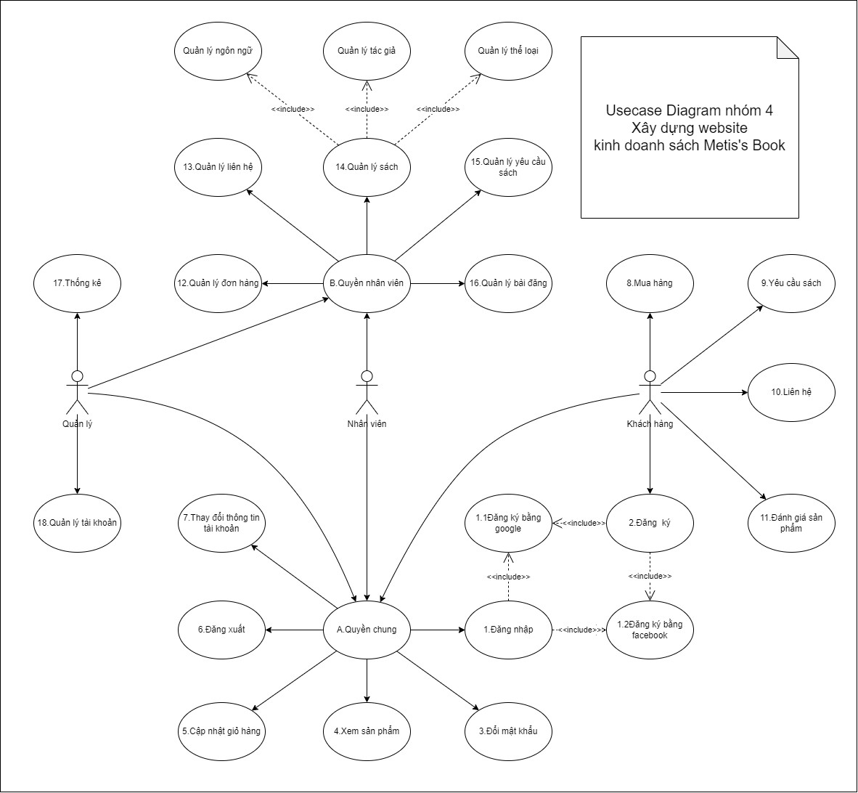



#### 3.1 Use Case Đăng nhập

|  |  |
| --- | --- |
| **Use Case ID** | UC-1 |
| **Use Case Name** | Đăng Nhập |
| **Description** | Cho phép người dùng đăng nhập tài khoản |
| **Actor(s)** | Khách hàng, Nhân viên, Quản lý |
| **Trigger** | Người dùng muốn đăng nhập tài khoản |
| **Priority** | Cao |
| **Pre-Condition(s)** | Người dùng đã đăng ký tài khoản |
| **Post-Condition(s)** | Người dùng đăng nhập thành công vào website với đúng vai trò |
| **Basic Flow** | 1. Người dùng truy cập trang đăng nhập 2. Hệ thống điều hướng người dùng đến trang đăng nhập và hiển thị form đăng nhập gồm các trường thông tin : Tên đăng nhập, mật khẩu và ô “Nhớ mật khẩu”. Trong đó, ô “Nhớ mật khẩu” là không bắt buộc. 3. Người dùng tiến hành đăng nhập bằng cách nhập thông tin vào form. 4. Hệ thống sẽ kiểm tra tên đăng nhập và mật khẩu mà người dùng đã nhập và cho phép người dùng đăng nhập vào hệ thống 5. Hệ thống kiểm tra vai trò của người dùng 6. Hệ thống điều hướng người dùng đến trang chủ |
| **Alternative Flow** | 3.1 Người dùng chọn nút "Đăng nhập bằng tài khoản gmail" để đăng nhập thông qua gmail.  3.2 Người dùng chọn nút "Đăng nhập bằng tài khoản Facebook" để đăng nhập thông qua Facebook.  3.3 Người dùng chọn “Chưa có tài khoản? Đăng ký!” thì hệ thống sẽ điều hướng người dùng đến trang đăng ký  5.1 Nếu người dùng chọn vào ô “Nhớ mật khẩu” thì mật khẩu sẽ được ghi nhớ trong vòng 14 ngày cho các lần đăng nhập sau.  6.1 Nếu vai trò người dùng là nhân viên/quản lý, điều hướng người dùng đến trang quản lý |
| **Exception Flow** | 4.1 Nếu một trong các trường thông tin bắt buộc bị bỏ trống quay lại bước 2 và hiện thông báo yêu cầu người dùng nhập thông tin bắt buộc là tài khoản và mật khẩu.  4.2 Nếu tên tài khoản và mật khẩu không tồn tại trong cơ sở dữ liệu, quay lại bước 2 và hiện thông báo “Email hoặc mật khẩu không chính xác. Vui lòng nhấn ‘Quên mật khẩu?’ để đặt lại mật khẩu mới.”  4.3 Nếu tài khoản người dùng nhập chưa được kích hoạt thì hệ thống dẫn người dùng đến trang thông báo xác nhận tài khoản, bao gồm nút “Gửi lại mã xác nhận”, nút “Trang chủ” và dòng thông báo “Vui lòng xác thực tài khoản của bạn”. |
| **Business Rules** |  |

#### 3.2. Use Case Đăng ký

|  |  |
| --- | --- |
| **Use Case ID** | UC-2 |
| **Use Case Name** | Đăng ký |
| **Description** | Cho phép người dùng đăng ký tài khoản |
| **Actor(s)** | Khách hàng |
| **Trigger** | Người dùng muốn đăng ký tài khoản dành cho khách hàng |
| **Priority** | Cao |
| **Pre-Condition(s)** |  |
| **Post-Condition(s)** | Người dùng đăng ký thành công và sở hữu một tài khoản của website với vai trò là khách hàng |
| **Basic Flow** | 1. Người dùng truy cập trang đăng ký. 2. Hệ thống hiển thị form đăng ký bao gồm nút "Đăng ký" và các trường thông tin trống:  * Thông tin bắt buộc: tên đăng nhập, mật khẩu, nhập lại mật khẩu, tên người dùng, gmail, số điện thoại, giới tính. * Thông tin không bắt buộc: ngày tháng năm sinh.  1. Người dùng tiến hành đăng ký bằng cách nhập các trường thông tin hiển thị trên form và ấn nút “Đăng ký”. 2. Hệ thống kiểm tra thông tin người dùng vừa nhập. 3. Hệ thống tạo tài khoản 4. Hệ thống gửi đường dẫn xác nhận về email người dùng vừa đăng ký, đường dẫn xác nhận sẽ hết hạn trong vòng 1 giờ, 5. Hệ thống điều hướng người dùng đến trang thống báo xác nhận tài khoản. 6. Người dùng truy cập vào email và ấn vào đường dẫn xác nhận. 7. Hệ thống kiểm tra đường dẫn xác nhận 8. Kích hoạt tài khoản người dùng 9. Hệ thống điều hướng người dùng đến trang đăng nhập |
| **Alternative Flow** | 3.1 Người dùng chọn nút "Đăng ký bằng tài khoản gmail" để đăng ký thông qua gmail.  3.2 Người dùng chọn nút "Đăng ký bằng tài khoản facebook" để đăng ký thông qua facebook..  3.3 Người dùng chọn “Đã có tài khoản?Đăng nhập!”, hệ thống điều hướng người dùng đến trang đăng nhập  3.4 Người dùng chọn “Quên mật khẩu?”, hệ thống điều hướng người dùng đến trang lấy lại mật |
| **Exception Flow** | 4.1 Nếu một trong các trường thông tin bắt buộc bị bỏ trống, không đúng định dạng thì quay lại bước 2 và hiện thông báo yêu cầu người dùng nhập thông tin bắt buộc.  4.2 Nếu các thông tin: tên tài khoản, gmail đã tồn tại trong cơ sở dữ liệu quay lại bước 2 và hiện thông báo yêu cầu người dùng nhập lại các trường thông tin đó.  9.1 Nếu đường dẫn xác nhận không đúng, hiển thị trang thông báo lỗi, bao gồm nút “Trang chủ” và dòng thông báo “Đường dẫn xác thực không đúng”  9.2 Nếu đường dẫn xác nhận hết hạn, hệ thống điều hướng người dùng đến trang thông báo lỗi bao gồm nút “Gửi lại mã xác nhận”, nút “Trang chủ” và dòng thông báo “Đường dẫn xác thực đã hết hạn” |
| **Business Rules** |  |

#### 3.3 Use case đăng ký bằng Google

|  |  |
| --- | --- |
| **Use Case ID** | UC-1.1 |
| **Use Case Name** | Đăng ký bằng google |
| **Description** | Cho phép người dùng đăng ký tài khoản nhanh |
| **Actor(s)** | Khách hàng, Nhân viên, Quản lý |
| **Trigger** | Người dùng muốn đăng ký tài khoản |
| **Priority** | Trung bình |
| **Pre-Condition(s)** | Người dùng đã có tài khoản google |
| **Post-Condition(s)** | Người dùng đăng ký thành công vào website |
| **Basic Flow** | 1. Người dùng ấn chọn nút “Đăng ký bằng google”. 2. Hệ thống điều hướng người dùng đến trang đăng nhập tài khoản google . 3. Người dùng tiến hành đăng nhập bằng cách nhập thông tin vào form. 4. Google tiến hành gửi thông tin người dùng cho hệ thống. 5. Hệ thống kiểm tra thông tin người dùng. 6. Hệ thống tạo tài khoản cho người dùng. 7. Hệ thống điều hướng người dùng đến trang chủ |
| **Alternative Flow** |  |
| **Exception Flow** | 6.1. Nếu tài khoản đã tồn tại và phương thức đăng nhập của tài khoản đó là facebook thì tiến hành cập nhật lại tên của tài khoản đã có  6.2. Nếu tài khoản đã tồn tại và phương thức đăng nhập của tài khoản đó là google thông báo “Tài khoản đã được đăng ký bằng google” |
| **Business Rules** |  |

#### 3.4 Use case đăng ký bằng Facebook

|  |  |
| --- | --- |
| **Use Case ID** | UC-1.2 |
| **Use Case Name** | Đăng ký Facebook |
| **Description** | Cho phép người dùng đăng ký tài khoản nhanh |
| **Actor(s)** | Khách hàng, Nhân viên, Quản lý |
| **Trigger** | Người dùng muốn đăng ký tài khoản |
| **Priority** | Trung bình |
| **Pre-Condition(s)** | Người dùng đã có tài khoản facebook |
| **Post-Condition(s)** | Người dùng đăng ký thành công vào website |
| **Basic Flow** | 1. Người dùng ấn chọn nút “Đăng ký bằng facebook”. 2. Hệ thống điều hướng người dùng đến trang đăng nhập tài khoản facebook . 3. Người dùng tiến hành đăng nhập bằng cách nhập thông tin vào form. 4. Facebook tiến hành gửi thông tin người dùng cho hệ thống. 5. Hệ thống kiểm tra thông tin người dùng. 6. Hệ thống tạo tài khoản cho người dùng. 7. Hệ thống điều hướng người dùng đến trang chủ |
| **Alternative Flow** |  |
| **Exception Flow** | 6.1. Nếu tài khoản đã tồn tại và phương thức đăng nhập của tài khoản đó là facebook thì tiến hành cập nhật lại tên của tài khoản đã có  6.2. Nếu tài khoản đã tồn tại và phương thức đăng nhập của tài khoản đó là google thông báo “Tài khoản đã được đăng ký bằng google” |
| **Business Rules** |  |

#### 3.5 Use case đổi mật khẩu

|  |  |
| --- | --- |
| **Use Case ID** | UC-3 |
| **Use Case Name** | Đổi mật khẩu |
| **Description** | Cho phép người dùng lấy lại mật khẩu khi quên |
| **Actor(s)** | Khách hàng, Nhân viên, Quản lý |
| **Trigger** | Người dùng muốn lấy lại mật khẩu khi quên |
| **Priority** | Cao |
| **Pre-Condition(s)** | Người dùng đã có tài khoản |
| **Post-Condition(s)** | Người dùng đặt lại được mật khẩu mới |
| **Basic Flow** | 1. Người dùng ấn vào nút “Quên mật khẩu”  2. Hệ thống hiển thị trang tìm tài khoản bao gồm form nhập email  3. Người dùng nhập email đã đăng ký tài khoản và ấn “Gửi”.  4. Hệ thống kiểm tra email vừa nhập  5. Hệ thống gửi đường dẫn xác nhận đến email, đường dẫn xác nhận có thời hạn 1 giờ.  6. Hệ thống hiển thị thông báo “Chúng tôi đã gửi cho bạn đường đường dẫn đặt lại mật khẩu, xin hãy kiểm tra hộp thư”.  7. Người dùng truy cập vào email và ấn vào đường dẫn xác nhận.  8. Hệ thống kiểm tra đường dẫn xác nhận  9. Điều hướng người dùng đến trang thay đổi mật khẩu, bao gồm ô “Mật khẩu”, “Nhập lại mật khẩu”, nút “Lưu mật khẩu”.  10. Người dùng nhập mật khẩu mới và ấn nút “Lưu mật khẩu”.  11. Hệ thống kiểm tra mật khẩu, mã xác nhận  12. Hệ thống cập nhật mật khẩu  13. Hệ thống điều hướng người dùng đến trang đăng nhập. |
| **Alternative Flow** |  |
| **Exception Flow** | 4.1 Nếu ô nhập email trống hoặc không đúng định dạng thì hiển thị thông báo yêu cầu nhập email.  4.2 Nếu email không tồn tại trong cơ sở dữ liệu thì thông báo “Không tìm thấy tài khoản với địa chỉ email này” và yêu cầu nhập lại.  8.1 Nếu đường dẫn xác nhận hết hạn thì điều hướng người dùng đến trang thông báo lỗi, bao gồm nút “Trang chủ” và thông báo “Đường dẫn thay đổi mật khẩu đã hết hạn”  11.1 Nếu ô nhập mật khẩu hoặc mật khẩu nhập lại bị bỏ trống, không đúng định dạng hoặc không trùng khớp thì yêu cầu nhập lại mật khẩu  11.2 Nếu mã xác nhận hết hạn thì điều hướng người dùng đến trang thông báo lỗi, bao gồm nút “Trang chủ” và thông báo “Đường dẫn thay đổi mật khẩu đã hết hạn” |
| **Business Rules** |  |

#### 3.6 Use Case xem sản phầm

|  |  |
| --- | --- |
| **Use Case ID** | UC-4 |
| **Use Case Name** | Xem sản phẩm |
| **Description** | Cho phép người dùng xem sản phẩm |
| **Actor(s)** | Khách hàng, Nhân viên, Quản lý |
| **Trigger** | Người dùng muốn xem thông tin sản phẩm |
| **Priority** | Cao |
| **Pre-Condition(s)** |  |
| **Post-Condition(s)** | Người dùng xem được thông tin sản phẩm mong muốn. |
| **Basic Flow** | 1. Người dùng truy cập trang xem sách 2. Hệ thống hiển thị danh sách tất cả đầu sách trong cơ sở dữ liệu và bộ lọc sách gồm:  * Tìm theo tên * Tìm theo thể loại * Tìm theo nhà xuất bản * Tìm theo khung giá  1. Người dùng chọn kiểu sắp xếp: mặc định 2. Người dùng đặt các thông tin cho bộ lọc và ấn “Lọc” 3. Hệ thống lấy sách phù hợp với bộ lọc 4. Hệ thống hiển thị danh sách đầu sách tìm thấy 5. Người dùng chọn sách muốn xem 6. Hệ thống chuyển người dùng đến trang xem thông tin sách. |
| **Alternative Flow** | 3.1 Người dùng chọn kiểu sắp xếp: tăng dần  3.2 Người dùng chọn kiểu sắp xếp: giảm dần  3.3 Người dùng không sử dụng chức năng lọc và chuyển đến bước 7. |
| **Exception Flow** | 6.1 Hệ thống hiển thị thông báo “Not Found” do không tìm thấy sản phẩm phù hợp. |
| **Business Rules** |  |

#### 3.7 Use Case cập nhật giỏ hàng

|  |  |
| --- | --- |
| **Use Case ID** | UC-5 |
| **Use Case Name** | Cập nhật giỏ hàng |
| **Description** | Cho phép người dùng cập nhật giỏ hàng |
| **Actor(s)** | Quản lý, nhân viên, khách hàng |
| **Trigger** | Người dùng muốn cập nhật giỏ hàng |
| **Priority** | Cao |
| **Pre-Condition(s)** | Người dùng đã đăng nhập thành công |
| **Post-Condition(s)** | Người dùng cập nhật giỏ hàng thành công |
| **Basic Flow** | 1. Người dùng ấn vào biểu tượng giỏ hàng 2. Hệ thống điều hướng người dùng đến giỏ hàng và hiển thị các sản phẩm có trong giỏ hàng, bao gồm:   + Hình cuốn sách, tựa sách, giá, số lượng, tổng tiền của từng đối tượng, tổng tiền của cả giỏ hàng.  + Nút “Mua thêm” và nút “Đặt hàng”.  Người dùng có thể chọn các chức năng cùng cấp sau:   1. Thêm sản phẩm    1. . Người dùng ấn vào nút "Mua thêm" để chuyển đến trang sản phẩm.    2. . Hệ thống chuyển hướng người dùng đến trang sản phẩm.    3. . Người dùng ấn vào sản phẩm muốn thêm vào giỏ hàng    4. . Hệ thống chuyển hướng người dùng đến trang thông tin chi tiết sản phẩm    5. . Người dùng nhập số lượng cần mua và ấn nút “Thêm vào giỏ hàng” để thêm sản phẩm vào giỏ hàng.    6. . Hệ thống thêm sản phẩm mới vào giỏ hàng, tăng số lượng sản phẩm ở biểu tượng giỏ hàng    7. Hệ thống điều hướng người dùng đến trang giỏ hàng. 2. Xóa sản phẩm   4.1. Người dùng ấn vào biểu tượng “X” ở cuối sản phẩm muốn xóa.  4.2. Hệ thống xóa sản phẩm đã chọn ra khỏi giỏ hàng  4.3 Hệ thống thông báo xóa thành công và giảm số lượng sản phẩm ở biểu tượng giỏ hàng.   1. Sửa sản phẩm   5.1. Người dùng thay đổi số lượng sản phẩm cần mua tại ô “Số lượng”  5.2. Hệ thống cập nhật số lượng của giỏ hàng và hiển thị số lượng sản phẩm vừa thay đổi |
| **Alternative Flow** | 3.6.1 Nếu sản phẩm đã có trong giỏ hàng, hệ thống tăng số lượng sản phẩm có trong giỏ hàng bằng một lượng vừa thêm. |
| **Exception Flow** | 2.1 Nếu giỏ hàng không có sản phẩm nào thì nút “Đặt hàng” bị vô hiệu  5.1.1 Nếu giá trị nhập vào nhỏ hơn không thì chuyển thành số đối của nó. |
| **Business Rules** |  |

#### 3.8 Use Case Đăng xuất

|  |  |
| --- | --- |
| **Use Case ID** | UC-6 |
| **Use Case Name** | Đăng xuất |
| **Description** | Cho phép người dùng đăng xuất tài khoản |
| **Actor(s)** | Khách hàng, Nhân viên, Quản lý |
| **Trigger** | Người dùng muốn đăng xuất |
| **Priority** | Cao |
| **Pre-Condition(s)** | Người dùng đã đăng xuất tài khoản |
| **Post-Condition(s)** | Người dùng đăng xuất khỏi trang web thành công |
| **Basic Flow** | 1. Người ấn vào nút “Đăng xuất” 2. Hệ thống tiến hành đăng xuất tài khoản người dùng 3. Hệ thống điều hướng người dùng đến trang đăng nhập |
| **Alternative Flow** |  |
| **Exception Flow** |  |
| **Business Rules** |  |

#### 3.9 Use Case thay đổi thông tin tài khoản

|  |  |
| --- | --- |
| **Use Case ID** | UC-7 |
| **Use Case Name** | Thay đổi thông tin tài khoản |
| **Description** | Cho phép người dùng thay đổi thông tin tài khoản |
| **Actor(s)** | Khách hàng, quản lý, nhân viên |
| **Trigger** | Người dùng muốn thay đổi thông tin tài khoản |
| **Priority** | Cao |
| **Pre-Condition(s)** | Tài khoản người dùng đã đăng nhập thành công |
| **Post-Condition(s)** | Người dùng thay đổi thông tin tài khoản thành công |
| **Basic Flow** | 1. Tại giao diện người dùng, người dùng ấn vào nút ảnh đại diện để truy cập trang thông tin cá nhân 2. Hệ thống điều hướng người dùng đến trang cá nhân và hiển thị các thông tin cá nhân, bao gồm:   + Form thông tin bắt buộc bao gồm: tên, họ, số điện thoại, ngày sinh, giới tính, tỉnh/thành phố, quận/huyện, phường /xã, số nhà, ảnh đại diện. Trong đó các thông tin về địa chỉ được lấy từ địa chỉ chính của tài khoản đó. Các trường thông tin này mặc định sẽ bị vô hiệu. Nút “Đổi mật khẩu, nút “Đổi ảnh đại diện”, nút “Chỉnh sửa”.  + Các thông tin cơ bản: Tên đăng nhập, email, 3 đơn hàng gần nhất.  Người dùng có thể chọn các chức năng cùng cấp sau:   1. Chỉnh sửa thông tin cá nhân   3.1. Người dùng ấn nút “Chỉnh sửa”. Hệ thống mở khóa các ô nhập liệu và hiển thị nút “Lưu”, nút “Trở về”  3.2. Người dùng tiến hành chỉnh sửa các trường dữ liệu.  3.3. Người dùng ấn nút "Lưu"  3.4. Hệ thống kiểm tra thông tin người dùng vừa nhập  3.5 Hệ thống tiến hành cập nhật.   1. Chỉnh sửa địa chỉ   4.1. Hệ thống điều hướng đến trang địa chỉ  4.2 Hệ thống hiển thị danh sách các địa chỉ của người dùng bao gồm địa chỉ đầy đủ và số điện thoại.  4.3 Người dùng ấn vào biểu tượng chỉnh sửa kế bên địa chỉ cụ thể cần chỉnh sửa để tiến hành cập nhật địa chỉ  4.4 Hệ thống điều hướng người dùng đến trang chi tiết địa chỉ, bao gồm form chứa các trường thông tin bắt buộc: Phường/xã, quận/huyện, tỉnh, số nhà, số điện thoại nhận hàng. Trường thông tin không bắt buộc: địa chỉ cụ thể, ô “Đặt làm địa chỉ mặc định”  4.5. Người dùng tiến hành chỉnh sửa thông tin  4.6. Người dùng ấn nút “Lưu”  4.7 Hệ thống kiểm tra dữ liệu  4.8 Hệ thống cập nhật thông tin địa chỉ cho người dùng  4.9 Hệ thống quay lại bước 4.1   1. Xem đơn hàng   5.1 Hệ thống điều hướng đến trang thông tin đơn hàng  5.2 Hệ thống hiển thị danh sách các đơn hàng và phân trang dựa vào dữ liệu. Mỗi đơn hàng bao gồm: Hình ảnh sách, tên sách, tác giả, nhà xuất bản, số lượng, tổng tiền từng đối tượng, tổng tiền toàn bộ đơn hàng, ngày đặt hàng và nút “Chi tiết”.  5.3 Người dùng xem đơn hàng   1. Đăng xuất   6.1 Hệ thống đăng xuất tài khoản và điều hướng người dùng đến trang đăng nhập |
| **Alternative Flow** | 3.2.1. Nễu người dùng ấn nút “Chi tiết” ở danh sách các đơn hàng gần nhất. Hệ thống điều hướng người dùng đến trang chi tiết hóa đơn.  3.2.2. Nếu người dùng ấn nút “Đổi ảnh đại diện”. Một họp thoại sẽ xuất hiện cho phép người dùng dùng đổi ảnh.  3.2.3. Nếu người dùng ấn nút “Đổi mật khẩu”. Gửi link đổi mật khẩu đến email người dùng và điều hướng người dùng đến trang đổi mật khẩu.  3.3.1. Nếu người dùng ấn nút “Trở về”, thông tin sẽ không được lưu.  4.6.1 Nếu người dùng ấn nút “Trở về”, thông tin sẽ không được lưu và quay lại bước 4  5.3.1 Nếu người dùng ấn vào nút “Chi tiết”, điều hướng người dùng đến trang chi tiết đơn hàng |
| **Exception Flow** | 3.4.1. Nếu một trong các trường thông tin bắt buộc bị bỏ trống hoặc không đúng định dạng thì quay lại bước 2 và hiện thông báo yêu cầu người dùng nhập lại  4.2.1 Nếu không có địa chỉ được tìm thấy, hiển thị thông báo “Không có địa chỉ nào”  4.7.1. Nếu một trong các trường thông tin bị bỏ trống hoặc không đúng định dạng quay lại bước 4.4 và hiện thông báo yêu cầu nhập lại.  5.2.1. Nếu không có đơn hàng được tìm thấy, hiển thị thông báo “Không có đơn hàng nào” |
| **Business Rules** |  |

#### 3.10 Use Case Mua Hàng

|  |  |
| --- | --- |
| **Use Case ID** | UC-8 |
| **Use Case Name** | Mua hàng |
| **Description** | Cho phép người dùng mua hàng |
| **Actor(s)** | Khách hàng |
| **Trigger** | Người dùng muốn mua hàng |
| **Priority** | Cao |
| **Pre-Condition(s)** | Người dùng đã đăng nhập và trong giỏ hàng có tối thiểu một sản phẩm |
| **Post-Condition(s)** | Người dùng mua hàng thành công |
| **Basic Flow** | 1. Người dùng truy cập trang giỏ hàng. 2. Hệ thống giỏ hàng lấy các sản phẩm trong giỏ hàng từ cơ sở dữ liệu và hiển thị. 3. Người dùng chọn các sản phẩm muốn mua trong giỏ hàng và ấn “Thanh toán”. 4. Hệ thống giỏ hàng kiểm tra các thông tin sau:  * Sản phẩm còn bán * Số lượng sản phẩm còn trong kho  1. Hệ thống điều hướng người dùng đến trang thanh toán. 2. Người dùng chọn địa chỉ giao hàng. 3. Người dùng chọn phương thức giao hàng: tiêu chuẩn 4. Người dùng chọn phương thức thanh toán: thanh toán khi nhận hàng 5. Người dùng ấn nút “Thanh toán” 6. Hệ thống tạo, lưu hóa đơn và điều hướng người dùng đến trang đơn hàng 7. Hệ thống hiển thị đơn hàng của khách hàng. |
| **Alternative Flow** | 6.1 Người dùng chọn thêm địa chỉ giao hàng  6.1.1. Hệ thống hiển thị mẫu thêm địa chỉ  6.1.2. Người dùng tiến hành nhập các trường thông tin: tên địa chỉ, tỉnh/thành phố, quận/huyện, phường/xã, số nhà, số điện thoại người nhận.  6.1.3. Người dùng ấn nút "Cập nhật"  6.1.4. Hệ thống lưu thông tin người dùng vừa nhập thành một địa chỉ mới.  6.1.3.1 Người dùng chọn nút “Trở về”  61.3.2 Hệ thống đóng mẫu thêm địa chỉ  7.1 Người dùng chọn phương thức giao hàng: nhanh  7.2 Người dùng chọn phương thức giao hàng: hỏa tốc  8.1. Người dùng chọn nút "Thanh toán với Momo"  9.1 Người dùng rời trang thanh toán để hủy đơn hàng |
| **Exception Flow** | 1.1 Người dùng chưa đăng nhập, hệ thống chuyển hướng người dùng đến trang đăng nhập.  5.1 Hệ thống hiện thị thông báo số lượng sách còn lại trong kho  9.1. Nếu địa chỉ nhận hàng trống thì hiển thị thông báo yêu cầu người dùng thêm địa chỉ nhận hàng. |
| **Business Rules** |  |

#### 3.11 Use Case yêu cầu sách

|  |  |
| --- | --- |
| **Use Case ID** | UC-9 |
| **Use Case Name** | Yêu cầu sách |
| **Description** | Cho phép người dùng gửi yêu cầu sách |
| **Actor(s)** | Khách hàng |
| **Trigger** | Người dùng muốn gửi yêu cầu sách |
| **Priority** | Cao |
| **Pre-Condition(s)** | Không có |
| **Post-Condition(s)** | Người dùng gửi yêu cầu sách thành công |
| **Basic Flow** | 1. Người dùng truy cập trang yêu cầu sách. 2. Hệ thống hiển thị form yêu cầu sách gồm các trường thông tin:  * Bắt buộc: Tên người gửi, email người gửi, tên sách, tác giả  1. Người dùng tiến hành điền các trường thông tin trên. 2. Người dùng ấn nút “Gửi” để gửi yêu cầu. 3. Hệ thống sẽ tiếp nhận yêu cầu. |
| **Alternative Flow** |  |
| **Exception Flow** | 5.1 Nếu một trong các trường thông tin bắt buộc bị bỏ trống quay lại bước 2 và hiện thông báo yêu cầu người dùng nhập thông tin bắt buộc.  5.2 Nếu một trong các trường thông tin không đúng định dạng quay lại bước 2 và hiện thông báo yêu cầu nhập lại. |
| **Business Rules** |  |

#### 3.12 Use Case liên hệ

|  |  |
| --- | --- |
| **Use Case ID** | UC-10 |
| **Use Case Name** | Liên hệ |
| **Description** | Cho phép người dùng liên hệ |
| **Actor(s)** | Khách hàng |
| **Trigger** | Người dùng muốn liên hệ |
| **Priority** | Cao |
| **Pre-Condition(s)** | Không có |
| **Post-Condition(s)** | Người dùng liên hệ thành công |
| **Basic Flow** | 1. Người dùng truy cập trang liên hệ. 2. Hệ thống hiển thị form yêu cầu sách gồm các trường thông tin:   Bắt buộc: Tên người gửi, email người gửi, chủ đề, nội dung.   1. Người dùng tiến hành điền các trường thông tin trên. 2. Người dùng ấn nút “Gửi” để gửi yêu cầu. 3. Hệ thống sẽ tiếp nhận yêu cầu mà người dùng đã nhập. |
| **Alternative Flow** |  |
| **Exception Flow** | 5.1 Nếu một trong các trường thông tin bắt buộc bị bỏ trống quay lại bước 2 và hiện thông báo yêu cầu người dùng nhập thông tin bắt buộc.  5.2 Nếu một trong các trường thông tin không đúng định dạng quay lại bước 2 và hiện thông báo yêu cầu nhập lại. |
| **Business Rules** |  |

#### 3.13 Use Case đánh giá sản phẩm

|  |  |
| --- | --- |
| **Use Case ID** | UC-11 |
| **Use Case Name** | Đánh giá sản phẩm |
| **Description** | Cho phép người dùng gửi thành công đánh giá của mình về sản phẩm đã mua |
| **Actor(s)** | Khách hàng |
| **Trigger** | Người dùng muốn đánh giá sản phẩm mình đã mua |
| **Priority** | Cao |
| **Pre-Condition(s)** | Người dùng đã đăng nhập và đã mua sản phẩm mình muốn đánh giá. |
| **Post-Condition(s)** | Người dùng đánh giá được các quyển sách đã mua |
| **Basic Flow** | 1. Người dùng truy cập trang thông tin sách. 2. Hệ thống hiển thị form thông tin sách gồm các trường thông tin: Thể loại, tác giả, giá cả, nhà xuất bản, năm xuất bản, mô tả, đánh giá bằng số sao và khung gửi đánh giá. 3. Người dùng tiến hành đánh giá bằng cách nhập nội dung vào khung đánh giá và chọn số sao từ một đến năm để đánh giá. 4. Người dùng ấn nút “Gửi” để gửi đánh giá. 5. Hệ thống cập nhật và hiển thị đánh giá của người dùng trên sản phẩm. |
| **Alternative Flow** |  |
| **Exception Flow** | 3.1 Hệ thống kiểm tra lịch sử mua hàng, Nếu người dùng chưa mua sản phẩm thì không được phép đánh giá sản phẩm. |
| **Business Rules** |  |

**4.Đặc tả Use Case Nhân viên**





**4.1 Use Case Quản lý đơn hàng**

|  |  |
| --- | --- |
| **Use Case ID** | UC-12 |
| **Use Case Name** | Quản lý đơn hàng |
| **Description** | Cho phép người dùng quản lý đơn hàng |
| **Actor(s)** | Nhân viên |
| **Trigger** | Người dùng muốn quản lý đơn hàng |
| **Priority** | Cao |
| **Pre-Condition(s)** | Tài khoản người dùng đã được đăng nhập thành công với quyền nhân viên |
| **Post-Condition(s)** | Người dùng cập nhật thành công trạng thái đơn hàng |
| **Basic Flow** | 1. Người dùng truy cập vào trang quản lý đơn hàng 2. Hệ thống hiển thị bảng danh sách các đơn hàng bao gồm các cột: ID, ngày đặt, người đặt, nơi giao, tổng tiền, trạng thái và nút "Sửa", nằm ở cuối mỗi mục   Người dùng có thể chọn các chức năng cùng cấp sau:   1. Tìm kiếm sách   3.1. Người dùng nhập tên người mua vào khung tìm kiếm  3.2. Hệ thống hiển thị danh sách các đơn hàng thỏa mãn từ khóa tìm kiếm.   1. Sửa sách   4.1. Người dùng ấn vào nút "Sửa"  4.2. Hệ thống hiển thị đơn hàng ở trang mới và các trạng thái: đang chờ xử lý, đang trên đường vận chuyển, đã giao, hủy.  4.3. Người dùng chỉnh sửa trạng thái đơn hàng.  4.4. Người dùng chọn nút "Lưu" để lưu lại. |
| **Alternative Flow** |  |
| **Exception Flow** | 3.2.1 Hệ thống hiển thị không tìm thấy dữ liệu do không tìm thấy đơn hàng |
| **Business Rules** |  |

#### 4.2 Use Case Quản lý liên hệ

|  |  |
| --- | --- |
| **Use Case ID** | UC-13 |
| **Use Case Name** | Quản lý liên hệ |
| **Description** | Cho phép người dùng thêm, xóa các liên hệ |
| **Actor(s)** | Nhân viên, quản lý |
| **Trigger** | Người dùng muốn quản lý các liên hệ |
| **Priority** | Cao |
| **Pre-Condition(s)** | Đăng nhập vào website với quyền của nhân viên hoặc quản lý |
| **Post-Condition(s)** | Người dùng cập nhật danh mục liên hệ thành công |
| **Basic Flow** | 1. Người quản lý ấn vào mục quản lý liên hệ. 2. Hệ thống hiển thị danh mục yêu cầu sách gồm: Họ tên, email, tên sách và tên tác giả và nút "Xóa" ở cuối mỗi danh mục. Hiển thị khung tìm kiếm sản phẩm và nút "Tìm kiếm".   Người dùng có thể chọn các chức năng cùng cấp sau:   1. Tìm kiếm   3.1 Người dùng nhập một từ khóa bất kì vào khung tìm kiếm.  3.2 Hệ thống kiểm tra từ khóa đó trong cơ sở dữ liệu.  3.3 Hệ thống hiển thị những trường thông tin ứng với thông tin tìm kiếm.   1. Thêm liên hệ   4.1 Người dùng ấn vào nút “Thêm liên hệ”  4.2 Hệ thống hiển thị form gửi yêu cầu sách gồm các trường thông tin bắt buộc: Họ tên và email người gửi, chủ đề và nội dung.  4.3 Người dùng tiến hành điền các thông tin theo form hiển thị  4.4 Người dùng ấn nút “Thêm”  4.5 Hệ thống tiếp nhận các thông tin vừa nhập và thêm liên hệ thành công sau đó quay lại bước 2.   1. Xóa yêu cầu sách   5.1 Người dùng ấn vào nút “Xóa” ứng với một yêu cầu sách.  5.2 Hệ thống thông báo “Xóa thành công”. |
| **Alternative Flow** |  |
| **Exception Flow** | 3.2.1 Nếu từ khóa đó không có trong cơ sở dữ liệu, quay lại bước 2 và hiển thị “Không tìm thấy dữ liệu”  4.3.1 Nếu một trong các trường thông tin bắt buộc bị bỏ trống hiển thị thông báo yêu cầu người dùng nhập thông tin bắt buộc.  4.3.2 Nếu một trong các trường thông tin không đúng định dạng và hiện thông báo yêu cầu nhập lại. |
| **Business Rules** |  |

#### 4.3 Use case quản lý sách

|  |  |
| --- | --- |
| **Use Case ID** | UC-14 |
| **Use Case Name** | Quản lý sách |
| **Description** | Cho phép người quản lý thêm, xóa, sửa thông tin về sách |
| **Actor(s)** | Quản lý |
| **Trigger** | Người quản lý muốn cập nhật thông tin về sách |
| **Priority** | Cao |
| **Pre-Condition(s)** | Người quản lý đăng nhập vào website với quyền quản lý |
| **Post-Condition(s)** | Cập nhật thông tin về sách thành công |
| **Basic Flow** | 1. Người dùng truy cập trang quản lý sản phẩm. 2. Hệ thống hiển thị danh sách các sản phẩm dưới dạng thông tin ngắn gọn bao gồm: mã sách, tựa sách, giá sách, tác giả, nhà xuất bản, mô tả, số lượng, trạng thái, năm xuất bản và ngày tạo, người tạo, ngày cập nhật, cập nhật và nút "Sửa" ở cuối mỗi danh mục. Hiển thị khung tìm kiếm sản phẩm và nút "Tìm kiếm".   Người dùng có thể chọn các chức năng cùng cấp sau:   1. Tìm kiếm sách    1. Người dùng nhập tên sách vào khung tìm kiếm    2. Hệ thống hiển thị danh sách các sách thỏa mãn từ khóa tìm kiếm. 2. Thêm đầu sách    1. Người quản lý ấn vào nút “Thêm sản phẩm”    2. Hệ thống hiển thị form thêm sách bao gồm nút "Thêm" và các trường thông tin trống bao gồm: tên sách, tác giả, giá sách, năm phát hành, mô tả, nhà xuất bản, thể loại, số lượng, ảnh.    3. Người dùng tiến hành nhập các thông tin theo form hiển thị.    4. Người dùng ấn vào nút “Thêm”    5. Hệ thống kiểm tra các thông tin vừa nhập và thêm sách thành công và quay lại bước 2. 3. Sửa sách    1. Người dùng ấn danh mục sách muốn sửa.    2. Hệ thống chuyển người dùng đến trang thông tin sách và hiển thị các thông tin: mã sách, tên sách, tác giả, nhà xuất bản, năm xuất bản, giá sách, số lượng, trạng thái. hiển thị nút "Lưu"    3. Người dùng cập nhật các thông tin mình muốn và ấn nút "Lưu".    4. Hệ thống kiểm tra thông tin cập nhật và thông báo cập nhật thành công và quay lại bước 2 |
| **Alternative Flow** | 4.3.1. Nếu thể loại của sách sắp thêm vào chưa có, người dùng ấn vào nút “Thể loại” để truy cập vào trang thể loại  4.3.1.1. Hệ thống hiển thị trang thể loại  4.3.1.2. Người dùng ấn vào nút “Thêm thể loại” để truy cập vào trang thêm thể loại  4.3.1.3. Hệ thống hiển thị trang form thêm thể loại và các trường thông tin trống bao gồm: thể loại, ảnh  4.3.1.4. Người dùng tiến hành nhập các trường thông tin theo form hiển thị.  4.3.1.5. Người dùng ấn vào nút “Thêm”  4.3.1.6. Hệ thống kiểm tra các thông tin vừa nhập và thêm thể loại thành công và quay lại bước 4.3.1.  4.3.2. Nếu tác giả của sách sắp thêm vào chưa có, người dùng ấn vào nút “Tác giả” để truy cập vào trang thể loại  4.3.2.1. Hệ thống hiển thị trang tác giả  4.3.2.2. Người dùng ấn vào nút “Thêm tác giả” để truy cập vào trang thêm tác giả  4.3.2.3. Hệ thống hiển thị trang form thêm tác giả và các trường thông tin trống bao gồm: tác giả  4.3.2.4. Người dùng tiến hành nhập các trường thông tin theo form hiển thị.  4.3.2.5. Người dùng ấn vào nút “Thêm”  4.3.2.6. Hệ thống kiểm tra các thông tin vừa nhập và thêm tác giả thành công và quay lại bước 4.3.2.  4.3.3. Nếu ngôn ngữ của sách sắp thêm vào chưa có, người dùng ấn vào nút “Ngôn ngữ” để truy cập vào trang thể loại  4.3.3.1. Hệ thống hiển thị trang ngôn ngữ  4.3.3.2. Người dùng ấn vào nút “Thêm ngôn ngữ” để truy cập vào trang thêm ngôn ngữ  4.3.3.3. Hệ thống hiển thị trang form thêm ngôn ngữ và các trường thông tin trống bao gồm: ngôn ngữ  4.3.3.4. Người dùng tiến hành nhập các trường thông tin theo form hiển thị.  4.3.3.5. Người dùng ấn vào nút “Thêm”  4.3.3.6. Hệ thống kiểm tra các thông tin vừa nhập và thêm ngôn ngữ thành công và quay lại bước 4.3.3. |
| **Exception Flow** | 3.2.1 Hệ thống hiển thị không tìm thấy dữ liệu do không tìm thấy sách.  4.3.1 Nếu một trong các trường thông tin bị bỏ trống hiển thị thông báo yêu cầu người quản lý nhập thông tin bắt buộc  4.5.1 Nếu một trong các trường thông tin không đúng định dạng, định tuyến tới trang 500 và thông báo đã có lỗi xảy ra  6.4.1 Nếu một trong các trường thông tin không đúng định dạng, định tuyến tới trang 500 và thông báo đã có lỗi xảy ra |
| **Business Rules** |  |

#### 4.4 Use Case Quản lý yêu cầu sách

|  |  |
| --- | --- |
| **Use Case ID** | UC-15 |
| **Use Case Name** | Quản lý yêu cầu sách |
| **Description** | Cho phép người dùng thêm, xóa các yêu cầu sách |
| **Actor(s)** | Nhân viên, quản lý |
| **Trigger** | Người dùng muốn quản lý các yêu cầu sách |
| **Priority** | Cao |
| **Pre-Condition(s)** | Đăng nhập vào website với quyền của nhân viên hoặc quản lý |
| **Post-Condition(s)** | Người dùng cập nhật danh mục yêu cầu sách thành công |
| **Basic Flow** | 1. Người dùng ấn vào mục quản lý khách hàng 2. Hệ thống hiển thị danh mục yêu cầu sách gồm: Họ tên, email, tên sách và tên tác giả và nút "Xóa" ở cuối mỗi danh mục. Hiển thị khung tìm kiếm sản phẩm và nút "Tìm kiếm".   Người dùng có thể chọn các chức năng cùng cấp sau:   1. Tìm kiếm    1. Người dùng nhập một từ khóa bất kì vào khung tìm kiếm.    2. Hệ thống kiểm tra từ khóa đó trong cơ sở dữ liệu.    3. Hệ thống hiển thị những trường thông tin ứng với thông tin tìm kiếm. 2. Thêm yêu cầu sách    1. Người dùng ấn vào nút “Thêm yêu cầu”    2. Hệ thống hiển thị form gửi yêu cầu sách gồm các trường thông tin bắt buộc: Họ tên và email người gửi, tên sách và tác giả.    3. Người dùng tiến hành điền các thông tin theo form hiển thị    4. Người dùng ấn nút “Thêm”    5. Hệ thống tiếp nhận các thông tin vừa nhập và thêm thành công sau đó quay lại bước 2. 3. Xóa yêu cầu sách    1. Người dùng ấn vào nút “Xóa” ứng với một yêu cầu sách.    2. Hệ thống thông báo “Xóa thành công”. |
| **Alternative Flow** |  |
| **Exception Flow** | 3.2.1 Nếu từ khóa đó không có trong cơ sở dữ liệu, quay lại bước 2 và hiển thị “Không tìm thấy dữ liệu”  4.3.1 Nếu một trong các trường thông tin bắt buộc bị bỏ trống hiển thị thông báo yêu cầu người dùng nhập thông tin bắt buộc.  4.3.2 Nếu một trong các trường thông tin không đúng định dạng và hiện thông báo yêu cầu nhập lại. |
| **Business Rules** |  |

#### 4.5 Use Case Quản lý bài đăng

|  |  |
| --- | --- |
| **Use Case ID** | UC-16 |
| **Use Case Name** | Quản lý bài đăng |
| **Description** | Cho phép nhân viên viết bài về các chủ đề liên quan đến sách và đăng trên website |
| **Actor(s)** | Nhân viên |
| **Trigger** | Nhân viên muốn viết bài và đăng trên website |
| **Priority** | Trung bình |
| **Pre-Condition(s)** | Đăng nhập vào website với quyền của nhân viên |
| **Post-Condition(s)** | Nhân viên đăng bài lên website |
| **Basic Flow** | 1. Người dùng truy cập trang đăng bài 2. Hệ thống hiển thị bảng danh sách các bài đăng bao gồm các cột: ID, tiêu đề 1, tiêu đề 2, nội dung, ngày tạo, tác giả, ngày cập nhật, cập nhật, và nút “Xóa”, “Sửa”, “Xem” ở cuối mỗi hàng. Hiển thị khung tìm kiếm sản phẩm và nút "Tìm kiếm". 3. Tìm kiếm sách   3.1. Người dùng nhập tiêu đề 1 hoặc tiêu đề 2 vào khung tìm kiếm  3.2. Hệ thống hiển thị danh sách các vài đăng thỏa mãn từ khóa tìm kiếm.   1. Thêm bài đăng   4.1. Người dùng ấn vào nút “Thêm bài đăng”  4.2. Người dùng nhập tiêu đề 1, tiêu đề 2, nội dung bài đăng  4.3. Nhân viên ấn nút “Đăng bài” đăng bài  4.4. Hệ thống thêm bài bài đăng trên trang đăng bài và quay lại bước 2   1. Xóa bài đăng   5.1. Người dùng ấn vào nút “Xóa” ở cuối mỗi hàng trong bảng danh sách các bài đăng  5.2. Hệ thống xóa bài đăng ra khỏi cơ sở dữ liệu và quay lại bước 2   1. Sửa bài đăng   5.1. Người dùng ấn vào nút “Sửa” ở cuối mỗi hàng trong bảng danh sách các bài đăng  5.2. Hệ thống hiển thị bài đăng ở trang mới và các trường nội dung ảnh, tiêu đề 1, tiêu đề 2, nội dung để sửa.  5.3. Người dùng chỉnh sừa nội dung bài đăng  5.4. Người dùng ấn nút “Lưu” để lưu lại.  5.5. Hệ thống lưu lại bài đăng đã chỉnh sửa và quay lại bước 2   1. Xem bài đăng   7.1. Người dùng ấn vào nút “Xem” ở cuối mỗi hàng trong bảng danh sách các bài đăng  7.2. Hệ thống hiển thị bài đăng ở trang mới. |
| **Alternative Flow** | 7.1. Người dùng ấn vào nút “Trang chủ”  7.2. Hệ thống hiển thị trang chủ  7.3. Người dùng ấn vào nút “Bài viết”  7.4. Hệ thống hiển thị danh sách các bài viết  7.5. Người dùng chọn 1 bài viết muốn xem và ấn vào bài viết đó.  7.6. Hệ thống hiển thị bài viết đó ở trang mới |
| **Exception Flow** | 3.2.1 Hệ thống hiển thị không tìm thấy dữ liệu do không tìm thấy đơn hàng |
| **Business Rules** |  |

### 5. Đặc tả Use Case Quản lý





#### 5.1 Use Case Thống kê

|  |  |
| --- | --- |
| **Use Case ID** | UC-17 |
| **Use Case Name** | Thống kê |
| **Description** | Cho phép quản lý xem thống kê về nhiều phương diện |
| **Actor(s)** | Quản lý |
| **Trigger** | Quản lý muốn xem thống kê |
| **Priority** | Cao |
| **Pre-Condition(s)** | Người dùng đã đăng nhập với quyền quản lý |
| **Post-Condition(s)** | Quản lý xem được thống kê |
| **Basic Flow** | 1. Người dùng truy cập trang thống kê. 2. Hệ thống hiển thị các bản thống kê. 3. Người dùng chọn năm của từng biểu đồ và các tiêu chí thống kê. 4. Người dùng chọn nút “Thống kê” hoặc “Xem” 5. Hệ thống kiểm thông tin thống kê 6. Hệ thống hiển thị biểu đồ theo bảng thống kê |
| **Alternative Flow** |  |
| **Exception Flow** | 6.1 Thông tin thống kê sai, hệ thống hiển thị thông báo “Thông tin không hợp lệ”. |
| **Business Rules** |  |

**5.2 Use Case Quản lý tài khoản**

|  |  |
| --- | --- |
| **Use Case ID** | UC-18 |
| **Use Case Name** | Quản lý tài khoản |
| **Description** | Cho phép người quản lý tìm kiếm, cập nhật thông tin về tài khoản |
| **Actor(s)** | Quản lý |
| **Trigger** | Người quản lý muốn xem, cập nhật thông tin về tài khoản |
| **Priority** | Cao |
| **Pre-Condition(s)** | Người dùng đăng nhập vào website với quyền quản lý |
| **Post-Condition(s)** | Cập nhật thông tin khách hàng thành công |
| **Basic Flow** | 1. Người quản lý ấn vào mục quản lý tài khoản 2. Hệ thống điều hướng người quản lý đến trang quản lý tài khoản và hiển thị bảng các tài khoản gồm:   + Mã tài khoản, họ, tên, tên đăng nhập, vai trò, phương thức đăng nhập, email, giới tính, số điện thoại, địa chỉ, ngày sinh, trang thái, ngày tạo tài khoản, người tạo, ngày cập nhật, người cấp nhật.  + Nút “Sửa địa chỉ”, nút “Sửa”  Người dùng có thể chọn các chức năng cùng cấp sau:   1. Tìm kiếm    1. Người quản lý nhập bất kỳ thông tin nào muốn tìm kiếm vào khung tìm kiếm.    2. Hệ thống tìm kiếm thông tin người quản lý vừa nhập trên toàn bộ dữ liệu của bảng và hiện thị các tài khoản có thông tin đó. 2. Thay đổi thông tin tài khoản    1. Người quản lý ấn vào nút “Sửa” ứng với một tài khoản cụ thể    2. Hệ thống điều hướng người quản lý đến trang chỉnh sửa thông tin.    3. Hệ thống hiển thị các thông tin bắt buộc về tài khoản gồm:   + Tên, họ, ngày sinh, giới tính, tỉnh/thành phố, quận/huyện, phường/xã, số nhà, trang thái. Thông tin không bắt buộc gồm: ảnh đại diện, địa chỉ cụ thể. Trong đó các thông tin về địa chỉ được lấy từ địa chỉ chính của tài khoản đó.  + Nút “Đổi mật khẩu, nút “Đổi ảnh đại diện”, nút “Sửa”.   * 1. Người quản lý tiến hành chỉnh sửa thông tin   2. Người quản lý ấn nút “Sửa”   3. Hệ thống kiểm tra thông tin người quản lý vừa nhập   4. Hệ thống cập nhật thông tin tài khoản   5. Hệ thống điều hướng người dùng đến trang chỉnh sửa tài khoản  1. Thêm tài khoản   5.1. Người quản lý ấn vào nút “Thêm tài khoản”  5.2 Hệ thống điều hướng người dùng đến trang thêm tài khoản và hiển thị form nhập thông tin gồm:  + Thông tin bắt buộc: Tên, họ, tên đăng nhập, ngày sinh, giới tính, email, số điện thoai, quận/huyện, phường/xã, số nhà, mật khẩu, nhập lại mật khẩu. Thông tin không bắt buộc: ảnh đại diện, địa chỉ cụ thể  + Nút “Tạo”, nút “Trở về”  5.3. Người quản lý tiến hành nhập các trường thông tin hiển thị trên form.  5.4. Người quản lý ấn nút "Tạo".  5.5. Hệ thống kiểm tra thông tin người quản lý vừa nhập.  5.6. Hệ thống tạo tài khoản và quay lại bước 2   1. Sửa địa chỉ   6.1. Người quản lý ấn vào nút “Sửa địa chỉ” của một tài khoản cụ thể  6.2. Hệ thống điều hướng người dùng đến trang danh sách địa chỉ  6.3. Người quản lý tiến hành chọn địa chỉ cần sửa  6.4. Hệ thống điều hướng người quản lý đến trang chỉnh sử địa chỉ  6.5. Người quản lý tiến hành chỉnh sửa địa chỉ  6.6. Người dùng ấn nút “Lưu”  6.7 Hệ thống kiểm thông tin  6.8 Hệ thống cập nhật địa chỉ  6.9 Hệ thống điều hướng người quản lý đến trang danh sách địa chỉ |
| **Alternative Flow** | 4.4.1. Người quản lý ấn nút “Trở về”, hệ thống không cập nhật tài khoản và quay lại bước 2.  5.3.1. Người quản lý ấn nút “Trở về”, hệ thống không tạo tài khoản và quay lại bước 2.  6.6.1. Người quản lý ấn nút “Trở về”, hệ thống không cập nhật địa chỉ và quay lại bước 6.2. |
| **Exception Flow** | 4.6.1. Nếu một trong các trường thông tin bắt buộc bị bỏ trống hoặc không đúng định dạng quay lại bước 4 và hiện thông báo yêu cầu người dùng nhập lại  5.6.1. Nếu một trong các trường thông tin bắt buộc bị bỏ trống hoặc không đúng định dạng quay lại bước 5 và hiện thông báo yêu cầu người dùng nhập lại  5.6.2. Nếu các thông tin: tên tài khoản, gmail đã tồn tại trong cơ sở dữ liệu quay lại bước 5 và hiện thông báo yêu cầu người dùng nhập lại các trường thông tin đó.  6.7.1. Nếu một trong các trường thông tin bắt buộc bị bỏ trống hoặc không đúng định dạng quay lại bước 6.4 và hiện thông báo yêu cầu người dùng nhập lại |
| **Business Rules** |  |

# Phần 3: Class Diagram

# Phần 4: Sequence Diagram

## 1.SD - Đăng nhập

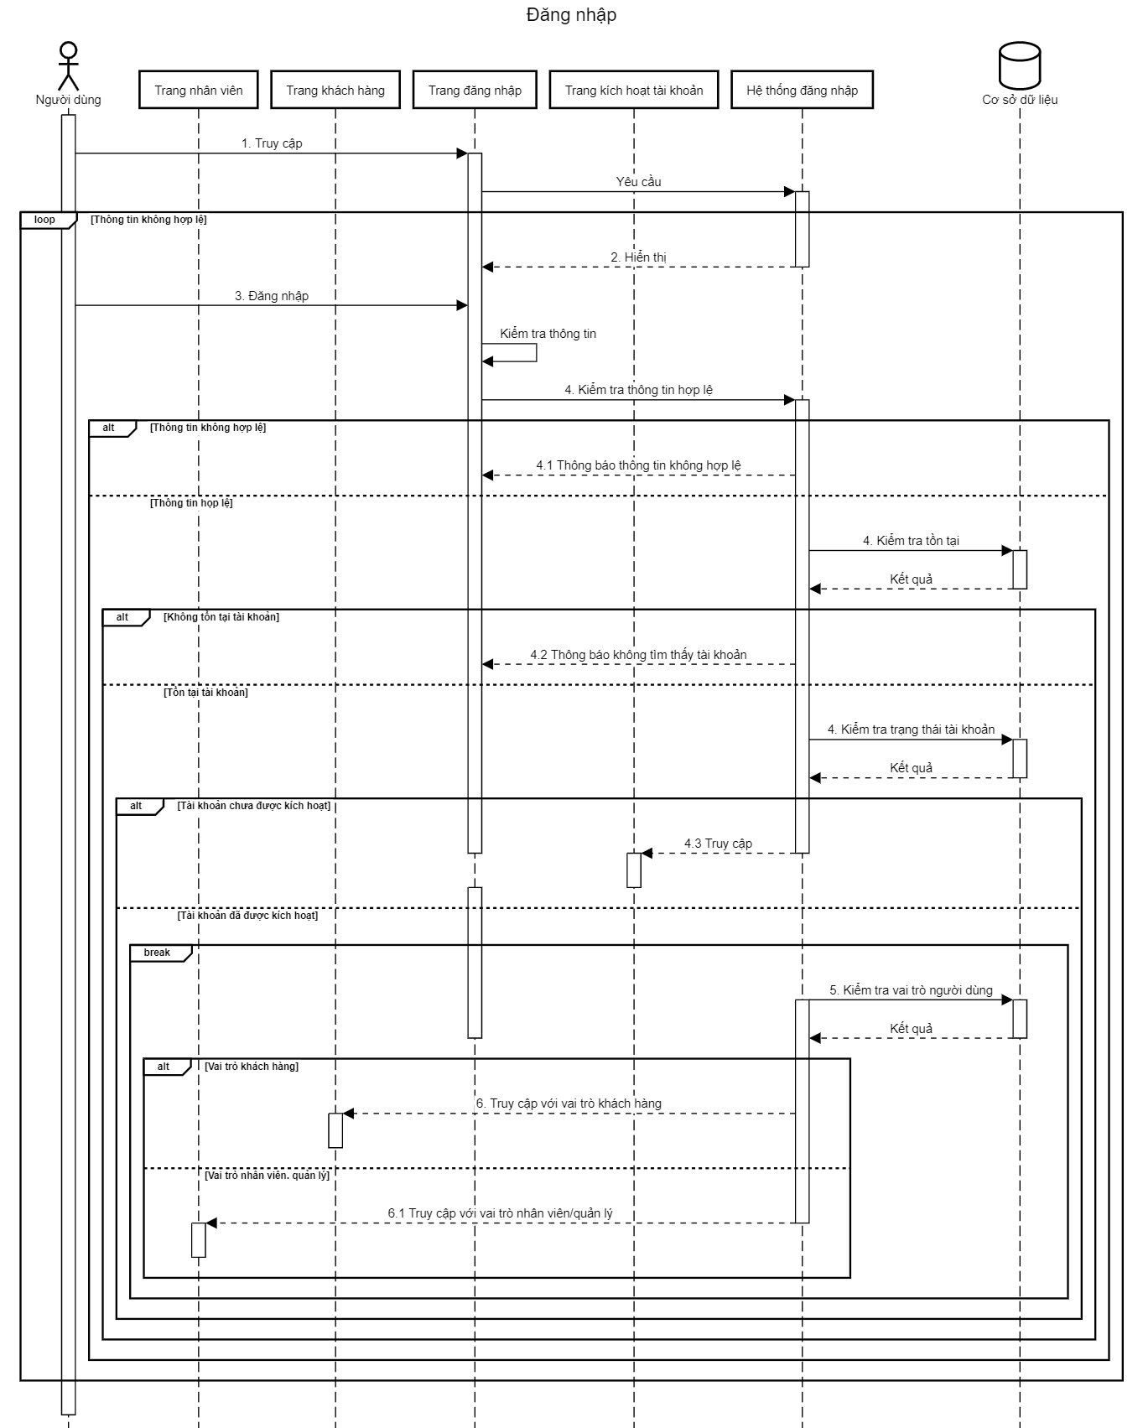

## 2.SD – Đăng ký

### 2.1.SD – Tạo tài khoản

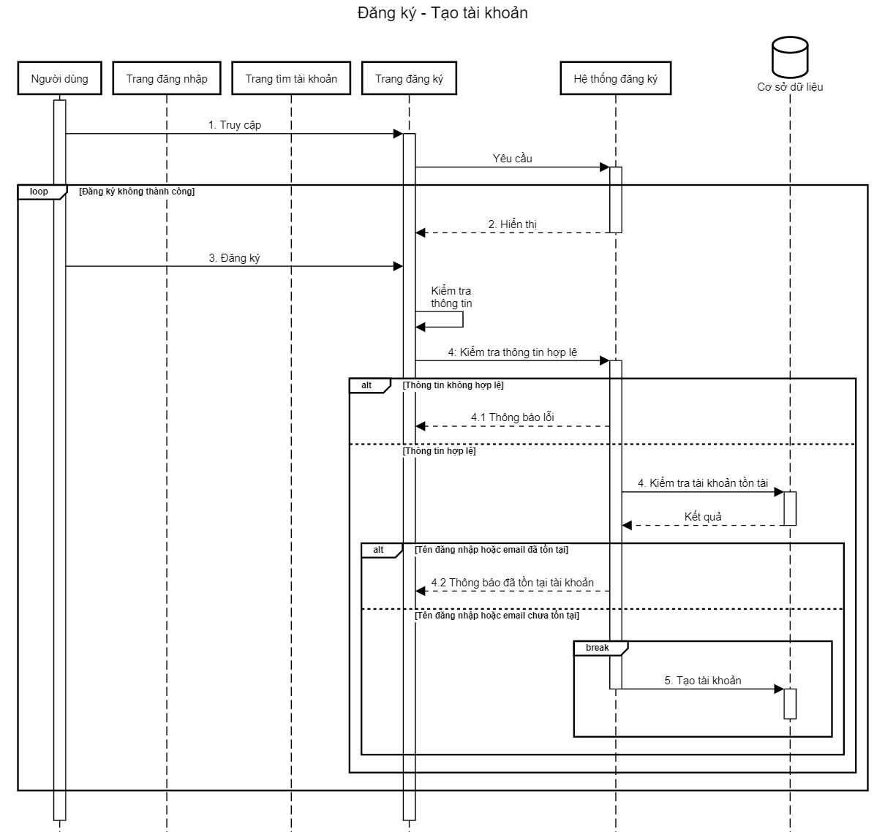

### 2.2. SD – Chuyển hướng tới Google

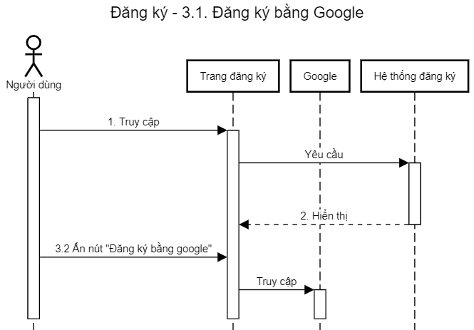

### 2.3. SD – Chuyển hướng tới Facebook

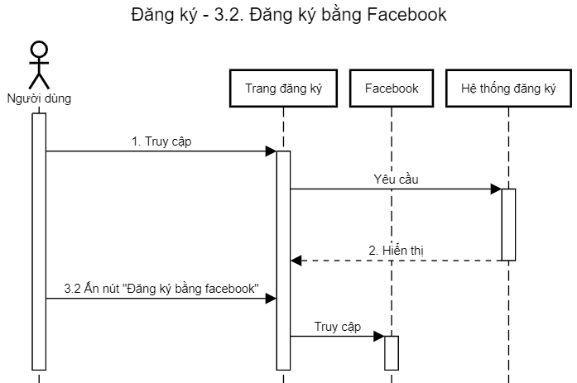

### 2.4. SD – Kích hoạt tài khoản

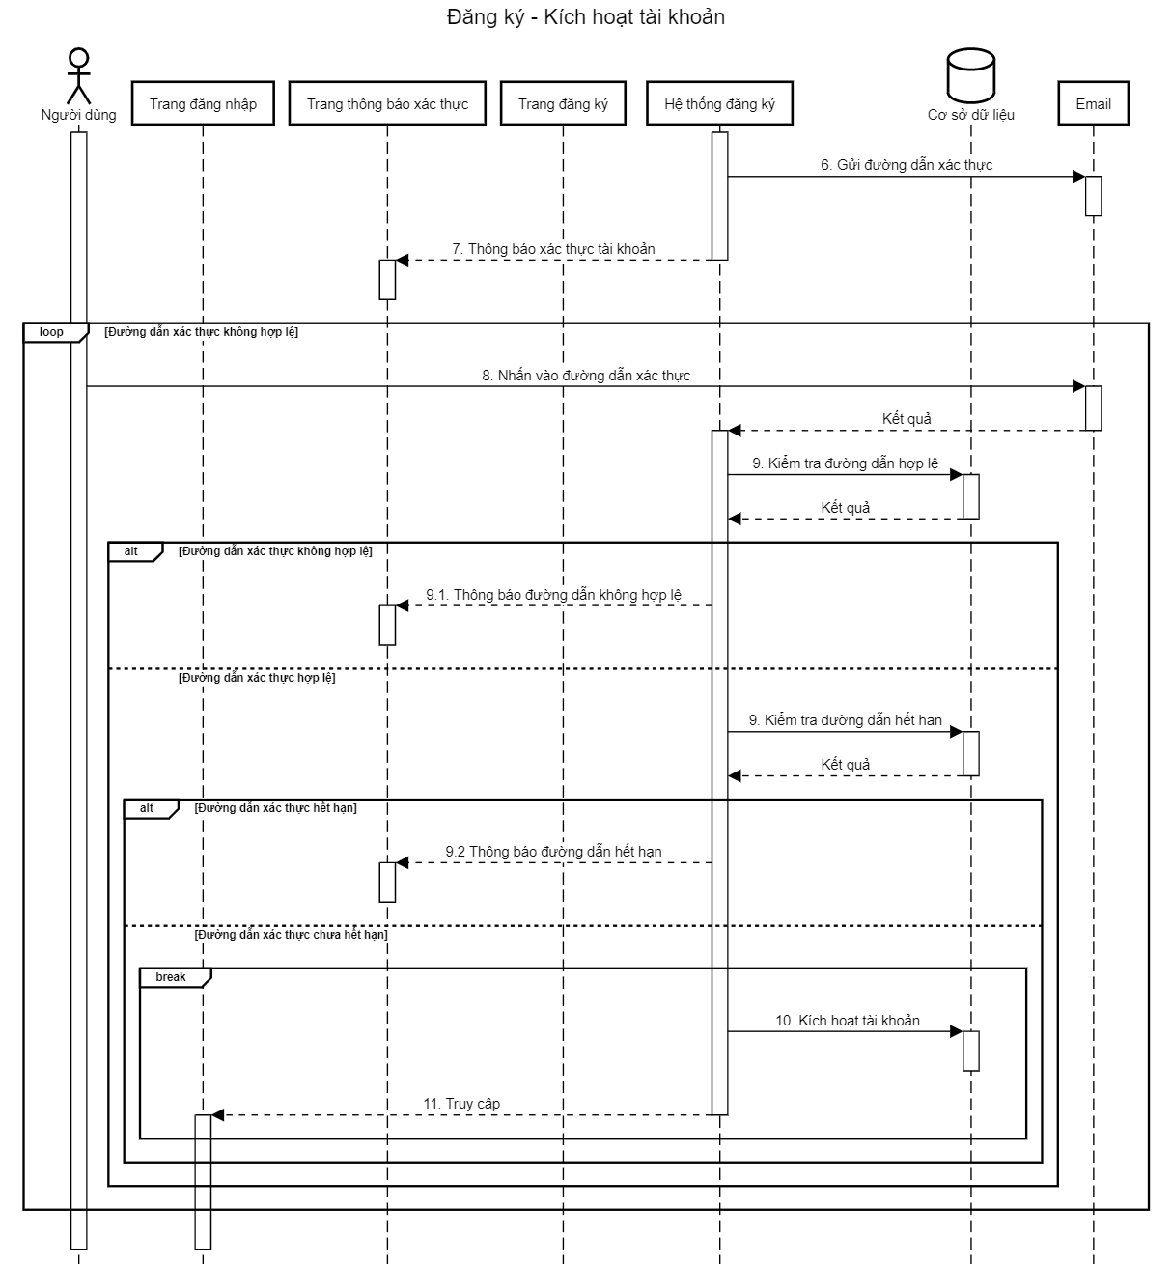

### 2.5. SD – Đã có tài khoản

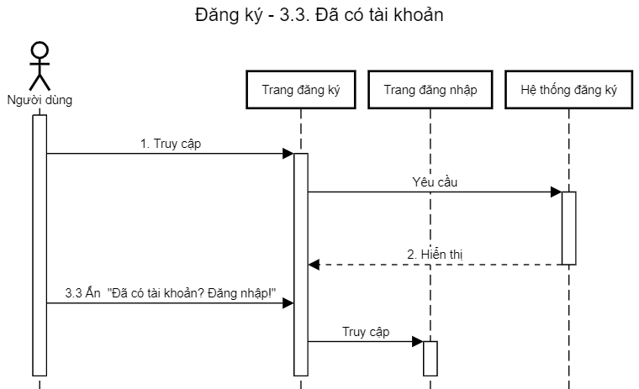

### 2.6. SD – Quên mật khẩu

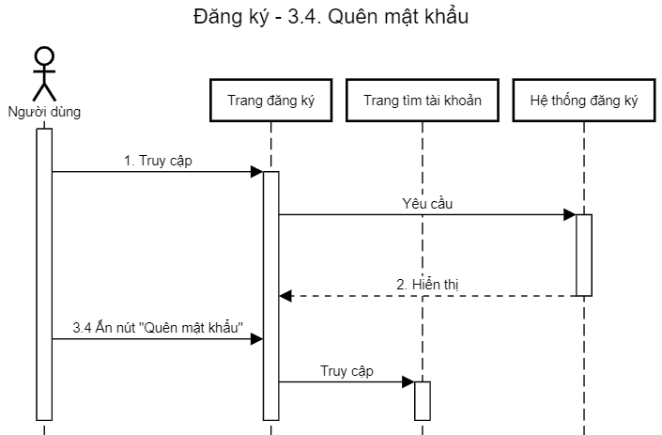

### 2.7. SD – Gửi mã xác nhận

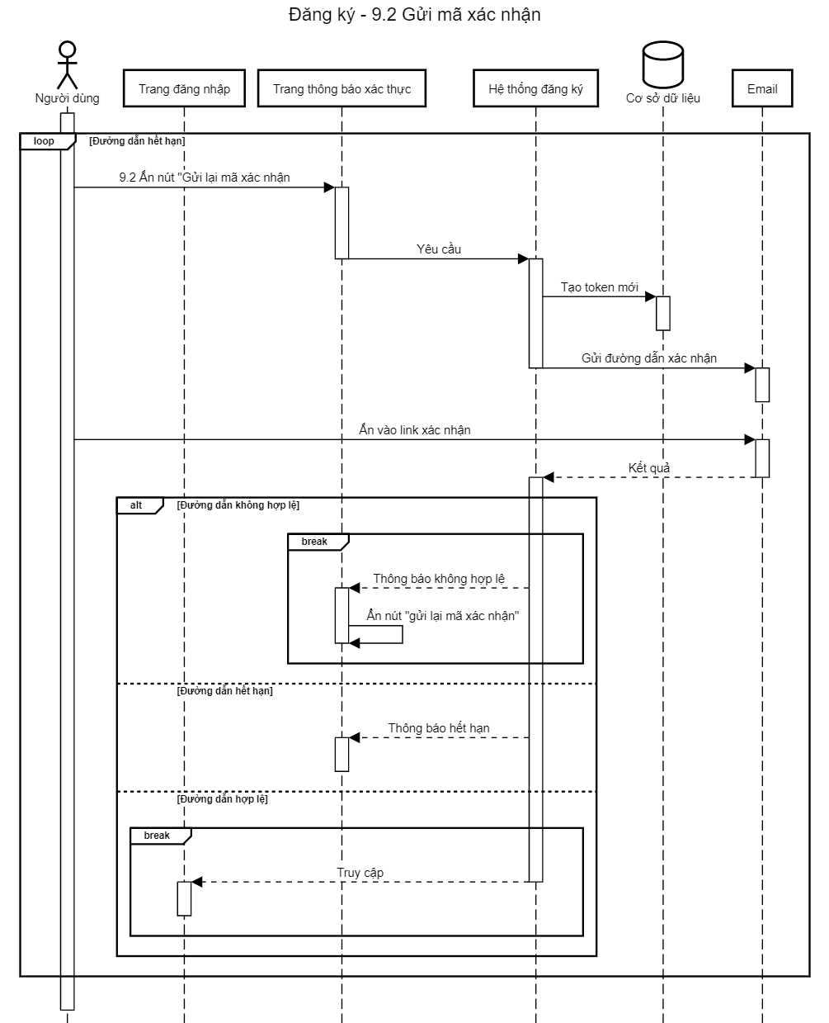

### 2.8. SD – Đăng kí bằng Google

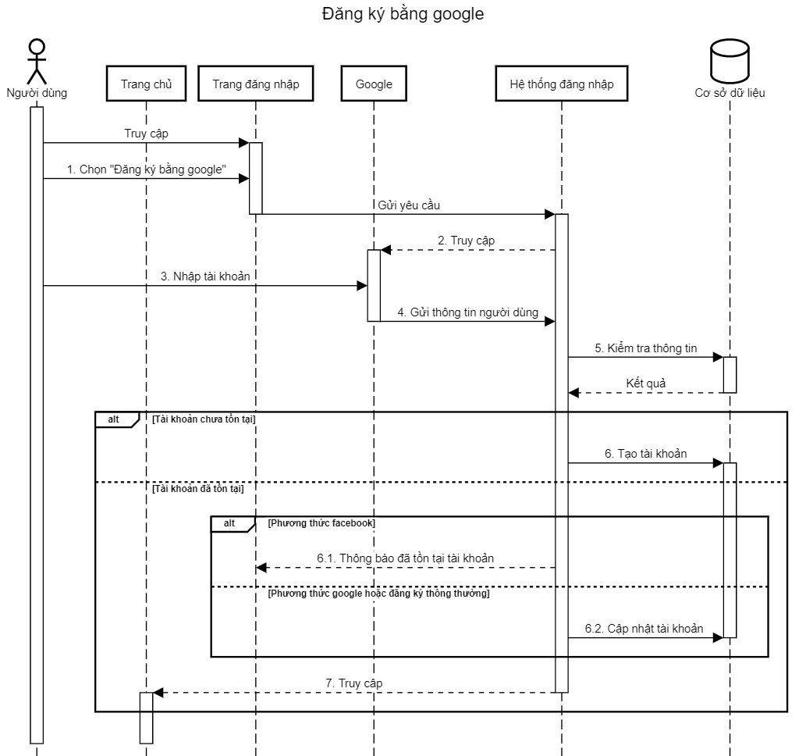

### 2.9. SD – Đăng kí bằng Facebook

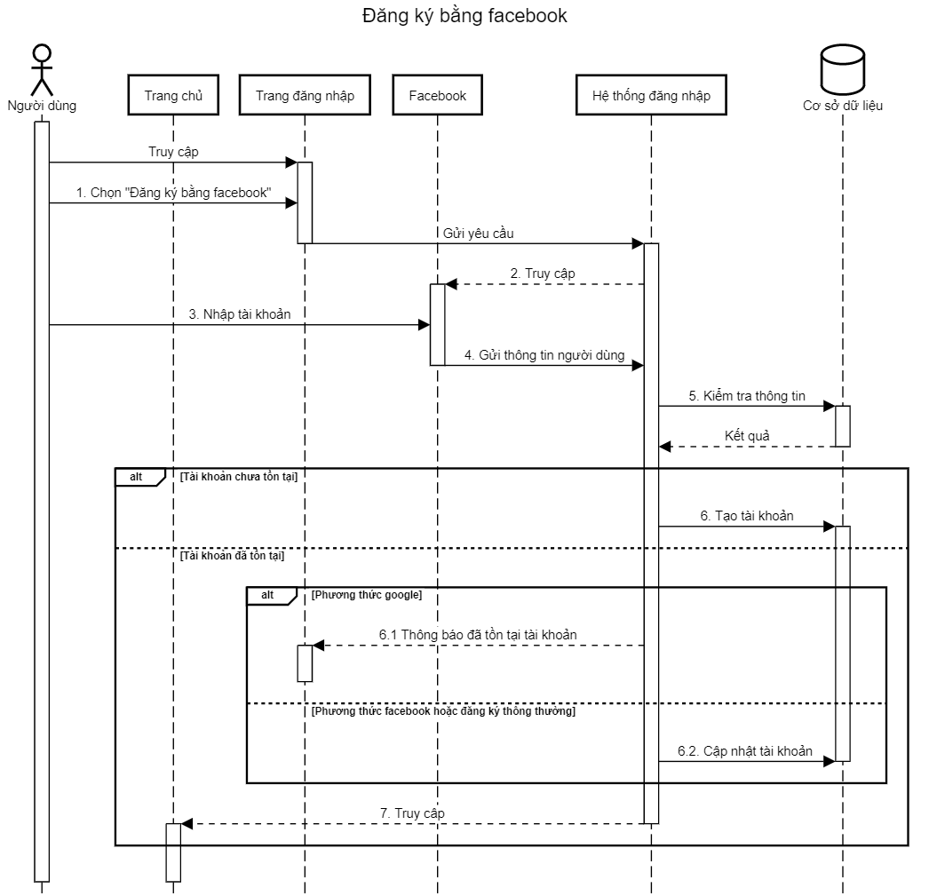

## 3. SD – Đổi mật khẩu

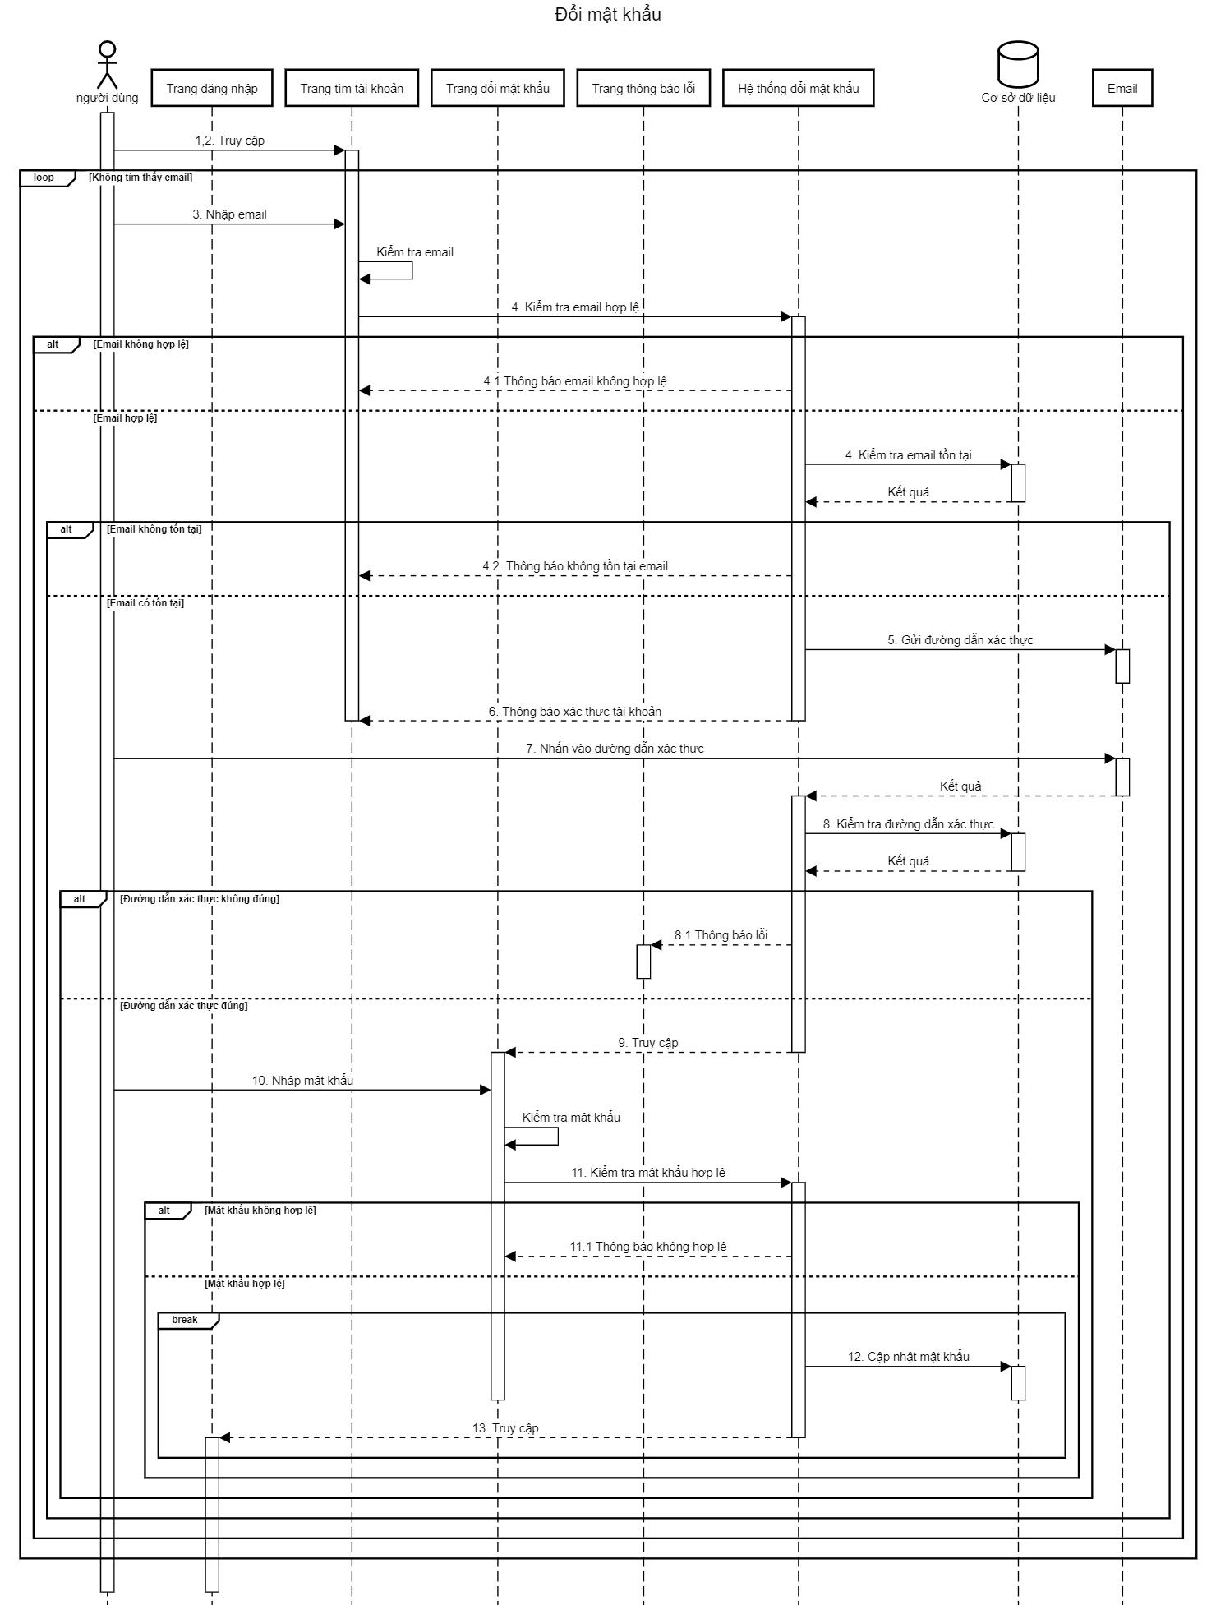

## 4. SD – Thay đổi thông tin tài khoản

### 4.1. SD – Chỉnh sửa thông tin cá nhân

### 4.2 SD – Thay đổi địa chỉ

### 4.3. SD – Xem đơn hàng

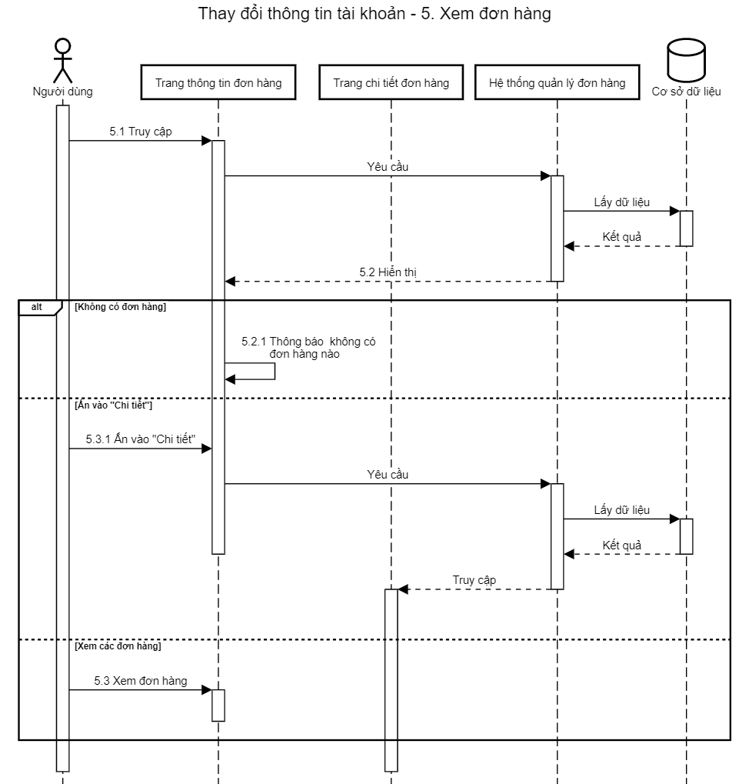

## 5. SD – Cập nhật giỏ hàng

### 5.1. SD – Thêm sản phẩm

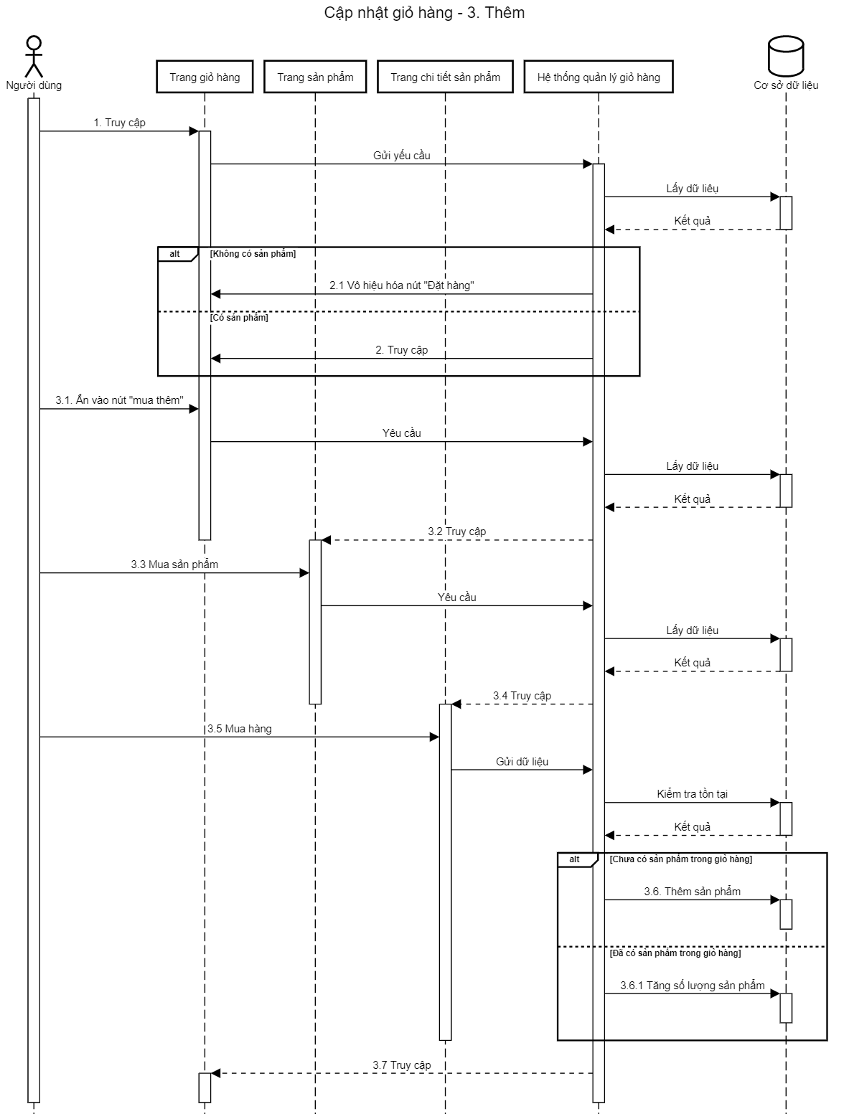

### SD – Xóa sản phẩm

### SD – Sửa sản phẩm

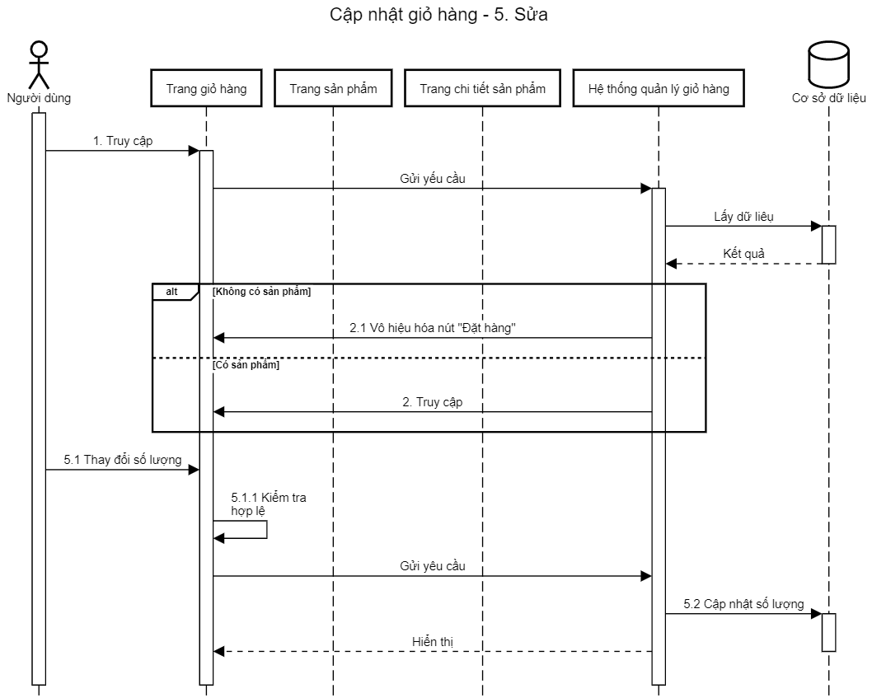

## 6. SD – Quản lý tài khoản

### 6.1. SD – Tìm kiếm tài khoản

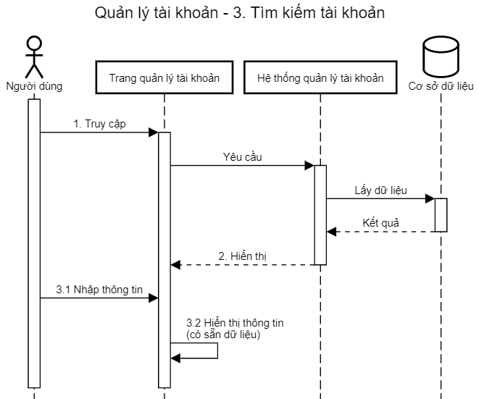

### 6.2. SD – Thay đổi thông tin tài khoản

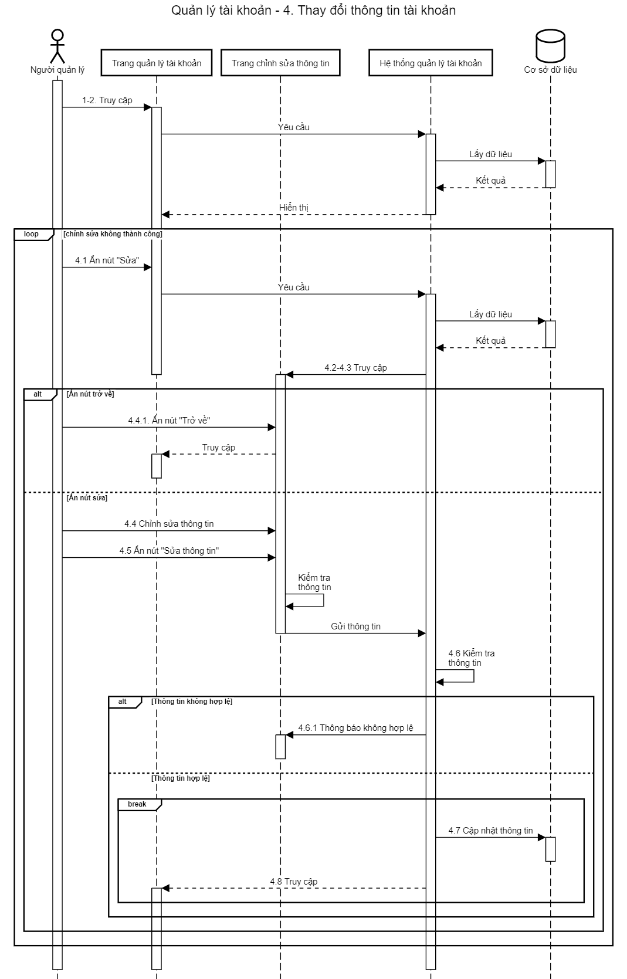

### 6.3. SD – Thêm tài khoản

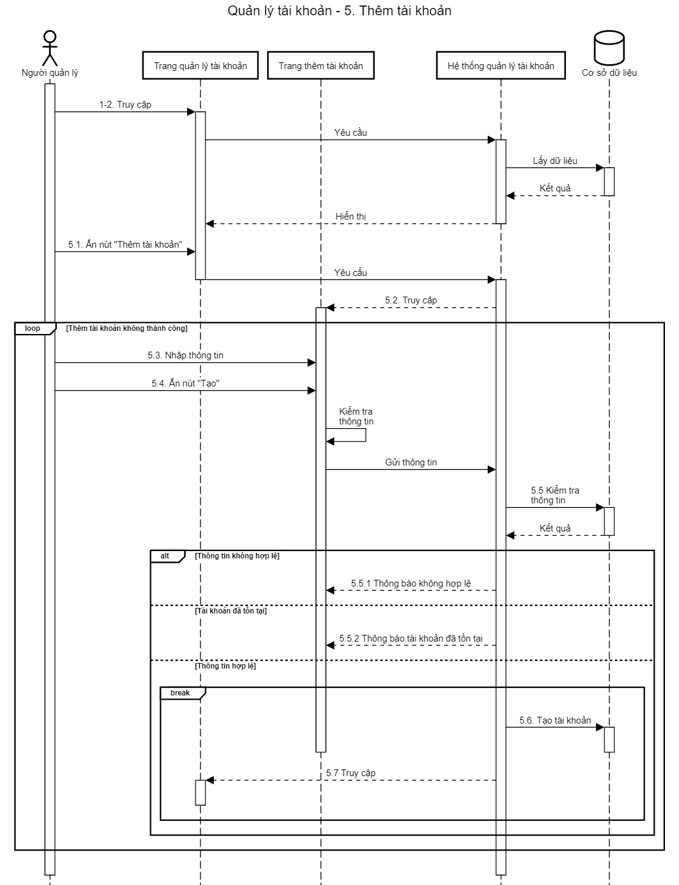

## 7. SD – Đăng xuất

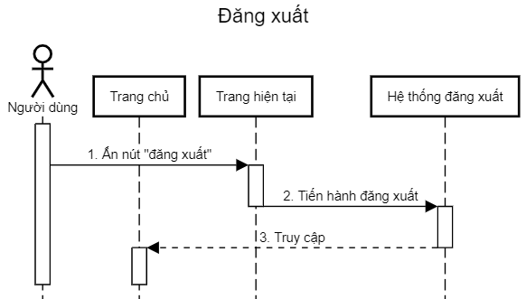

## 8. SD – Xem sản phẩm

## 9. SD – Mua sản phẩm

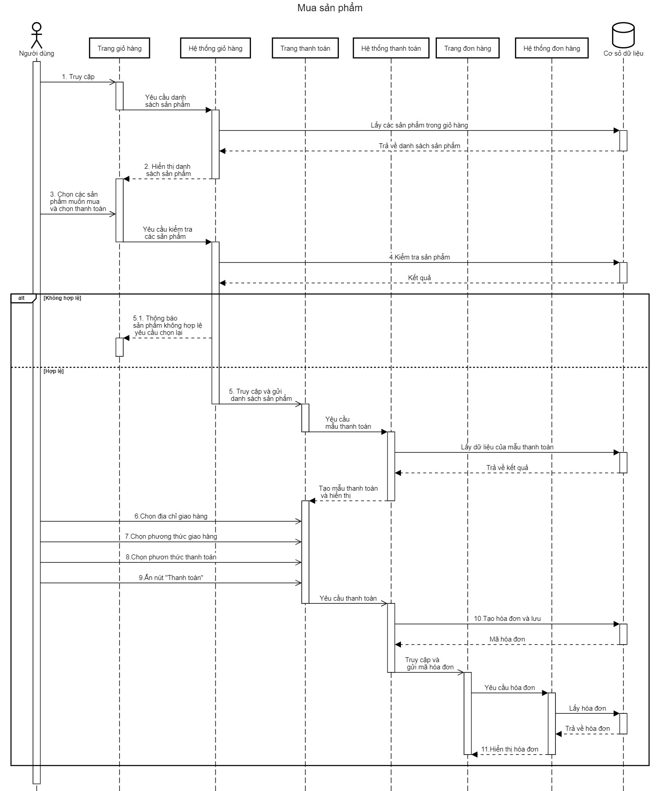

## 10. SD – Yêu cầu sách

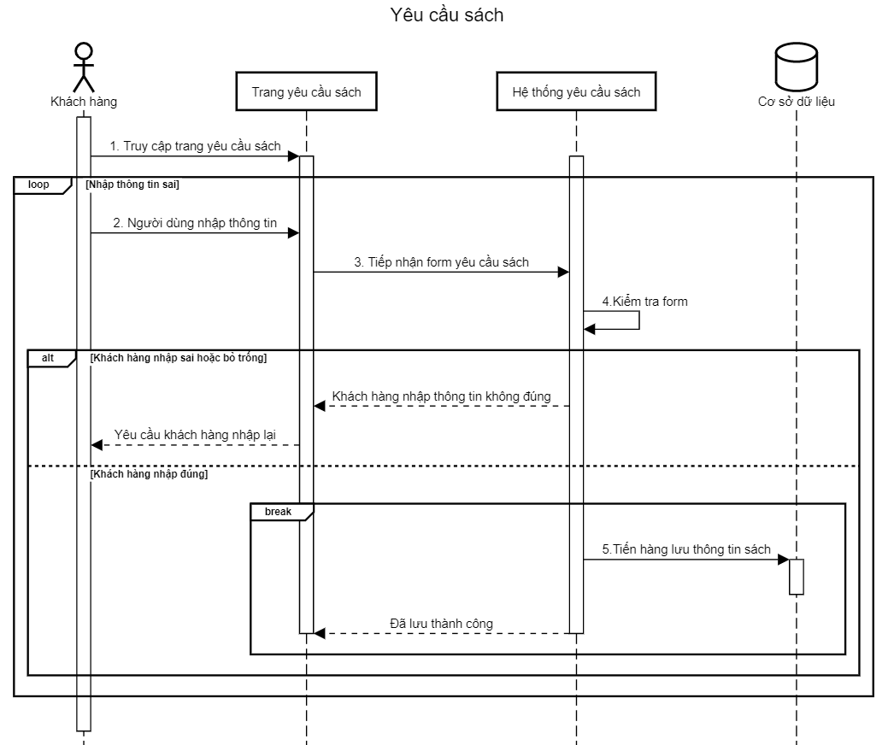

## 11. SD – Liên hệ

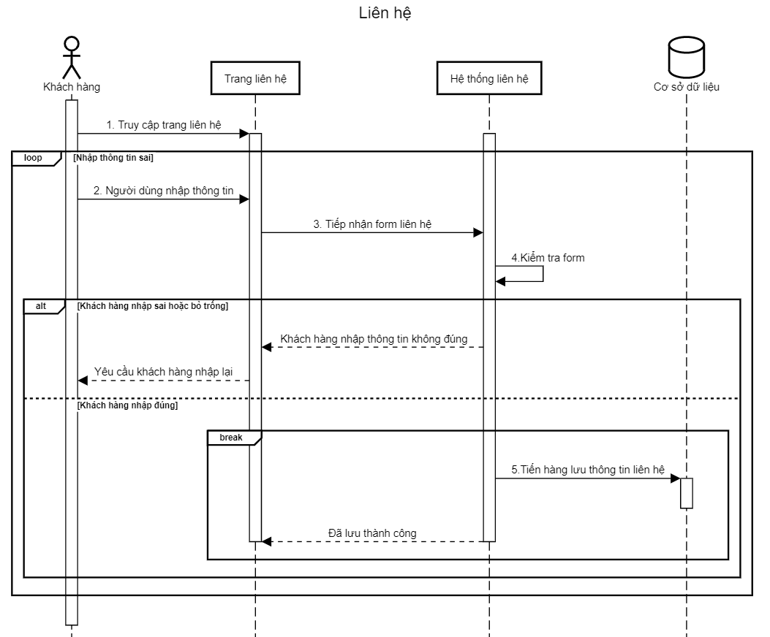

## 12. SD – Đánh giá sản phẩm

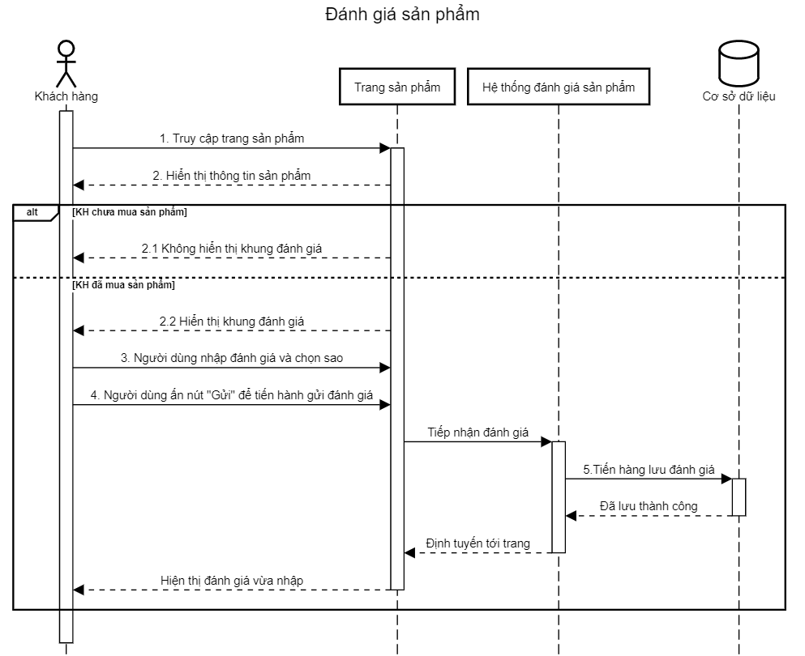

## 13. SD – Quản lý đơn hàng

### 13.1. SD – Sửa đơn hàng

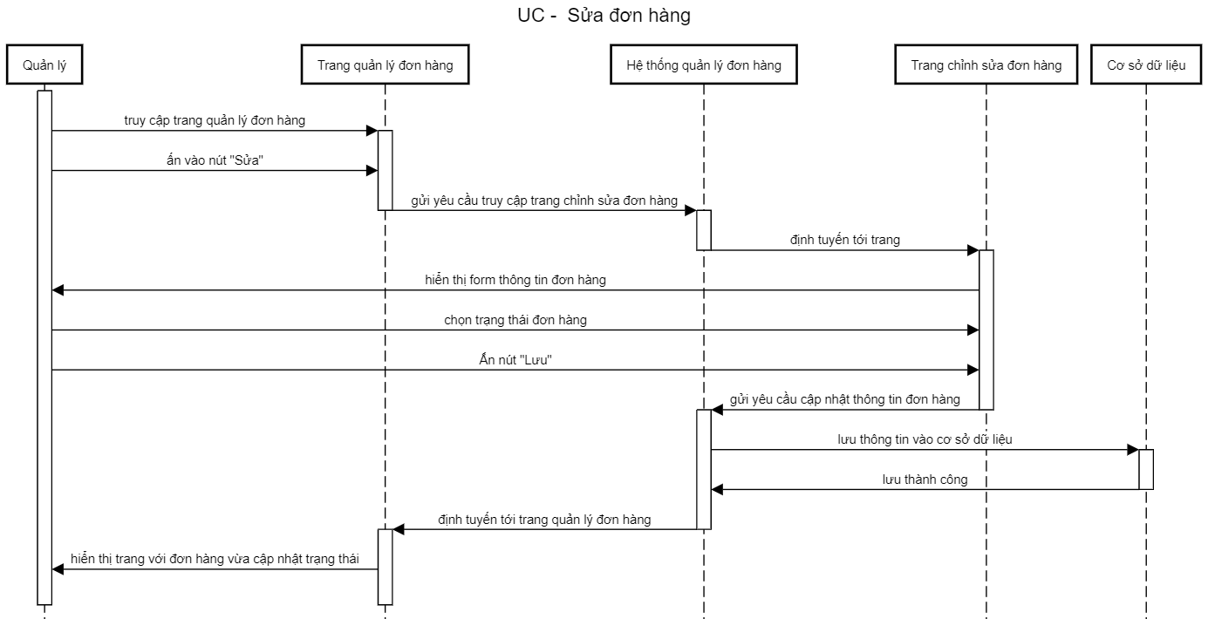

### 13.2. SD – Tìm kiếm đơn hàng

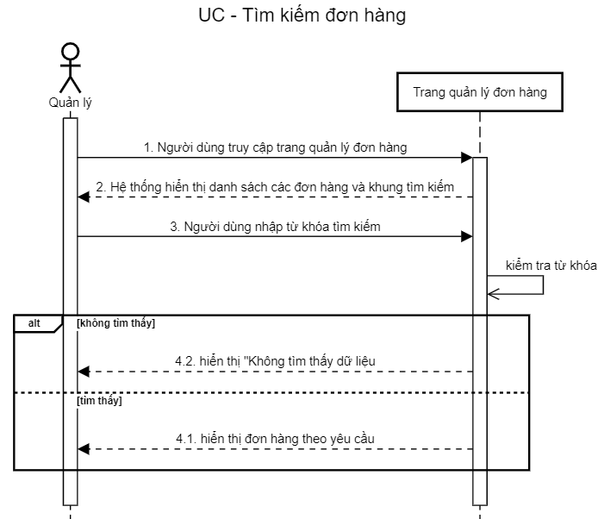

## 14. SD – Quản lý liên hệ

### 14.1. SD – Tìm kiếm liên hệ

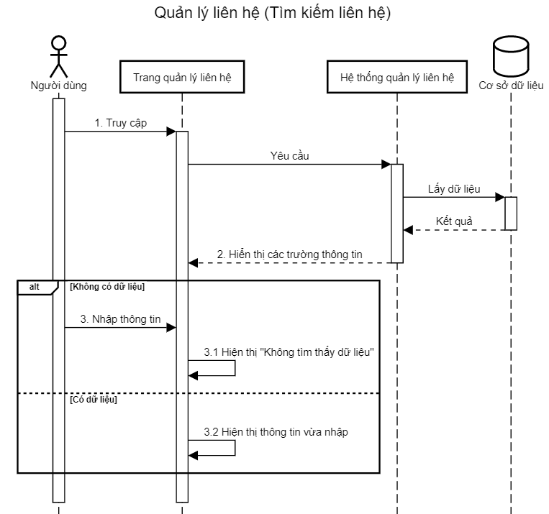

### 14.2. SD – Xóa liên hệ

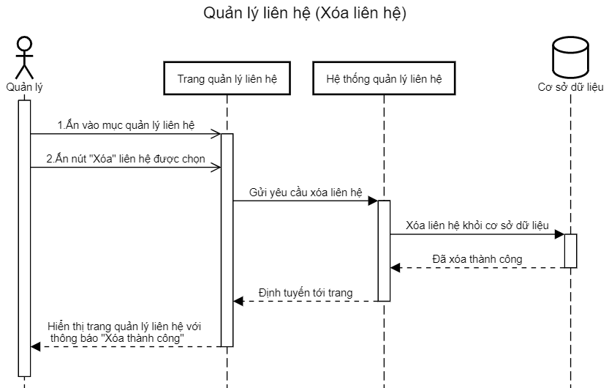

### 14.3. SD – Thêm liên hệ

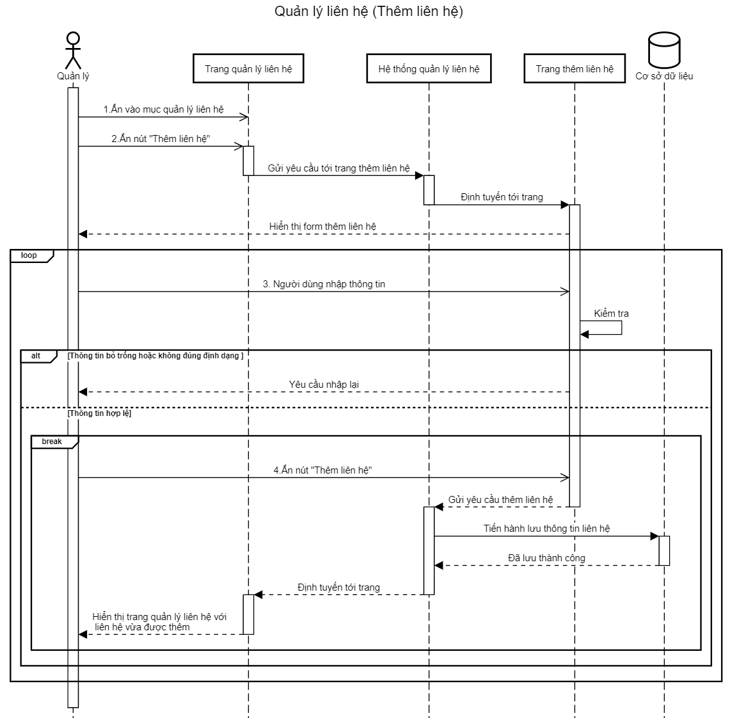

## 15. SD – Quản lý sách

### 15.1. SD – Sửa sách

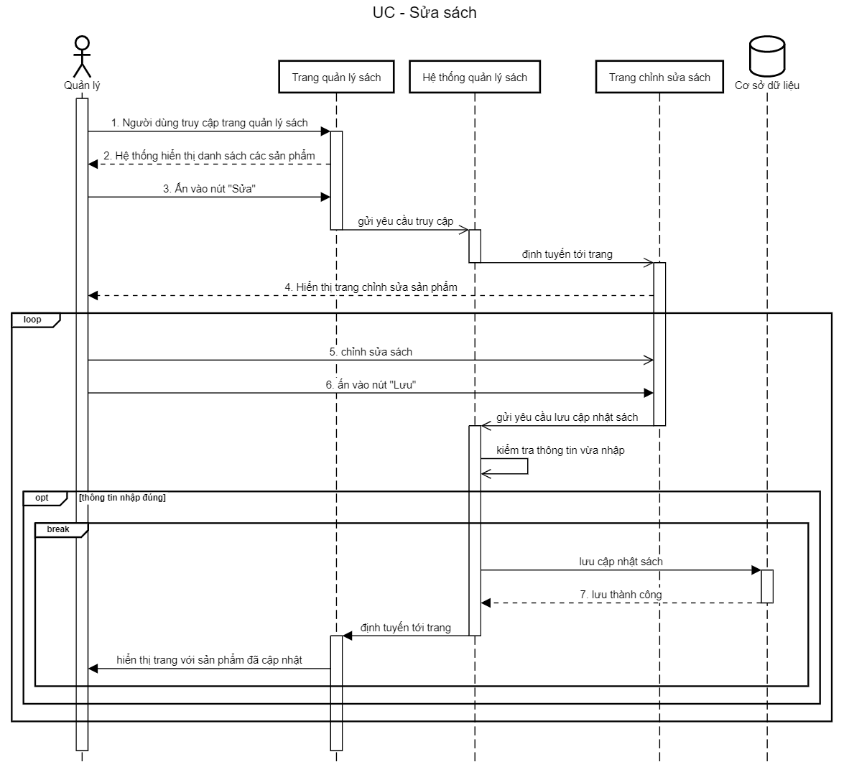

### 15.2. SD – Tìm kiếm sách

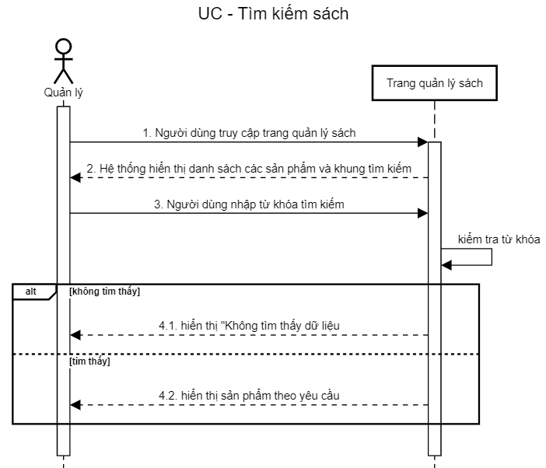

### 15.3. SD – Thêm sách

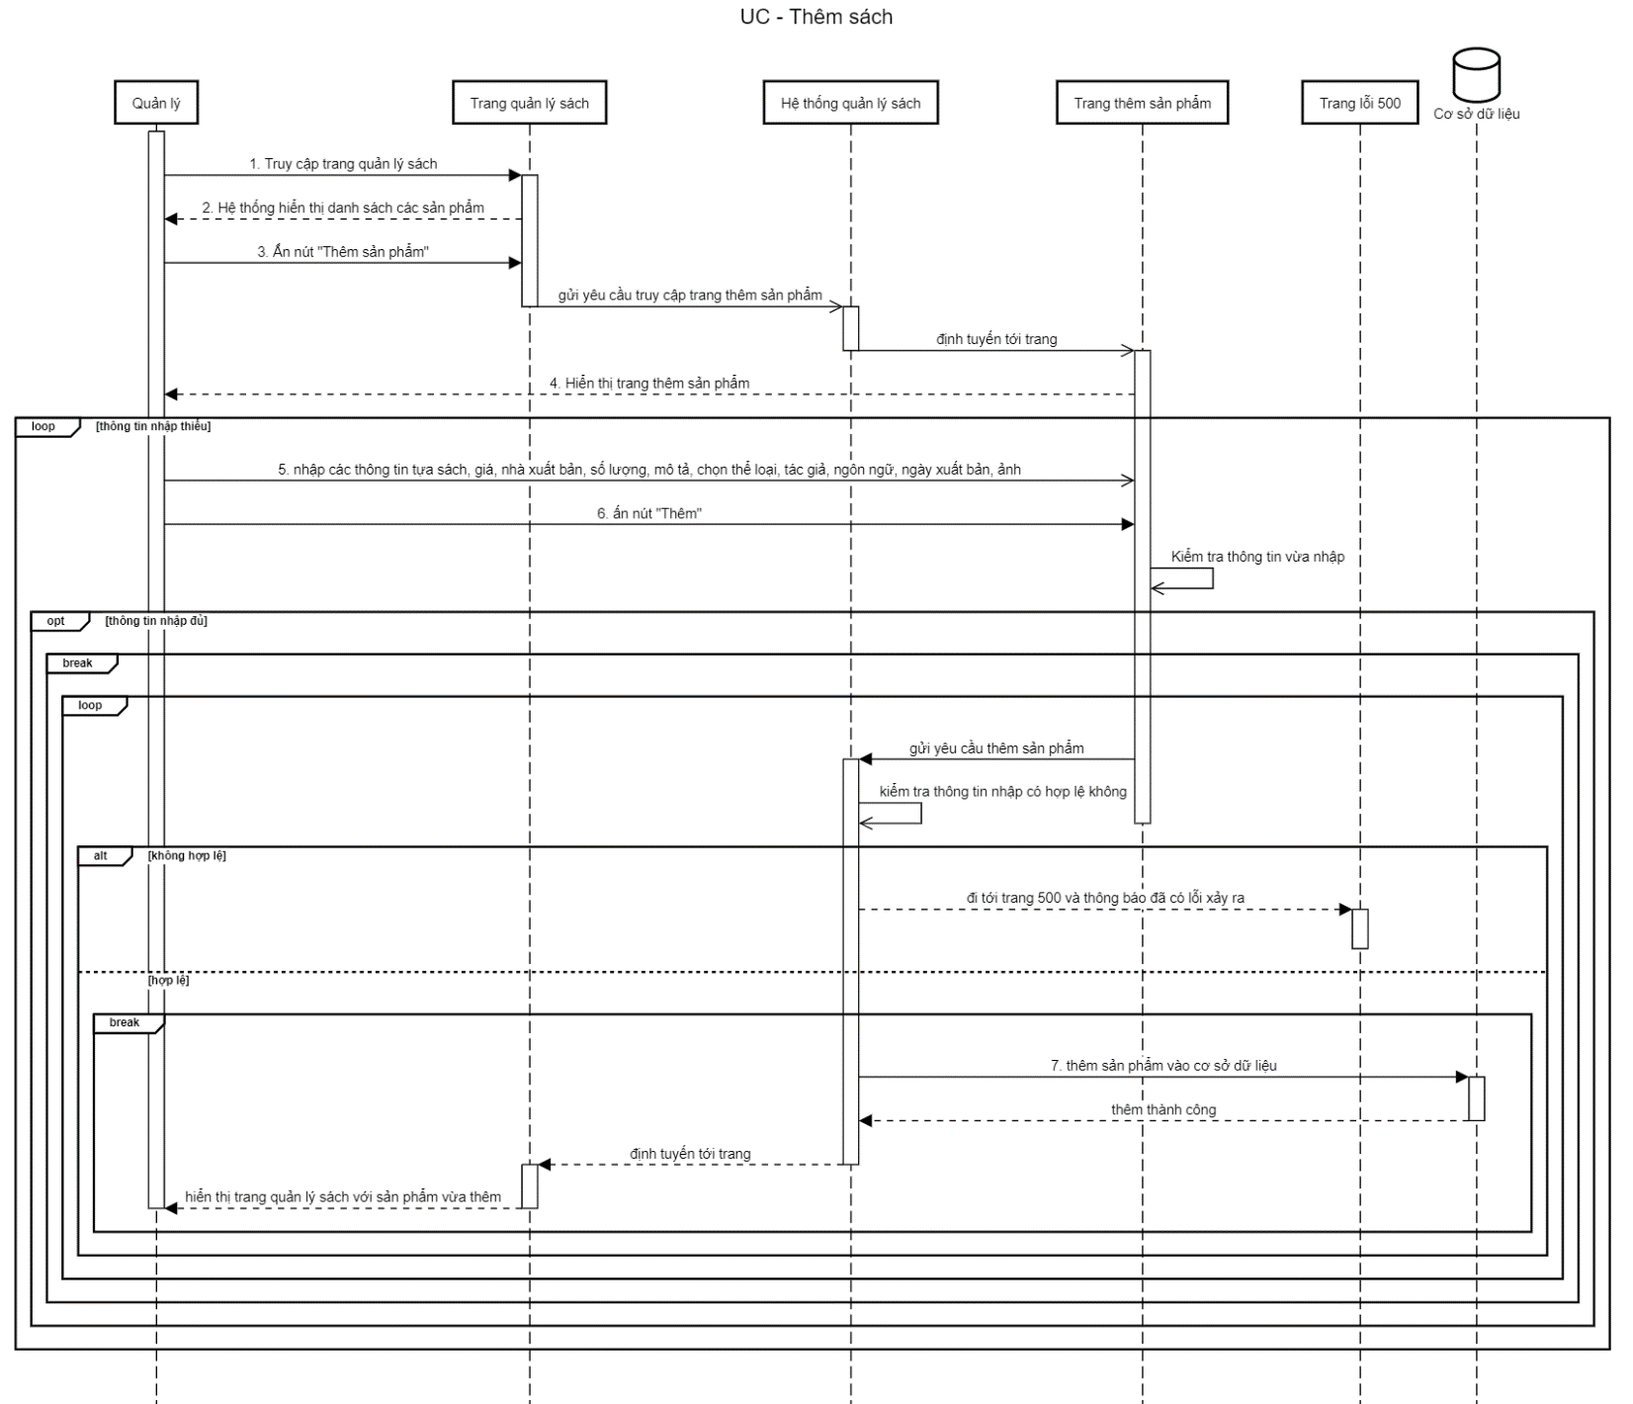

## 16. SD – Quản lý yêu cầu sách

### 16.1. SD – Tìm kiếm yêu cầu sách

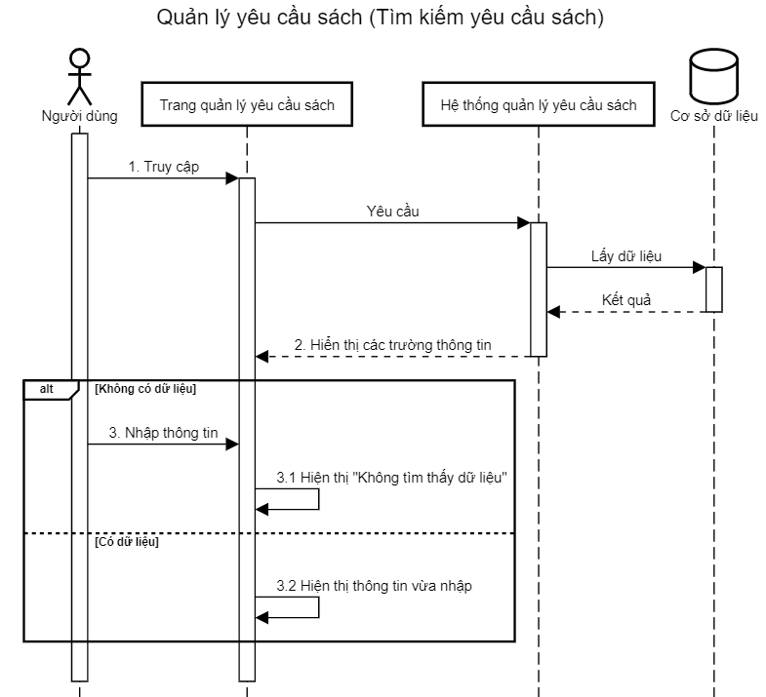

### 16.2. SD – Xóa yêu cầu sách

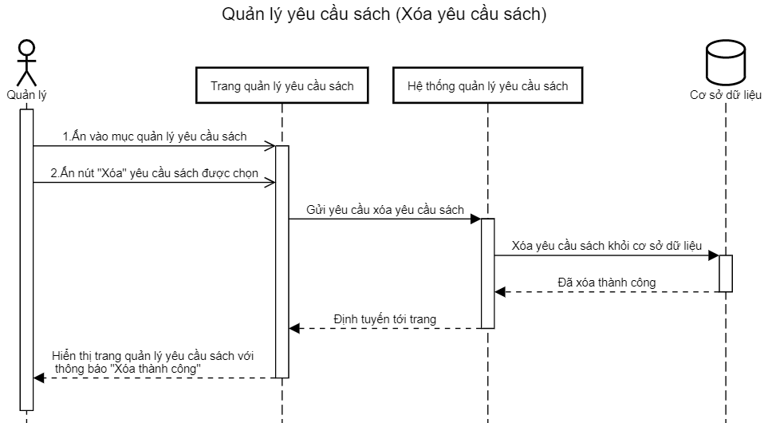

### 16.3. SD – Thêm yêu cầu sách

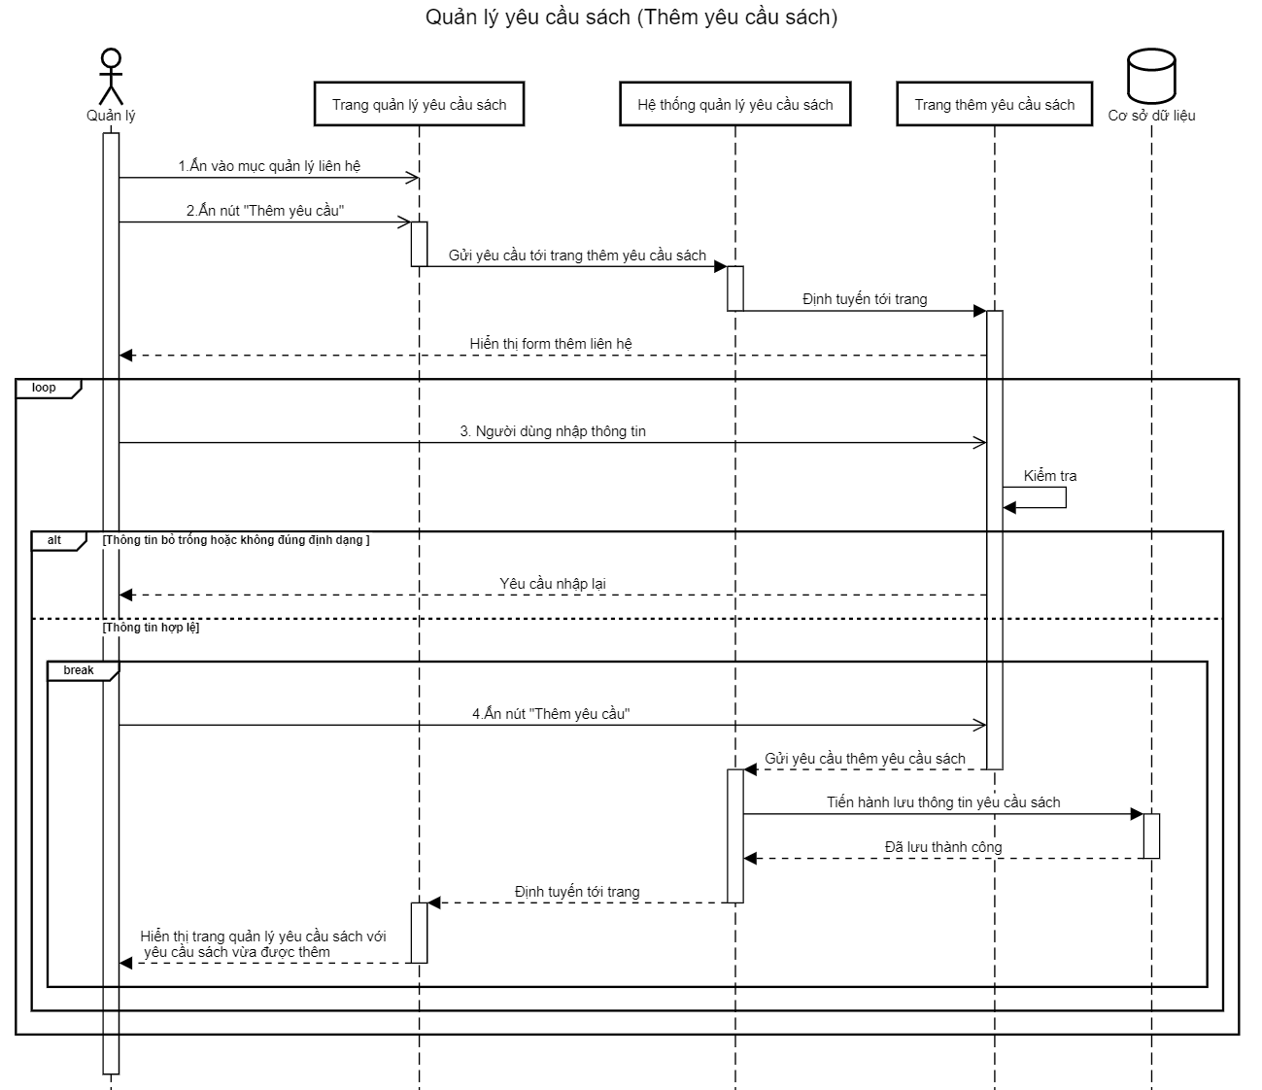

## 17. SD – Quản lý bài đăng

### 17.1. SD – Sửa bài đăng

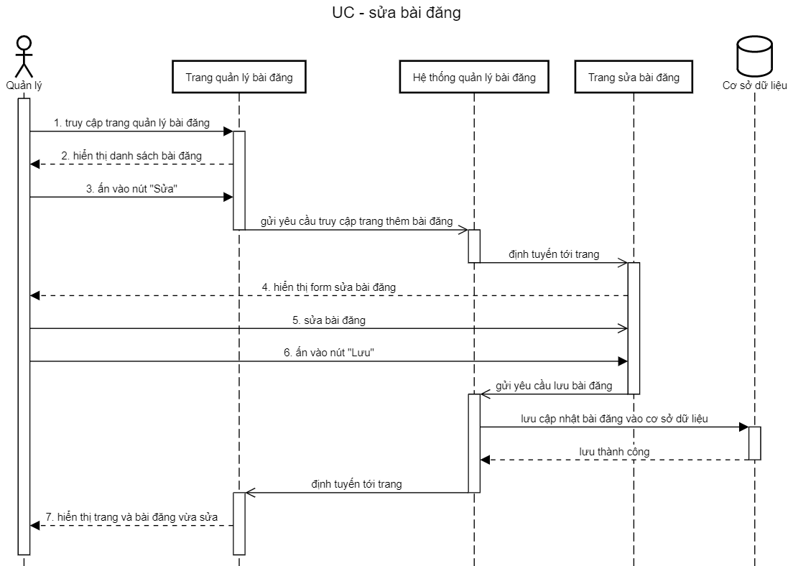

### 17.2. SD – Thêm bài đăng

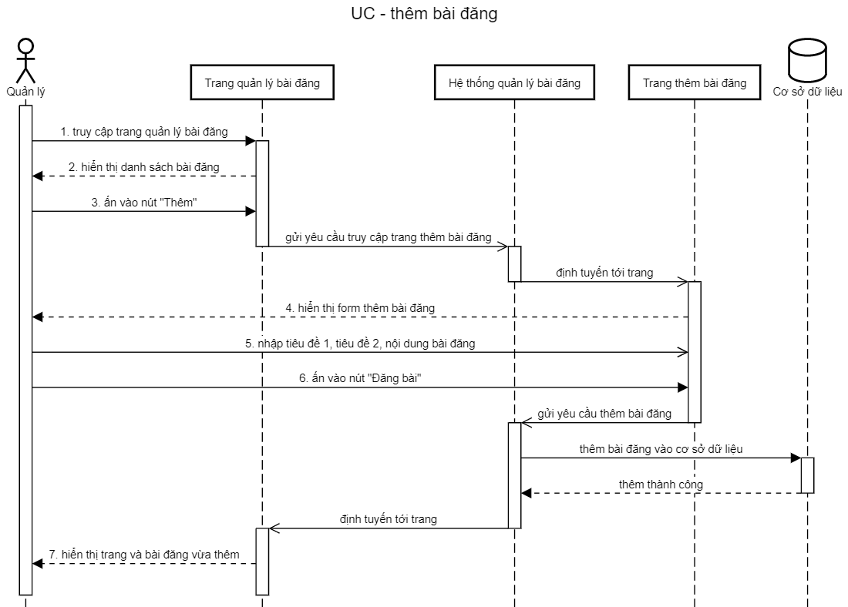

### 17.3. SD – Xóa bài đăng

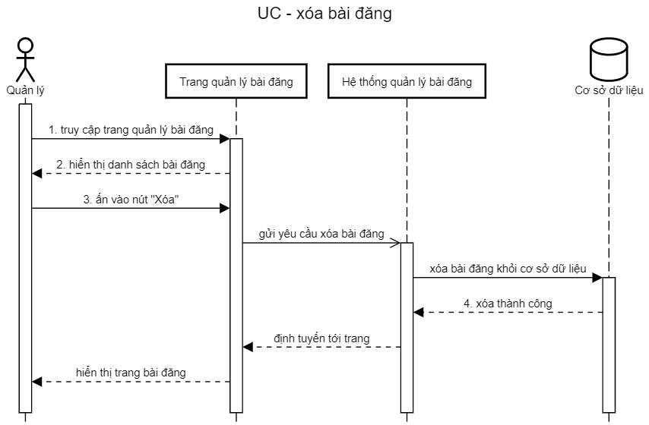

### 17.4. SD – Xem bài đăng

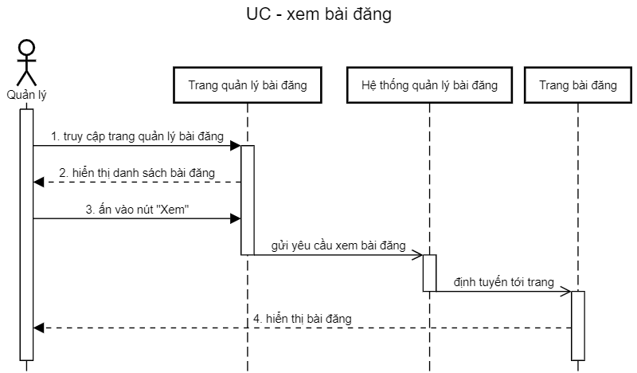

### 17.5. SD – Tìm kiếm bài đăng

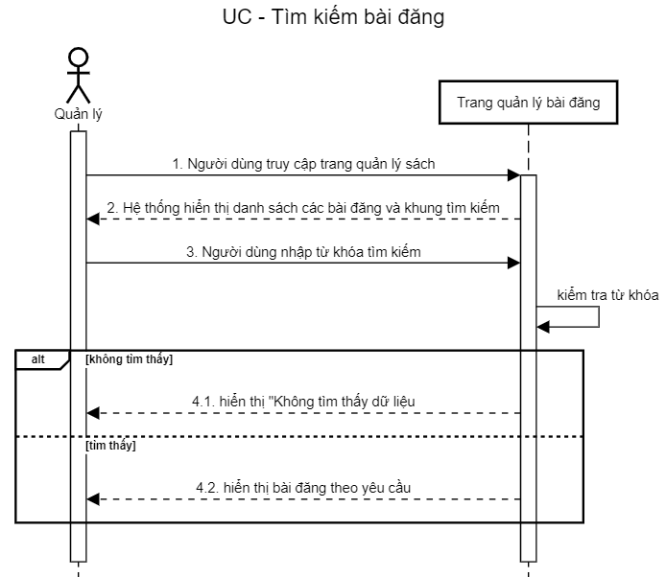

## 18. SD - Thống kê

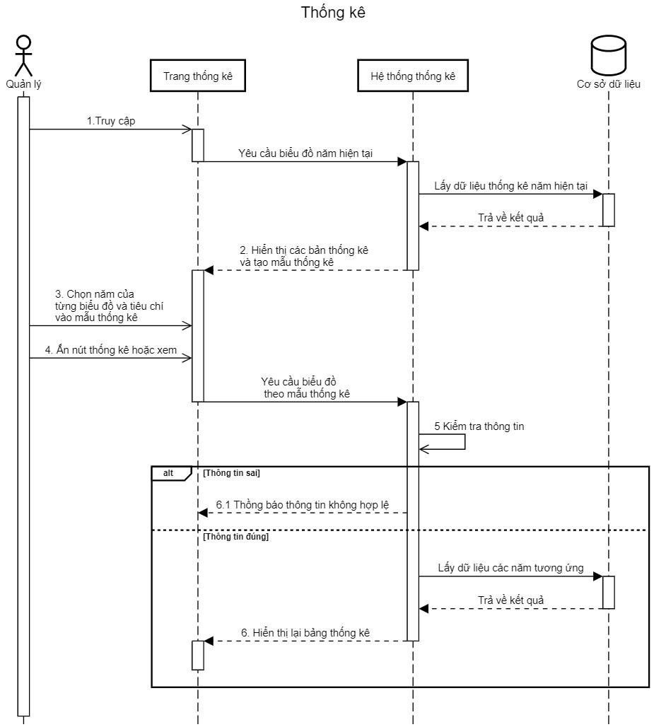

# Phần 5: Collaboration Diagram

1.CD - Đăng nhập

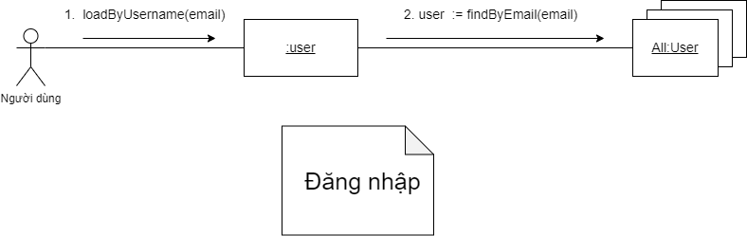

2.CD – Đăng ký

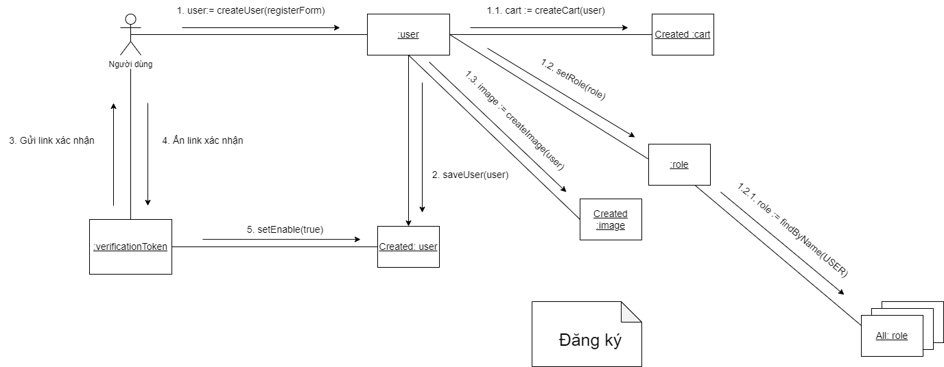

### 2.1. CD – Đăng ký bằng Google

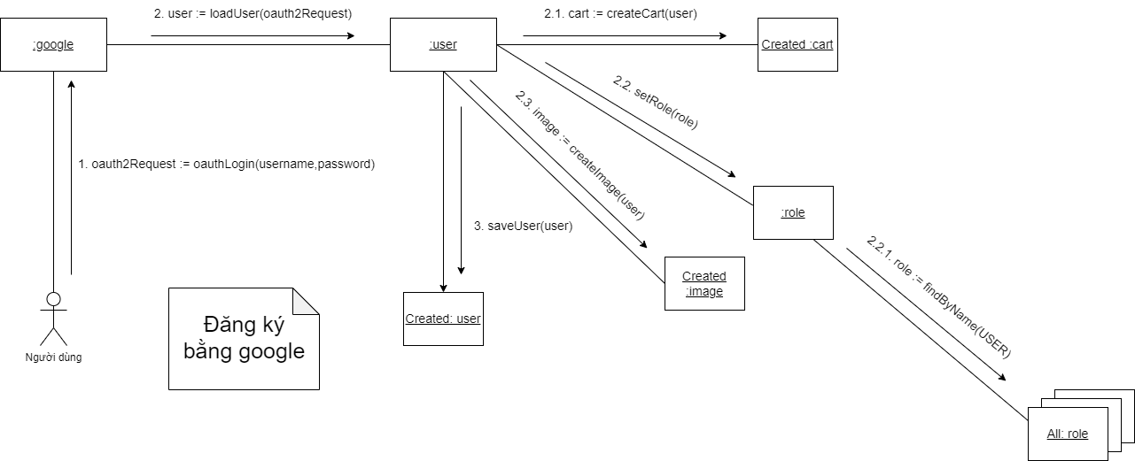

### 2.2 CD – Đăng ký bằng Facebook

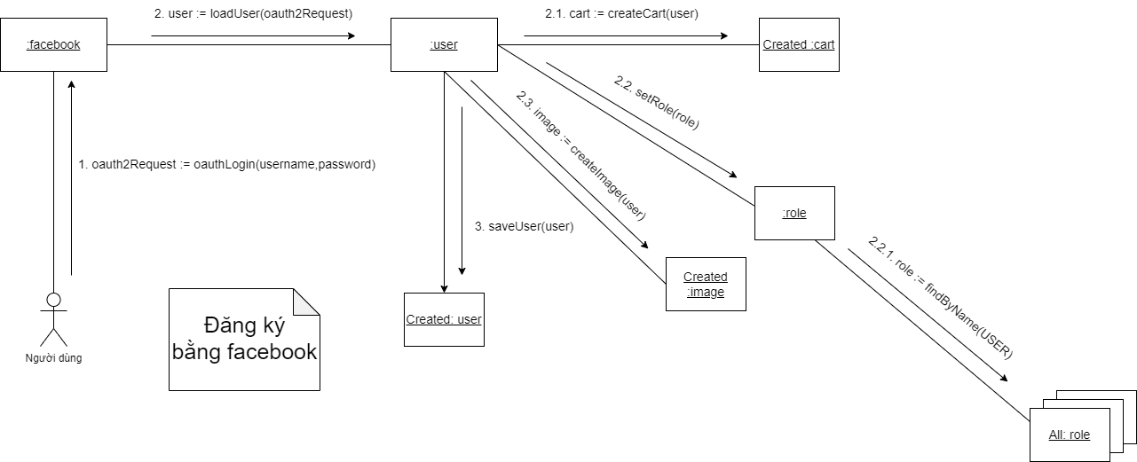

3. CD – Đổi mật khẩu

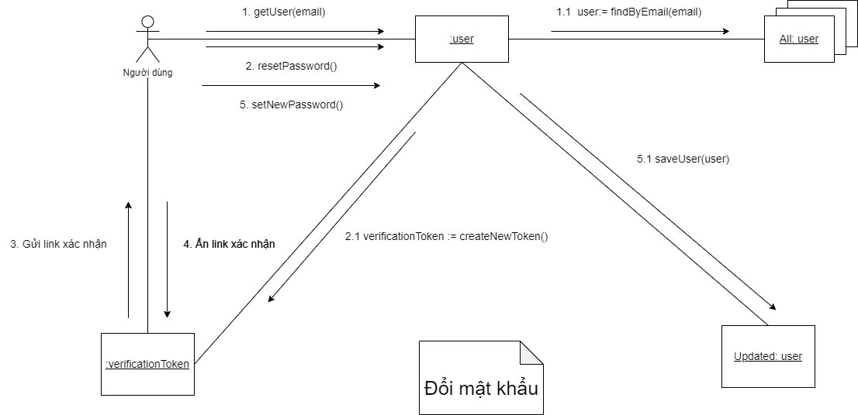

4. CD – Thay đổi thông tin tài khoản

4.1. CD – Chỉnh sửa thông tin cá nhân

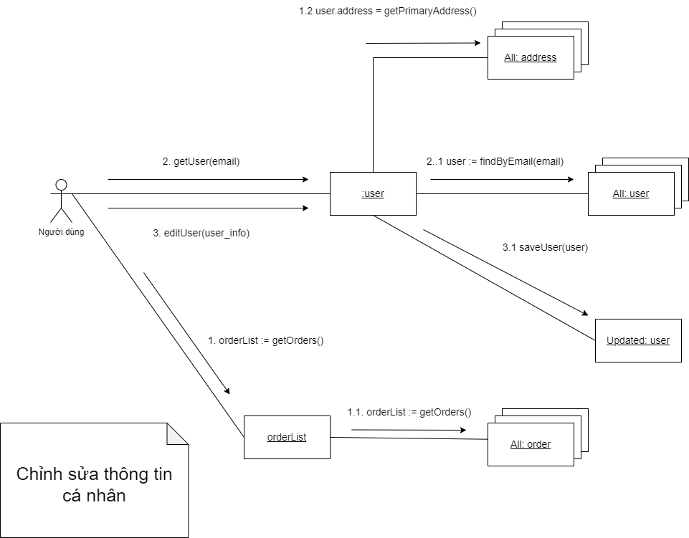

4.2 CD – Thay đổi địa chỉ

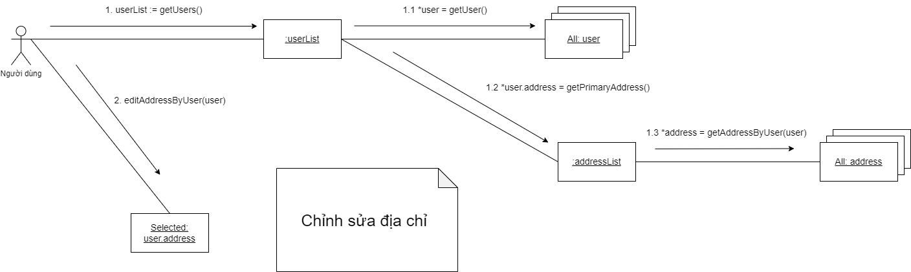

4.3. CD – Xem đơn hàng

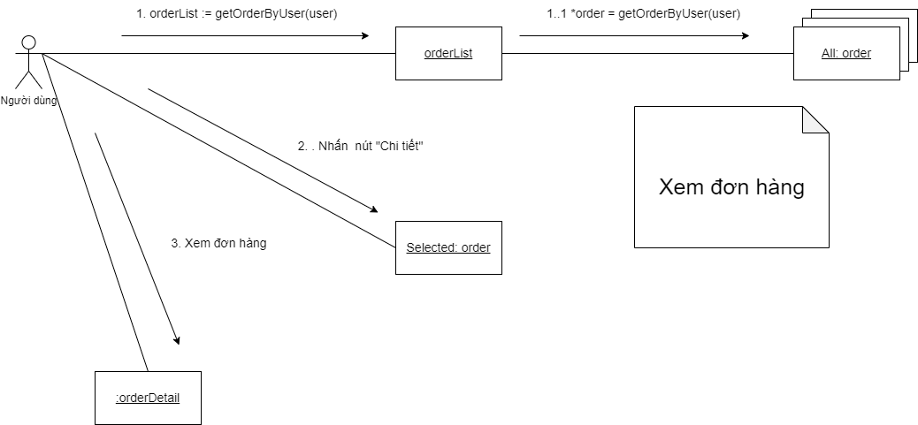

5. CD – Cập nhật giỏ hàng

5.1.CD – Thêm sản phẩm

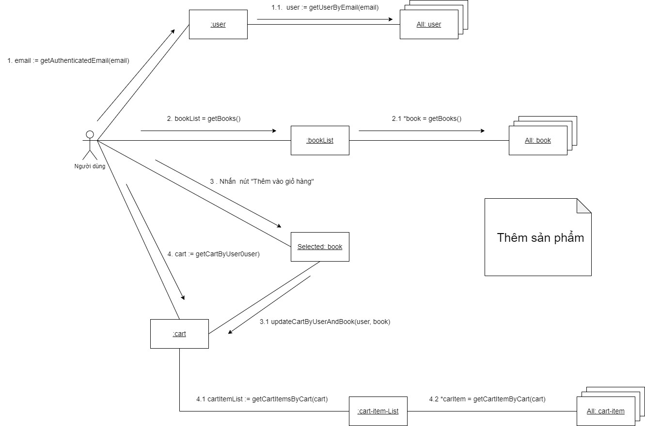

5.2. CD – Xóa sản phẩm

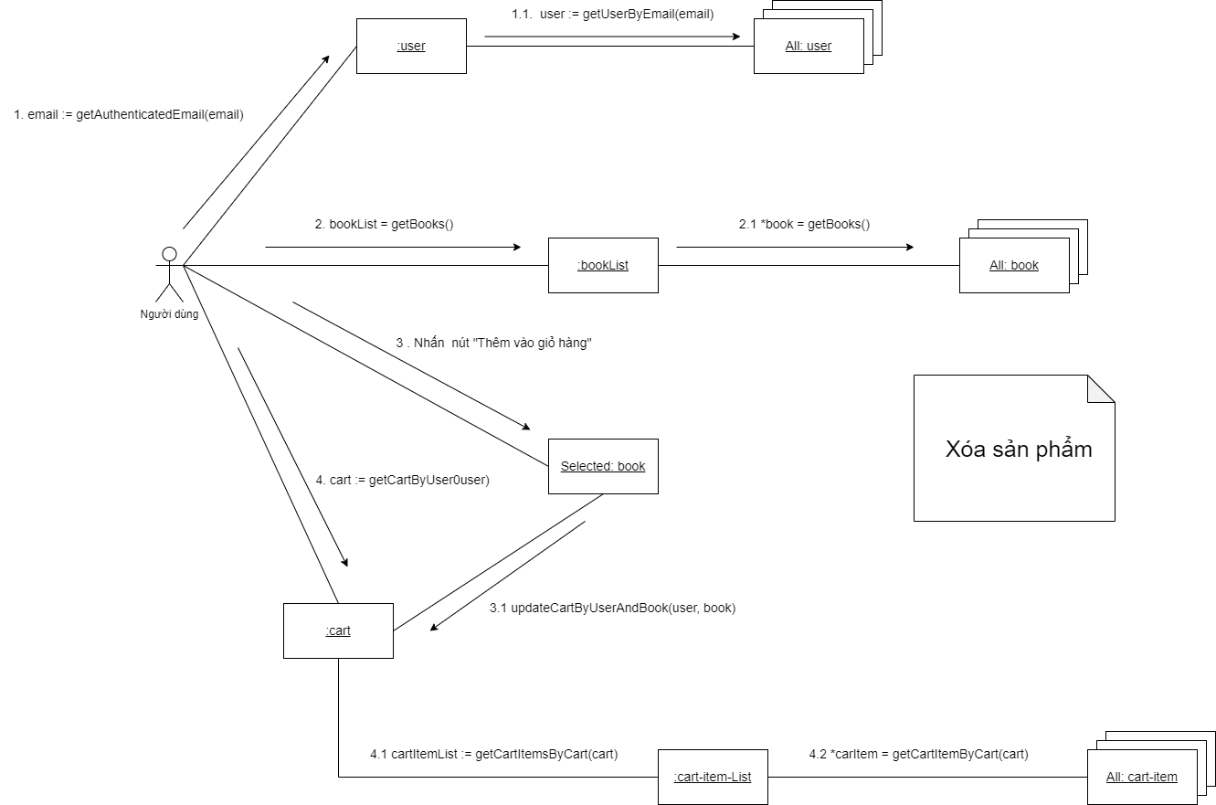

5.3. CD – Sửa sản phẩm

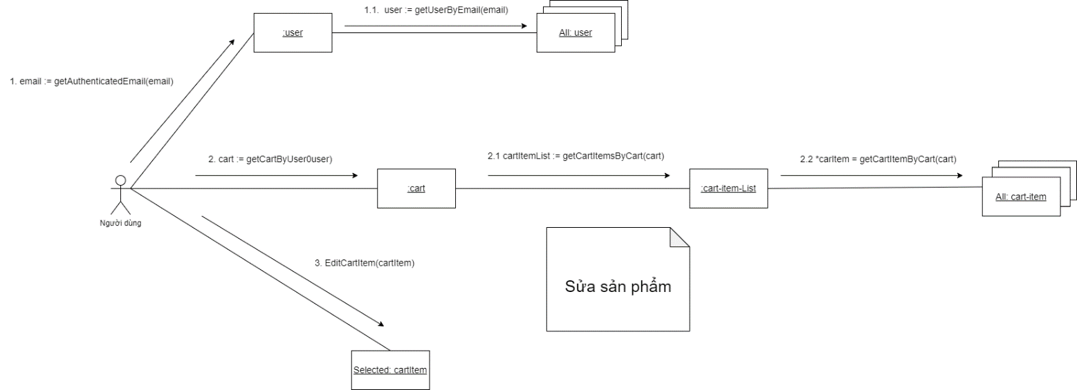

6. CD – Quản lý tài khoản

6.1. CD – Tìm kiếm tài khoản

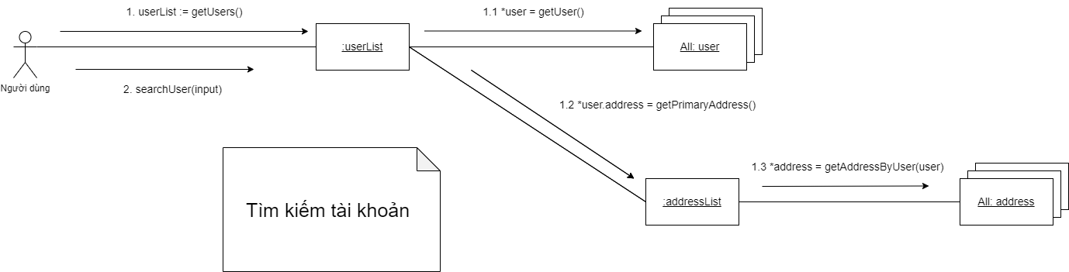

6.2. CD – Thay đổi thông tin tài khoản

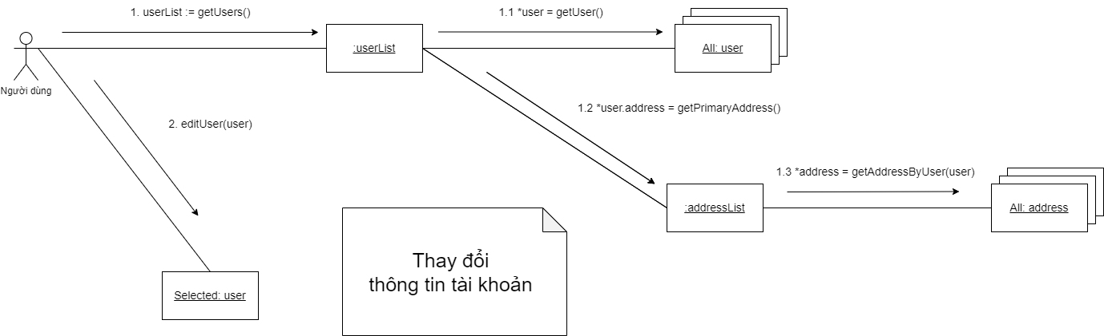

6.3. CD – Thêm tài khoản

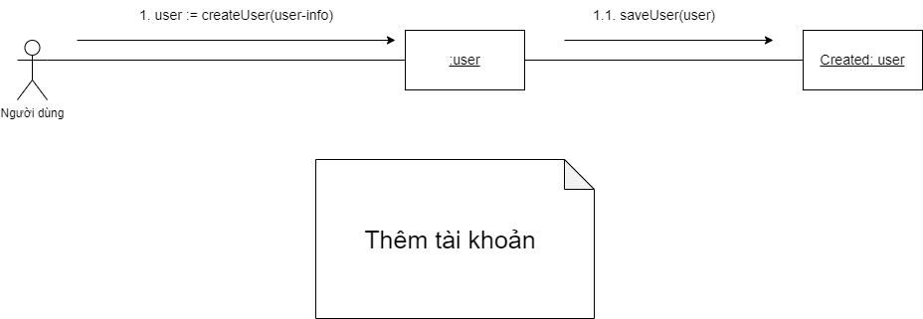

7. CD – Đăng xuất

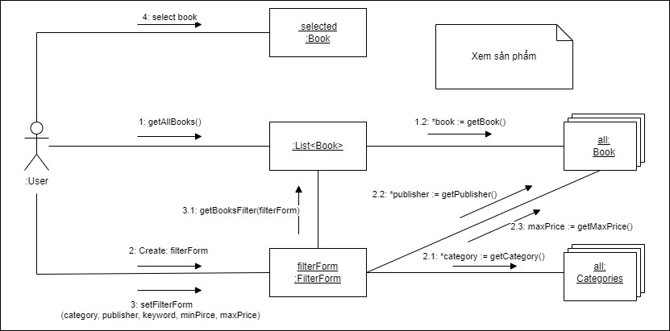

8. CD – Xem sản phẩm



9. CD – Mua sản phẩm

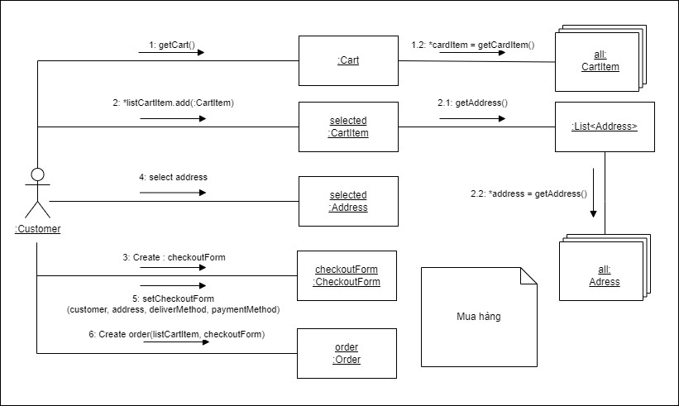

10. CD – Yêu cầu sách

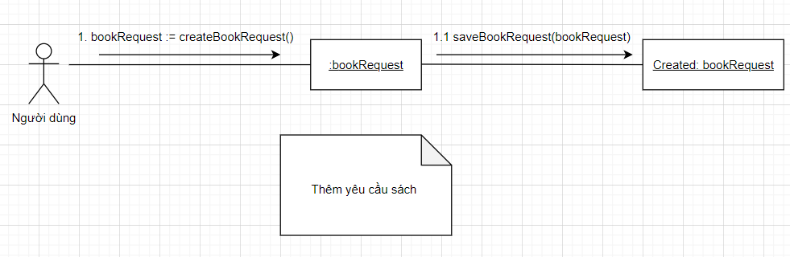

11. CD – Liên hệ

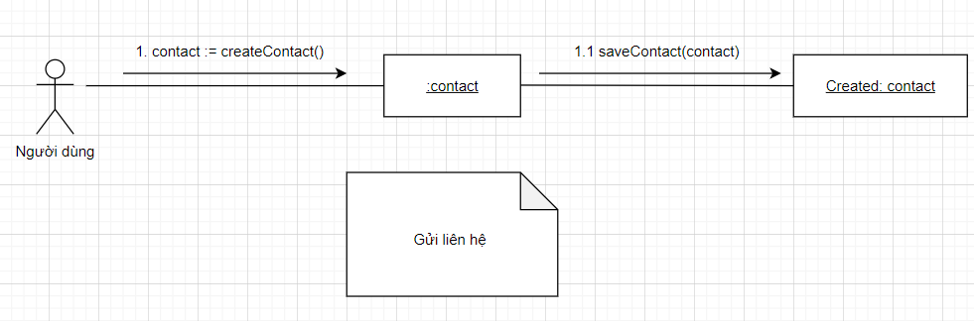

12. CD – Đánh giá sản phẩm

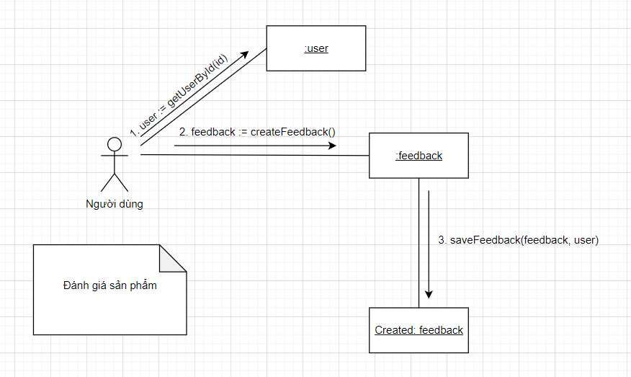

13. CD – Quản lý đơn hàng

13.1. CD – Sửa đơn hàng

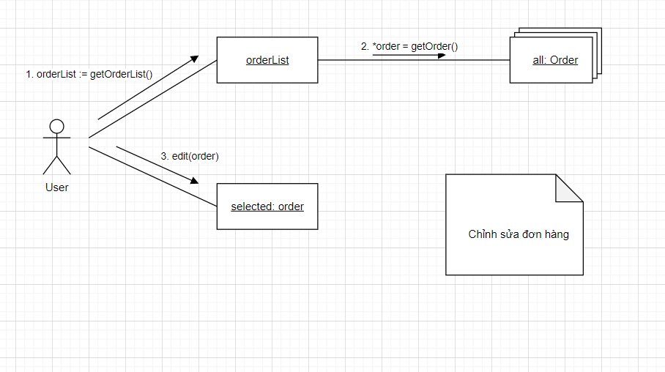

13.2. CD – Tìm kiếm đơn hàng

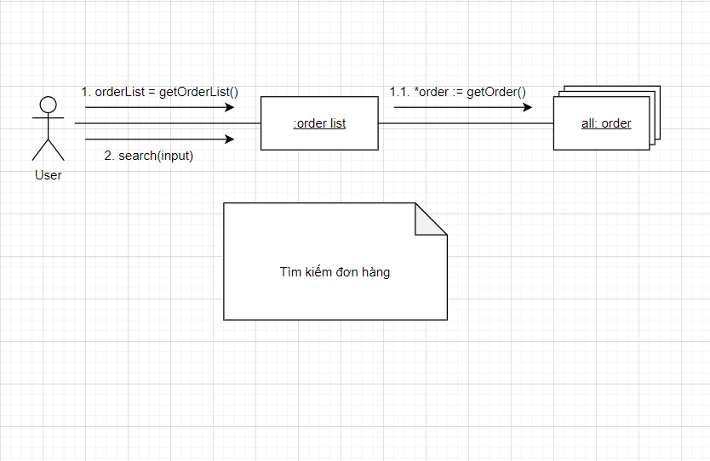

14. CD – Quản lý liên hệ

14.1. CD – Tìm kiếm liên hệ

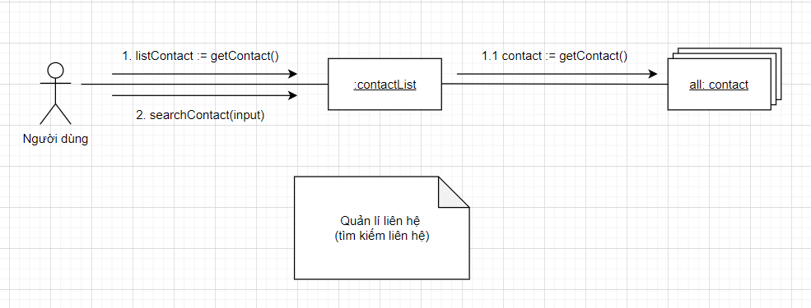

14.2. CD – Xóa liên hệ

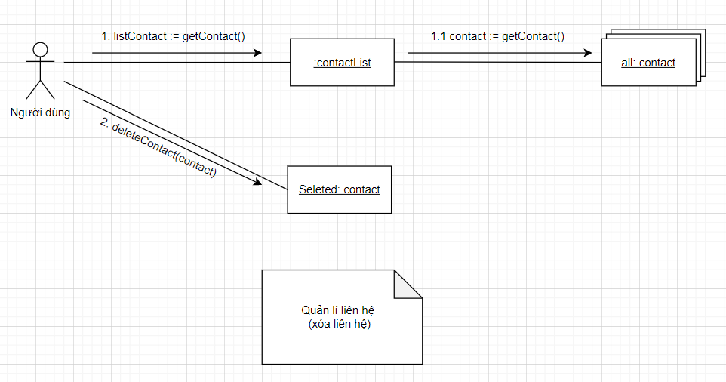

14.3. CD – Thêm liên hệ

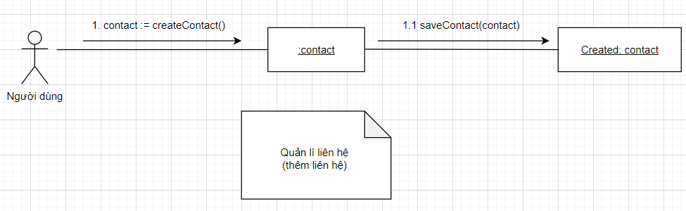

15. CD – Quản lý sách

15.1. CD – Sửa sách

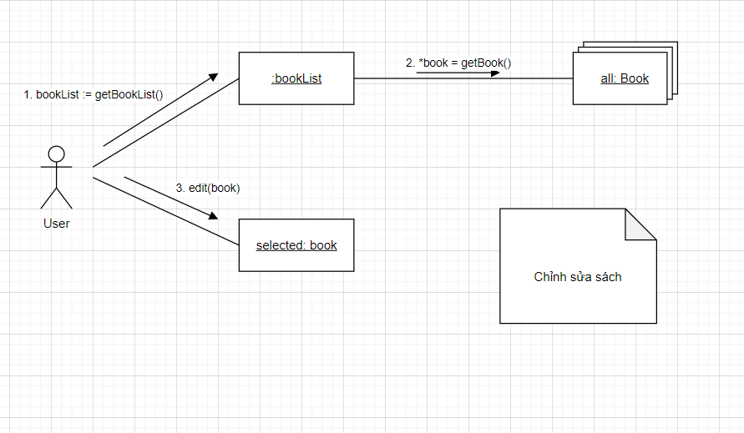

15.2. CD – Tìm kiếm sách

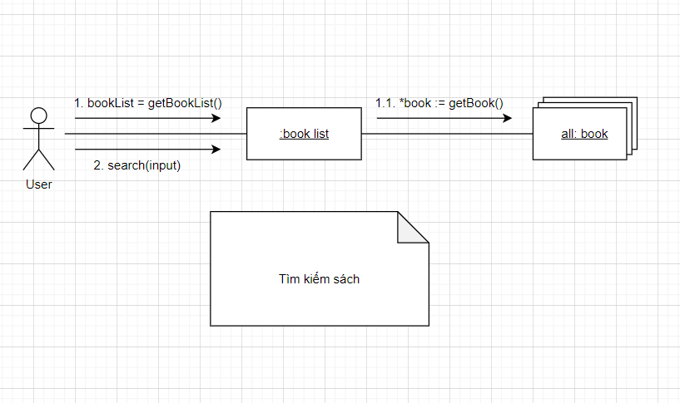

15.3. CD – Thêm sách

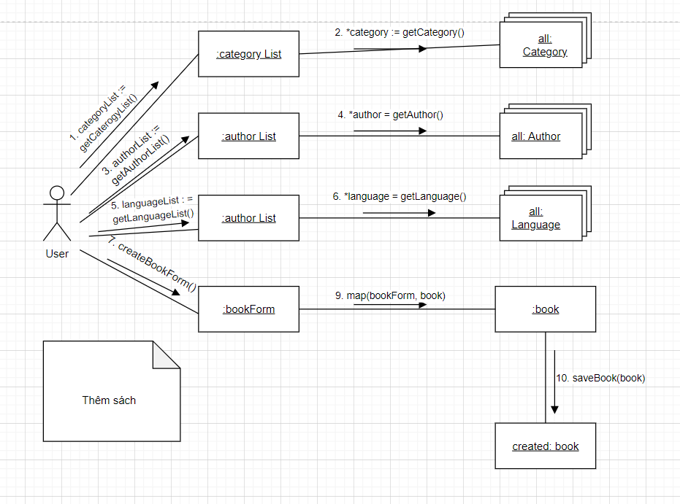

16. CD – Quản lý yêu cầu sách

16.1. CD – Tìm kiếm yêu cầu sách

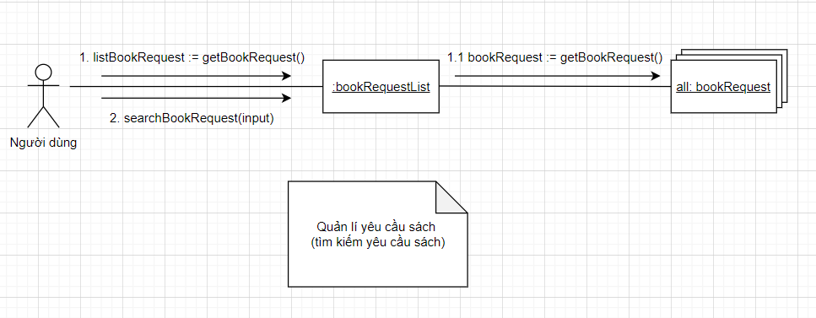

16.2. CD – Xóa yêu cầu sách

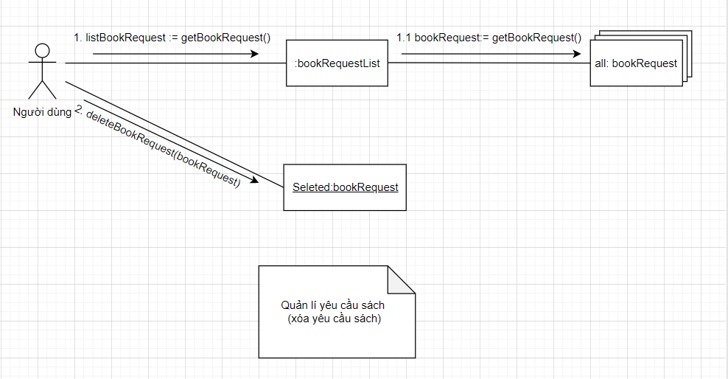

16.3. CD – Thêm yêu cầu sách

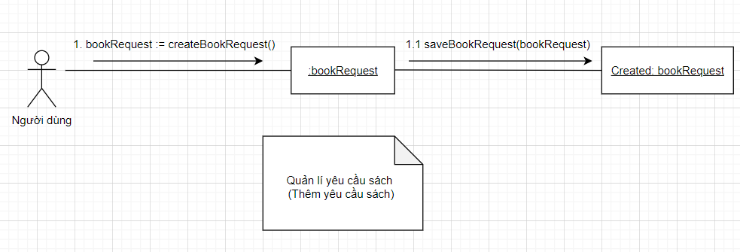

17. CD – Quản lý bài đăng

17.1. CD – Sửa bài đăng

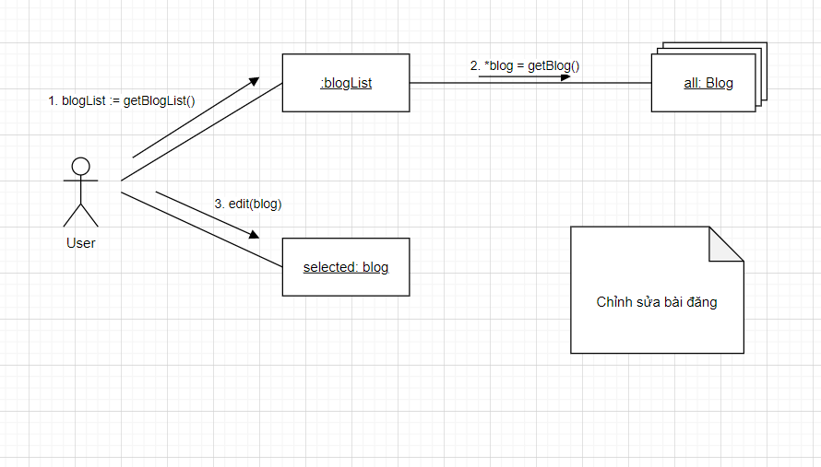

17.2. CD – Thêm bài đăng

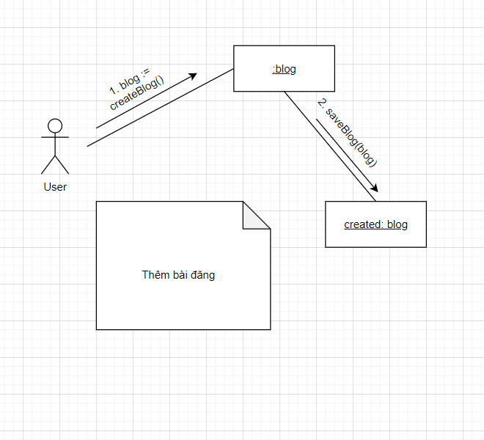

17.3. CD – Xóa bài đăng

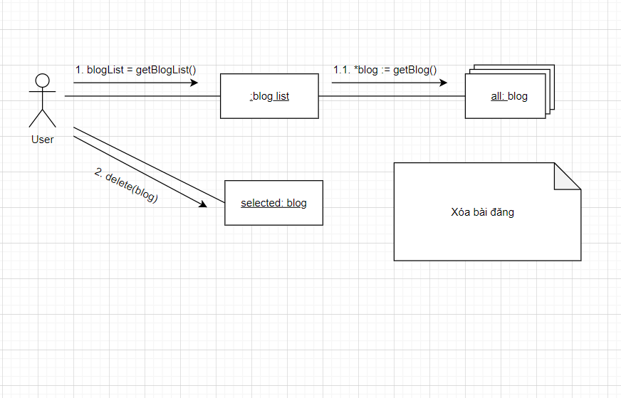

17.4. CD – Xem bài đăng

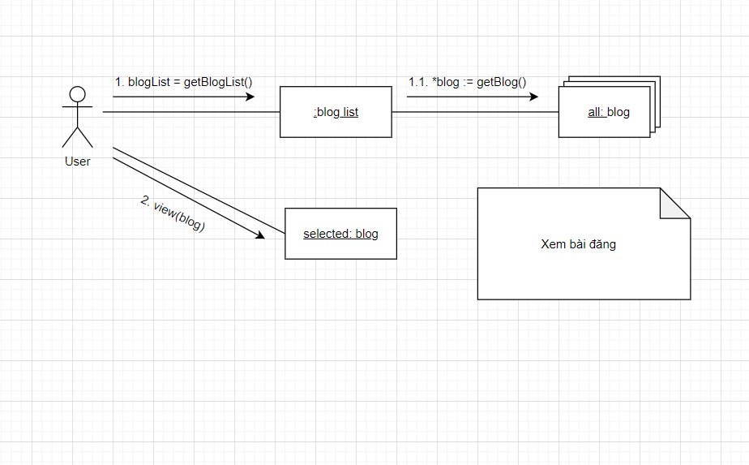

17.5. CD – Tìm kiếm bài đăng

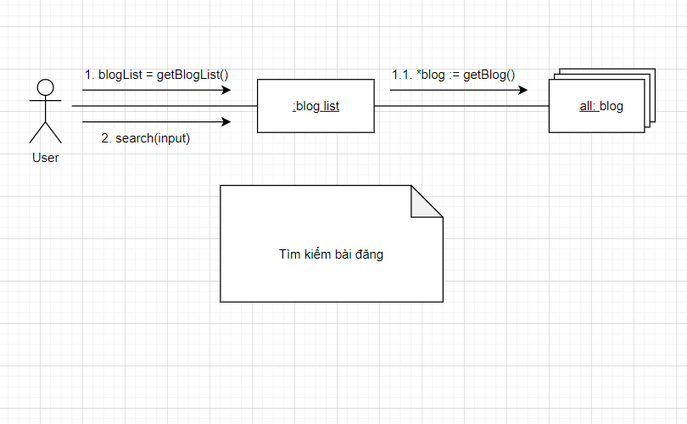

18. CD - Thống kê

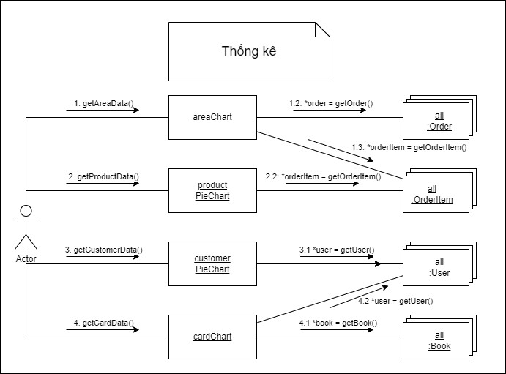

# Phần 6: Giao diện

* + - 1. **Đăng nhập**

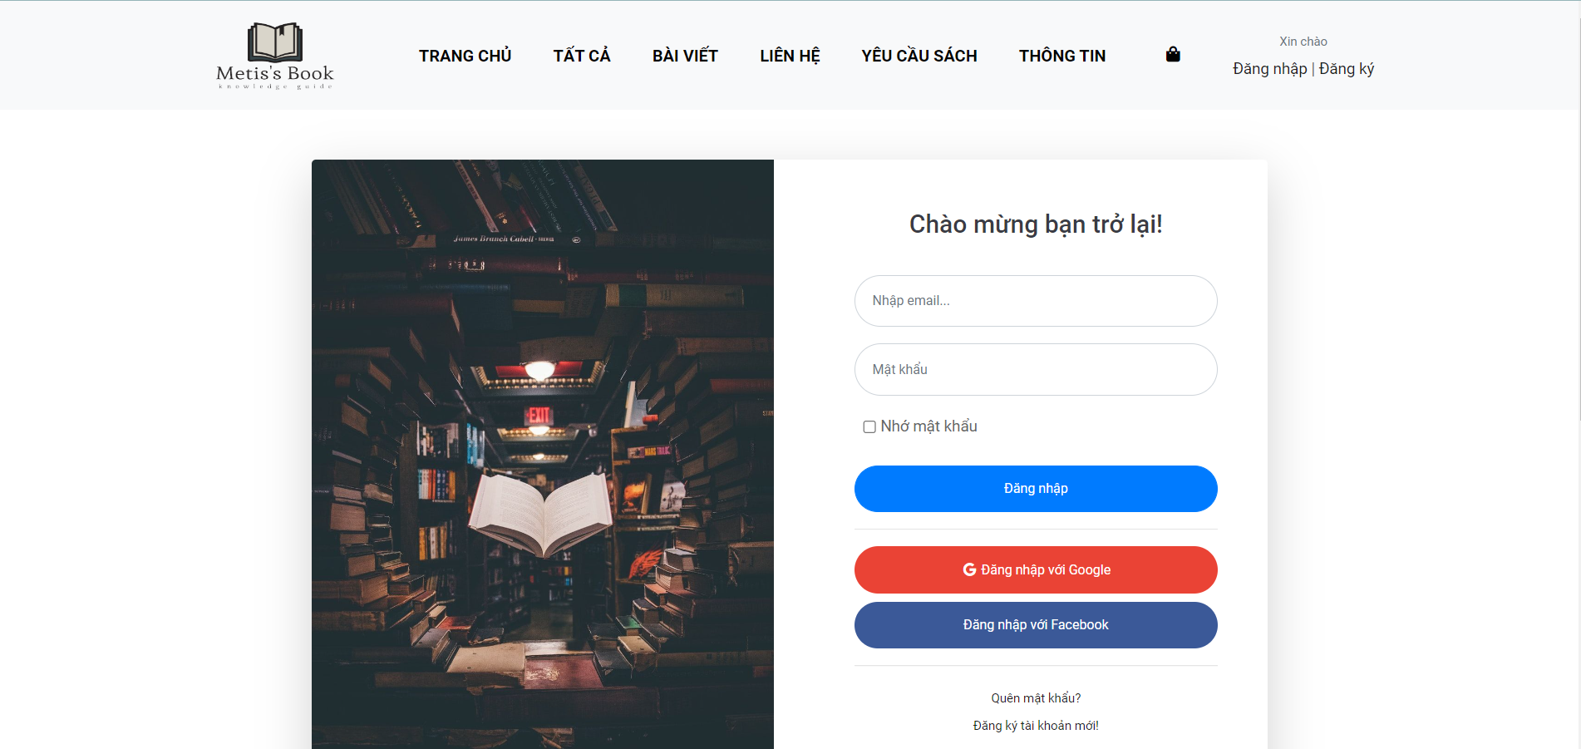

* + - 1. **Đăng ký**

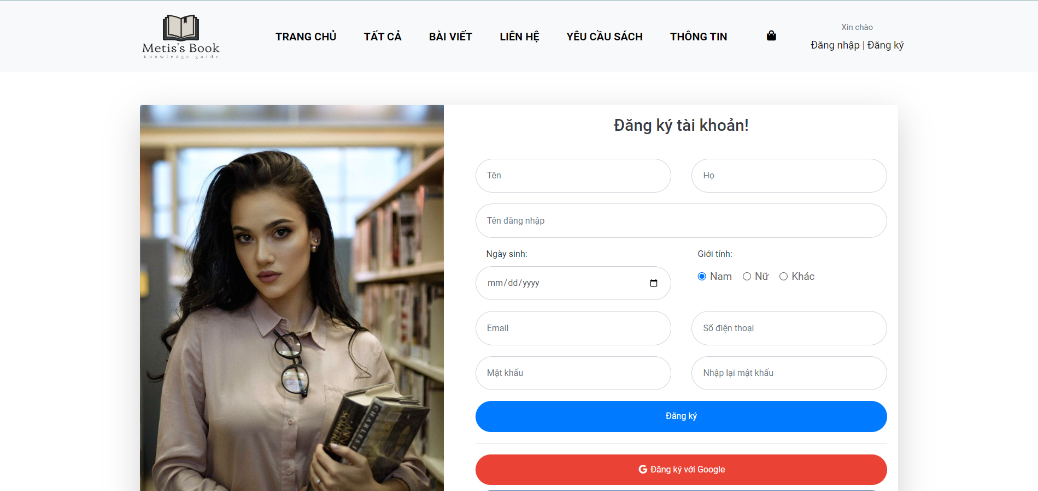

* + - 1. **Xác định tài khoản**

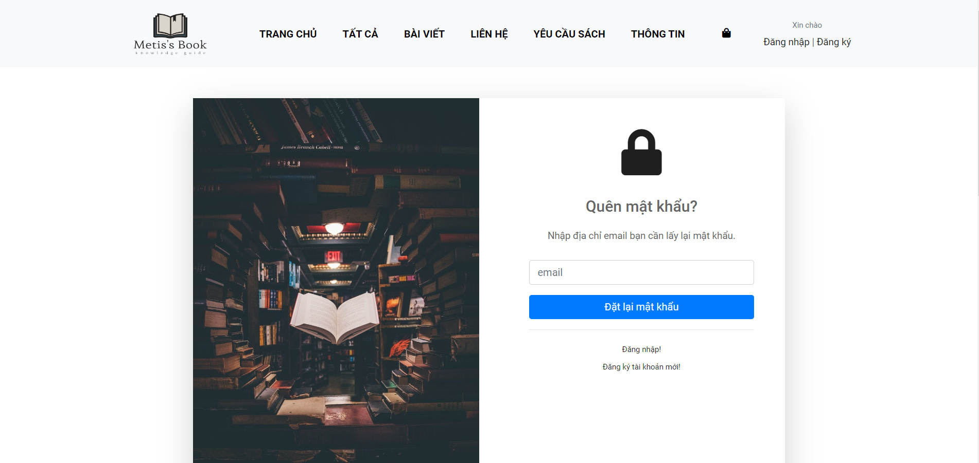

* + - 1. **Đặt lại mật khẩu**

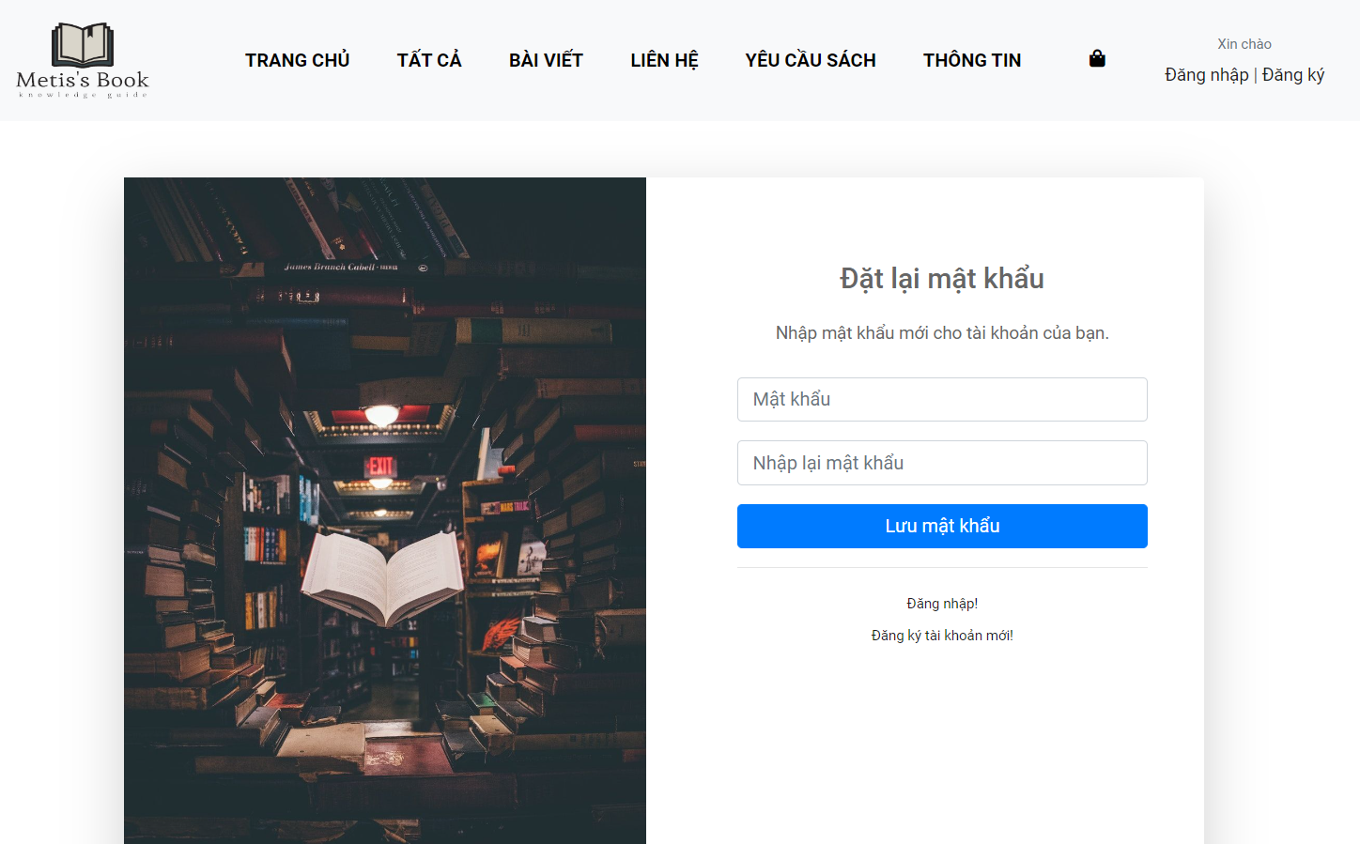

* + - 1. **Xem bài viết**

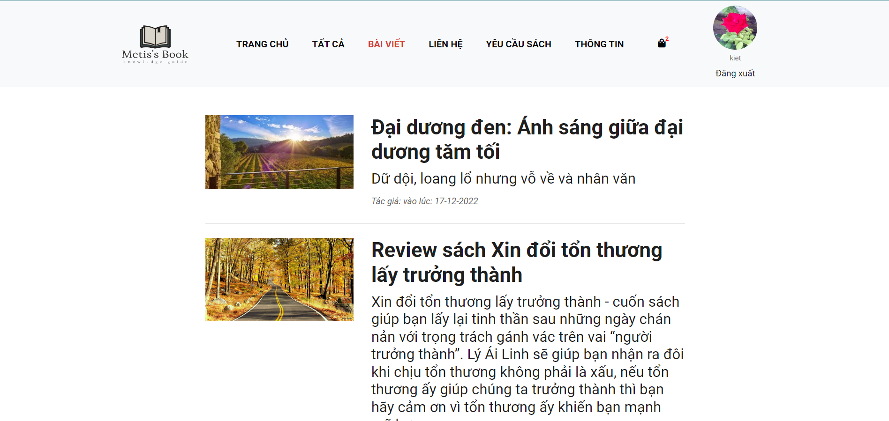

* + - 1. **Chi tiết bài viết**

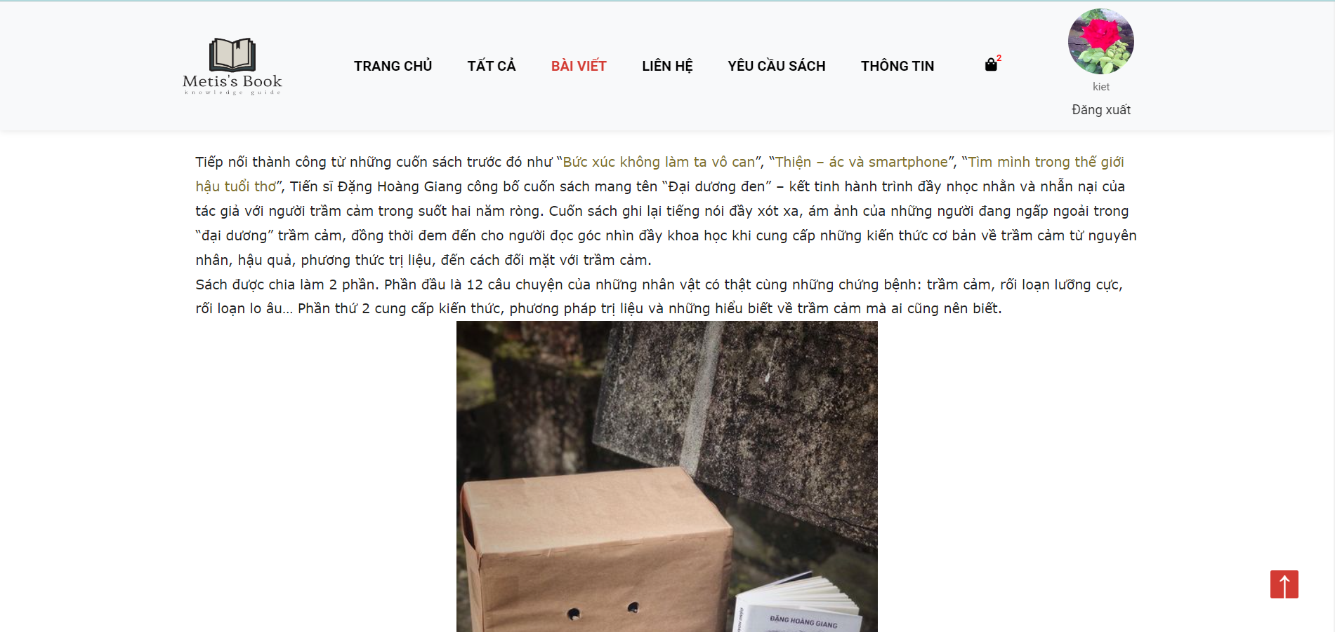

* + - 1. **Mua hàng**

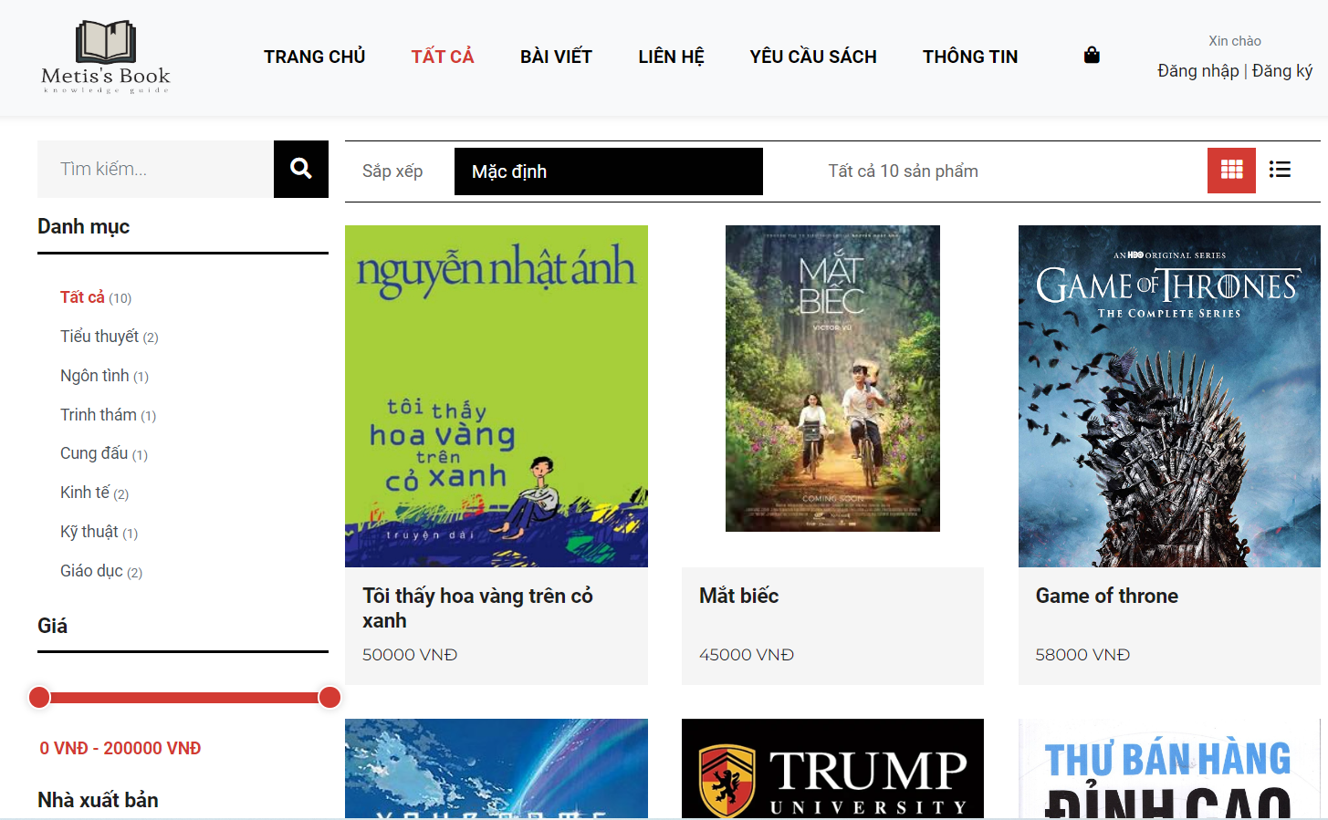

* + - 1. **Chi tiết sản phẩm**

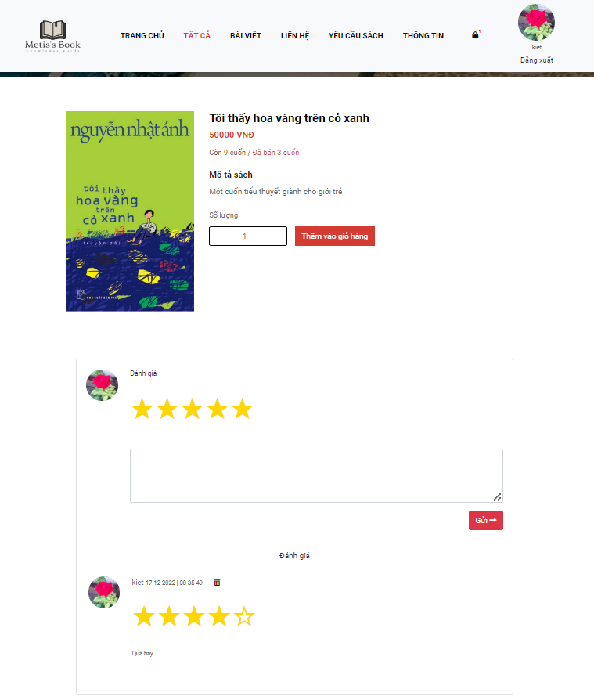

* + - 1. **Đặt hàng**

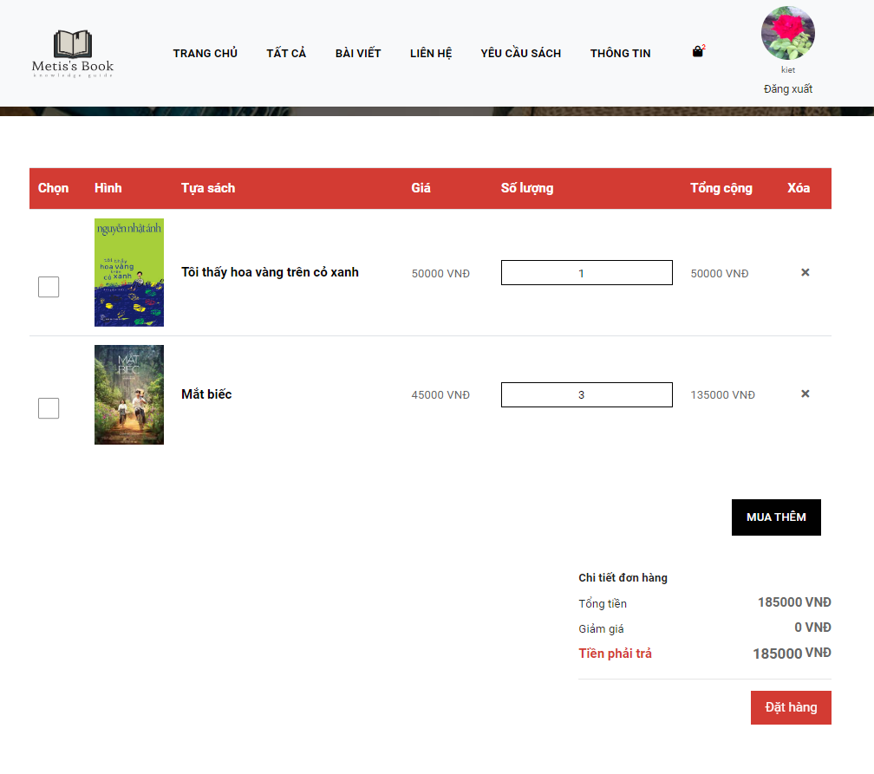

* + - 1. **Thanh toán**

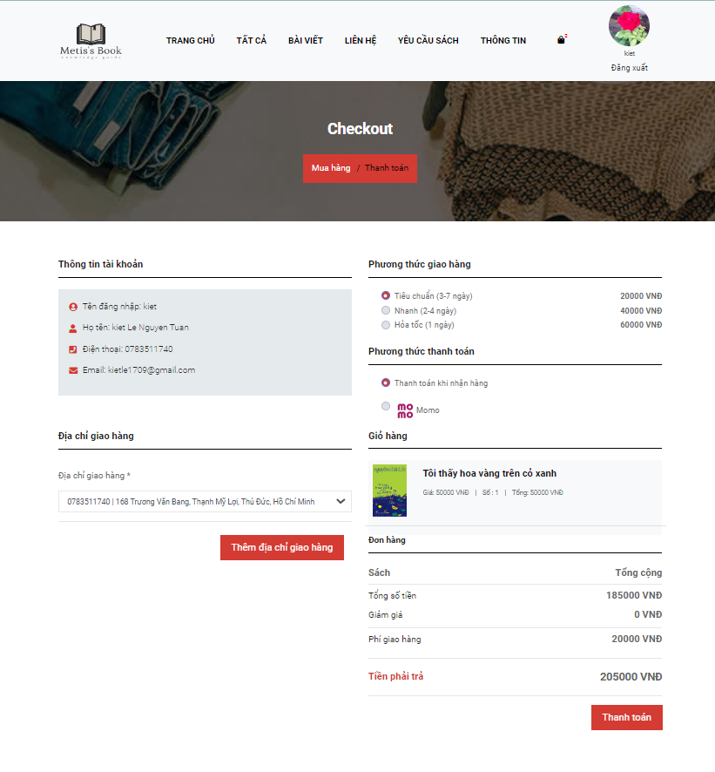

* + - 1. **Xuất hóa đơn**

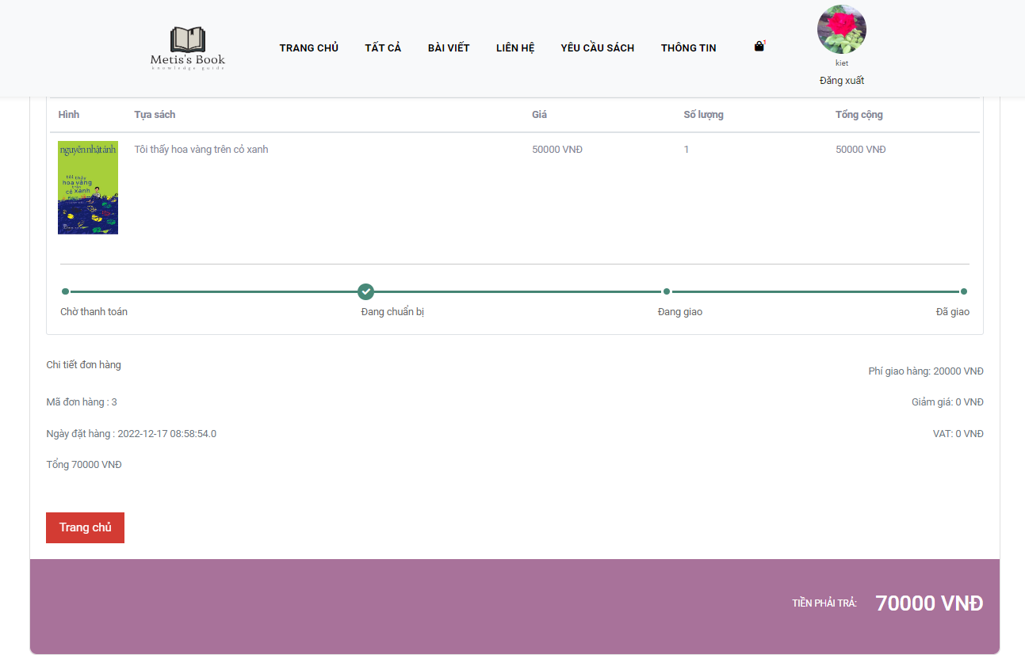

* + - 1. **Thông tin cá nhân**

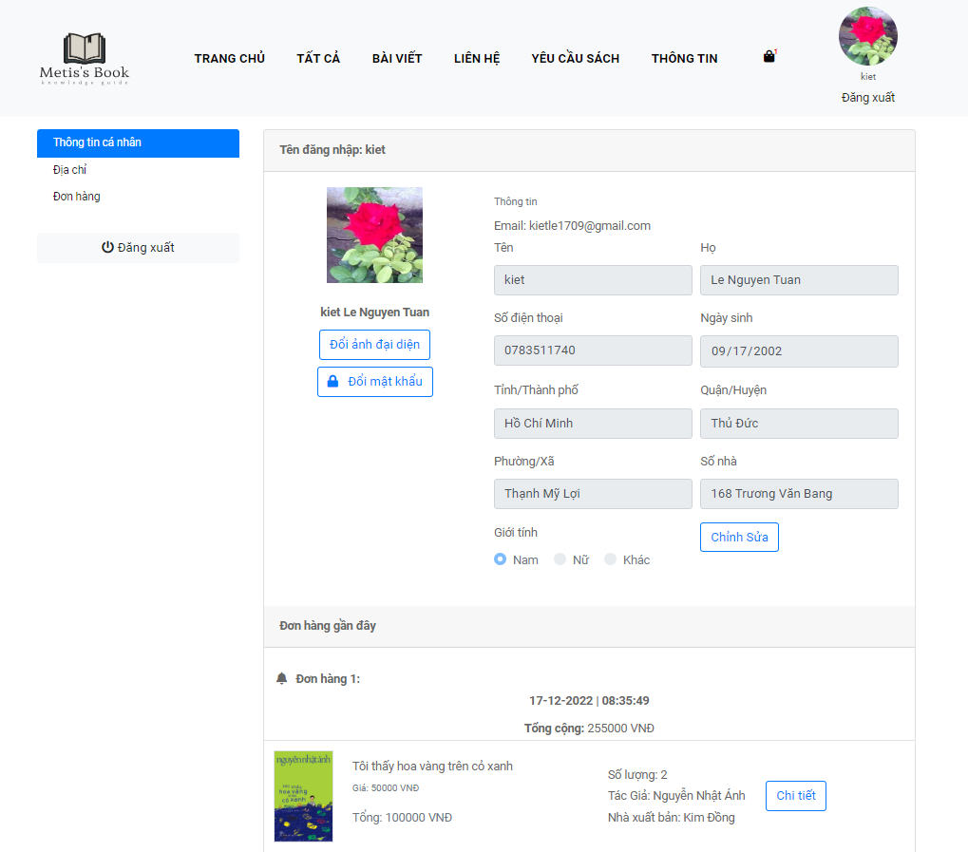

* + - 1. **Thông tin đơn hàng**

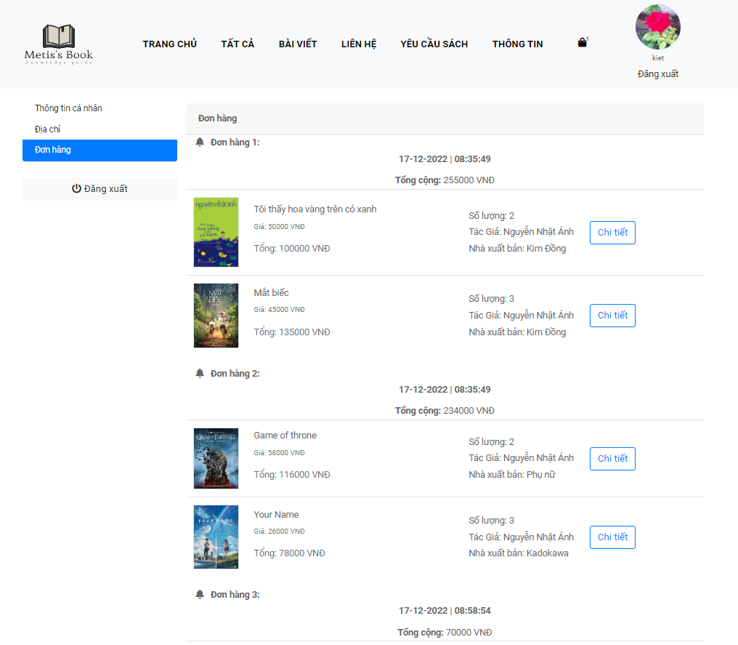

* + - 1. **Thông tin địa chỉ**

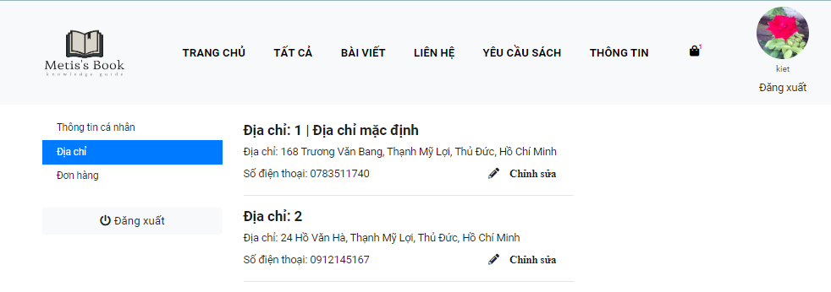

* + - 1. **Liên hệ**

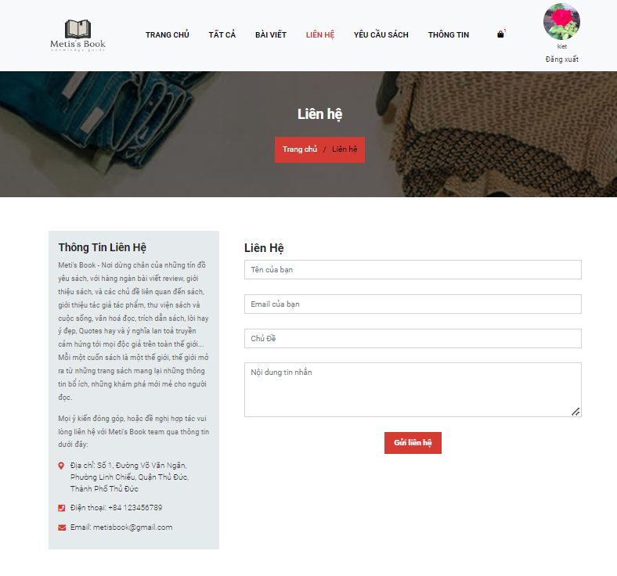

* + - 1. **Gửi yêu cầu sách**

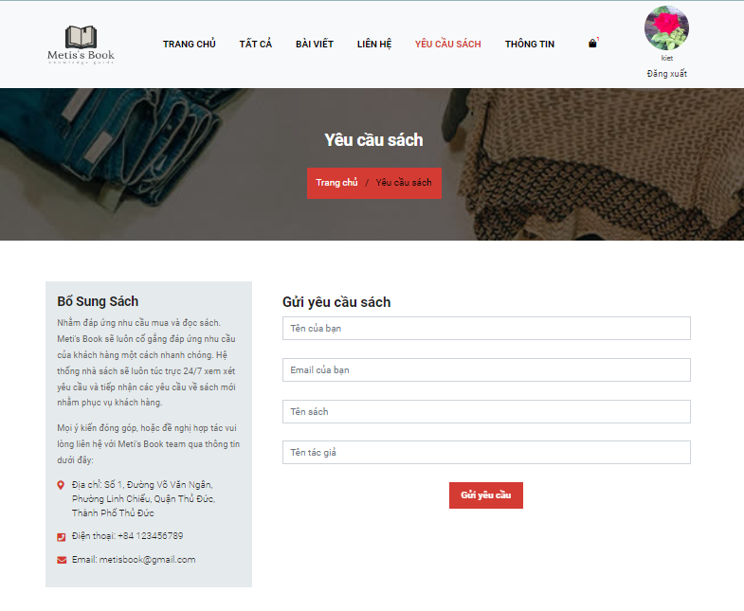

* + - 1. **Thống kê**

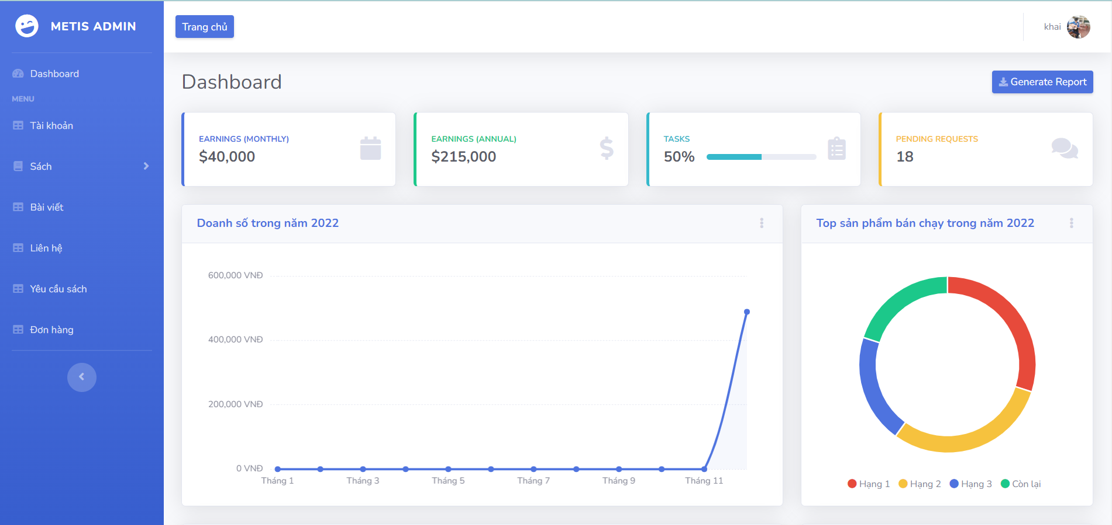

* + - 1. **Quản lý tài khoản**

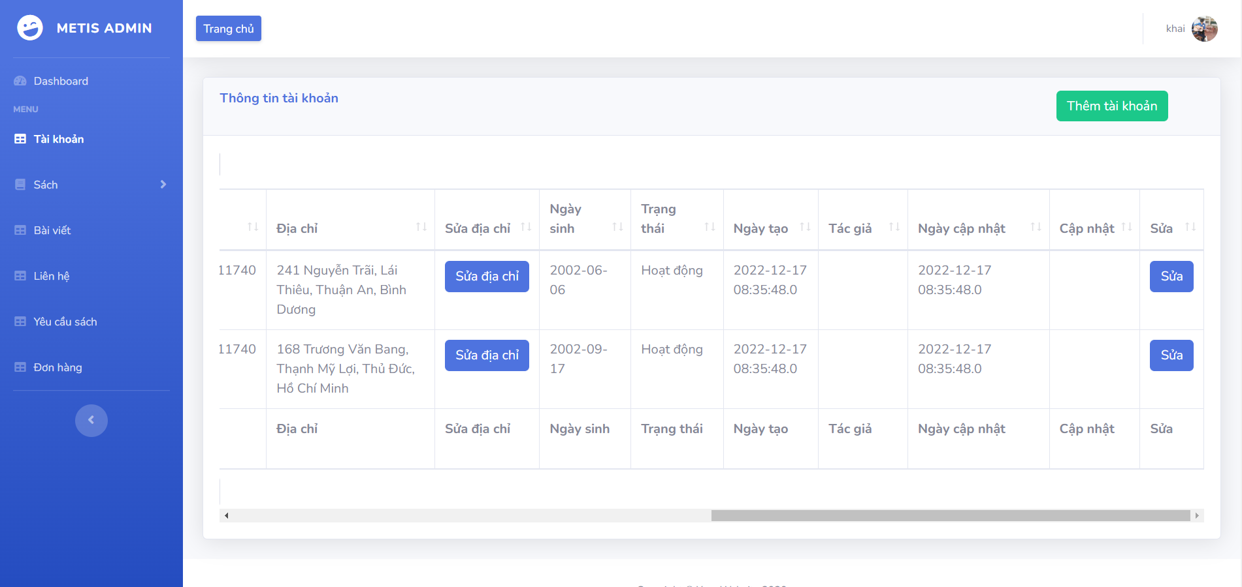

* + - 1. **Quản lý sách**

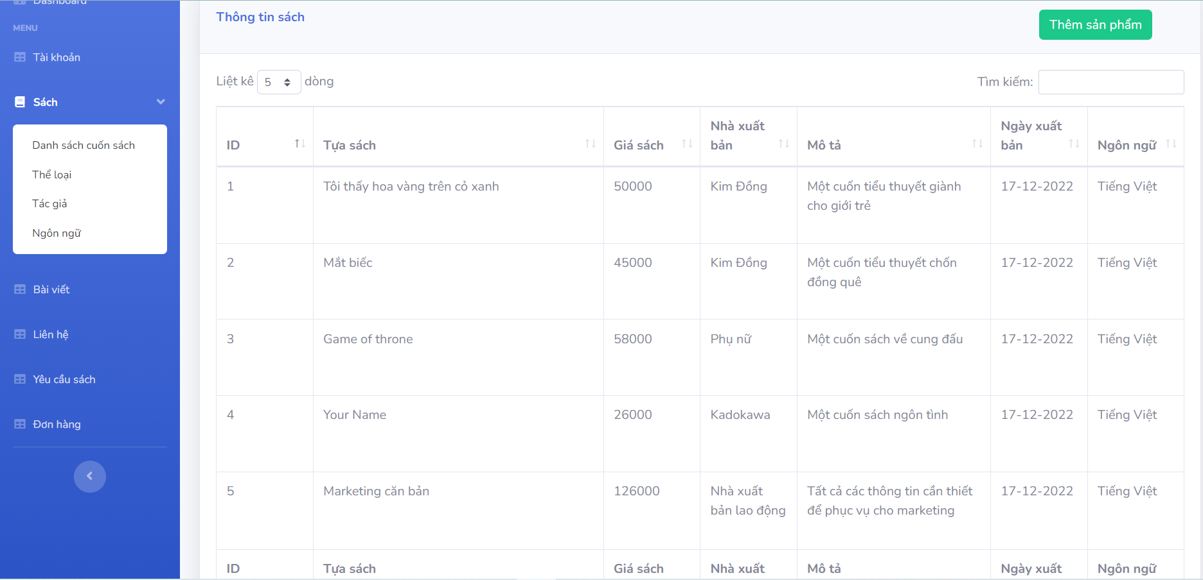

* + - 1. **Quản lý thể loại**

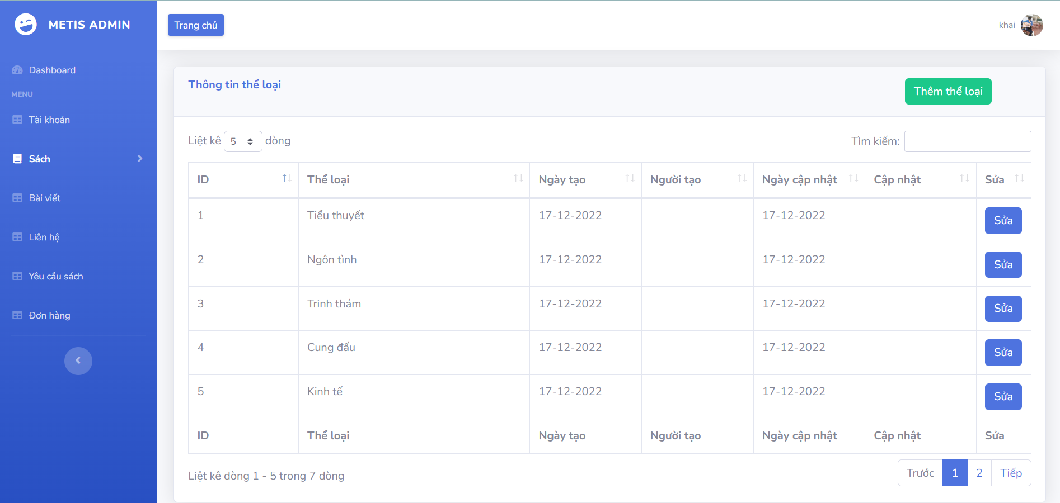

* + - 1. **Quản lý tác giả**

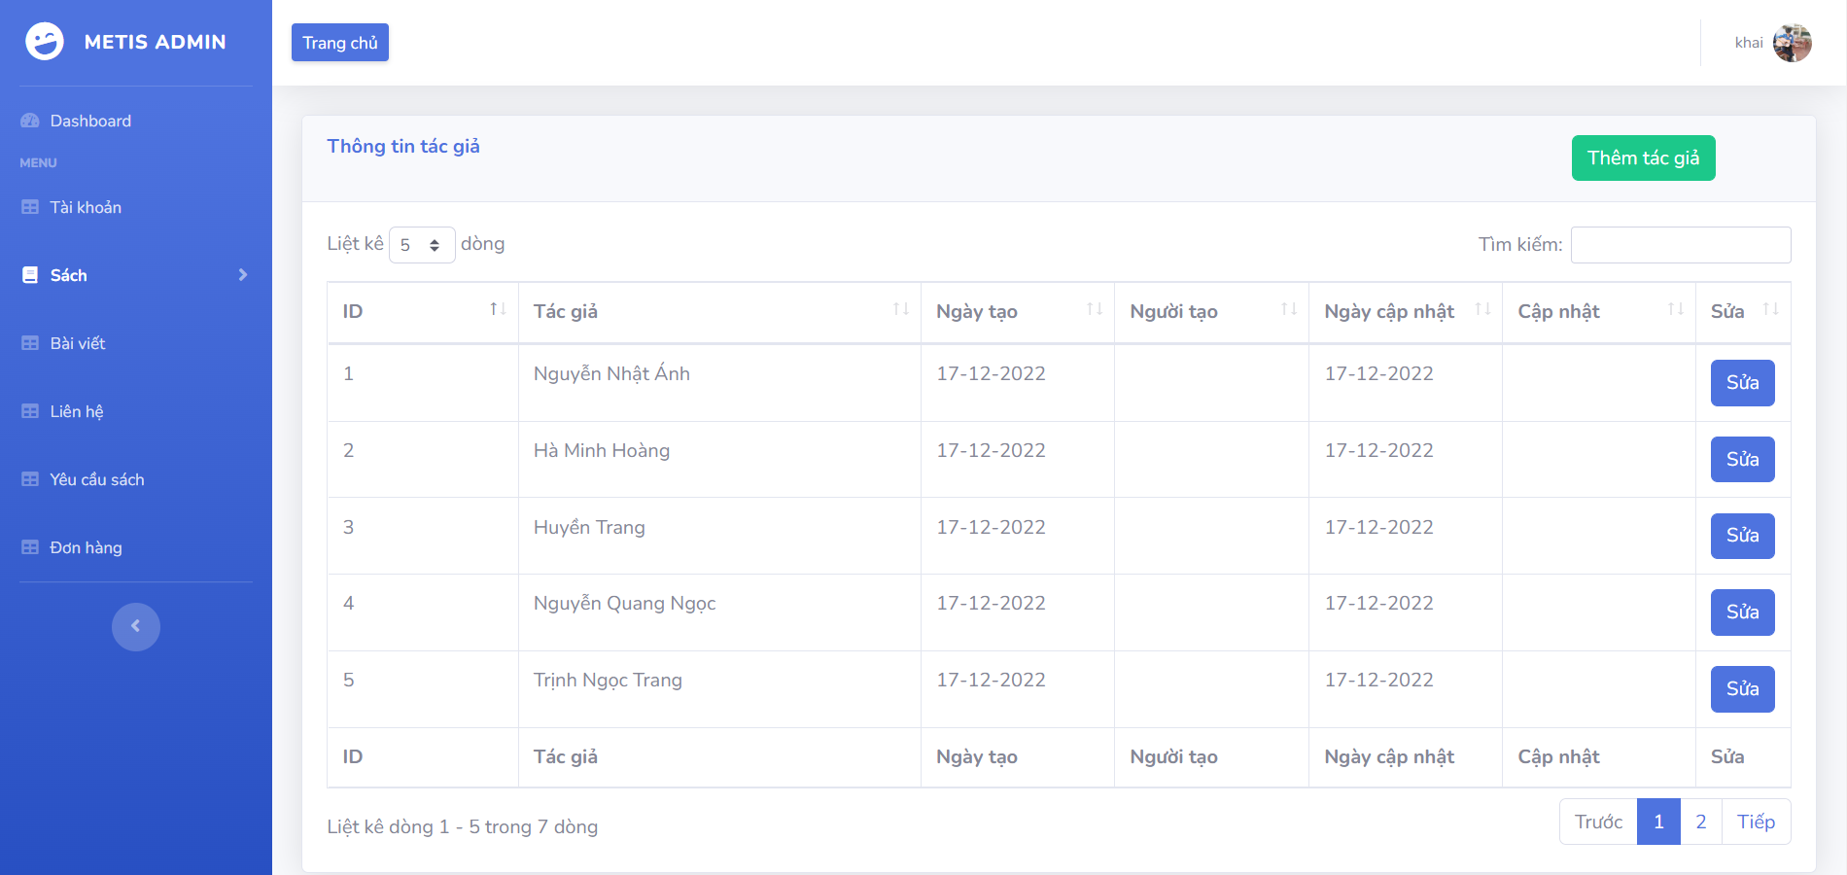

* + - 1. **Quản lý ngôn ngữ**

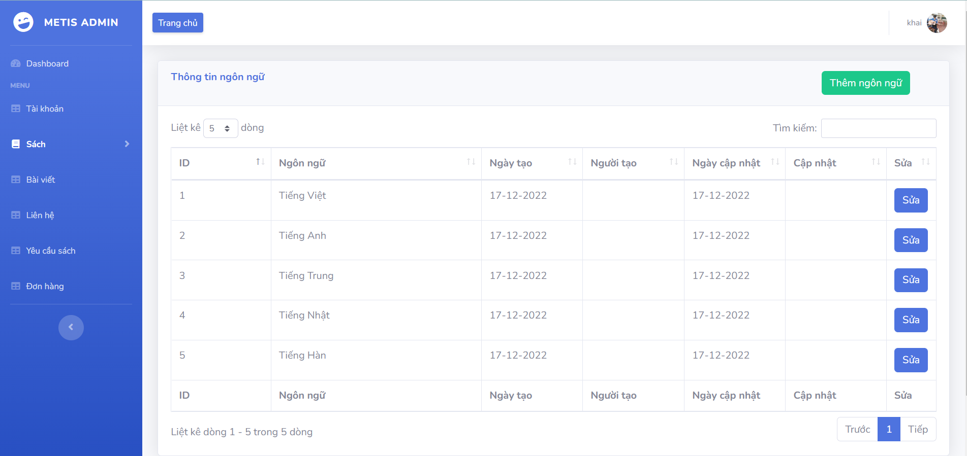

* + - 1. **Quản lý bài viết**

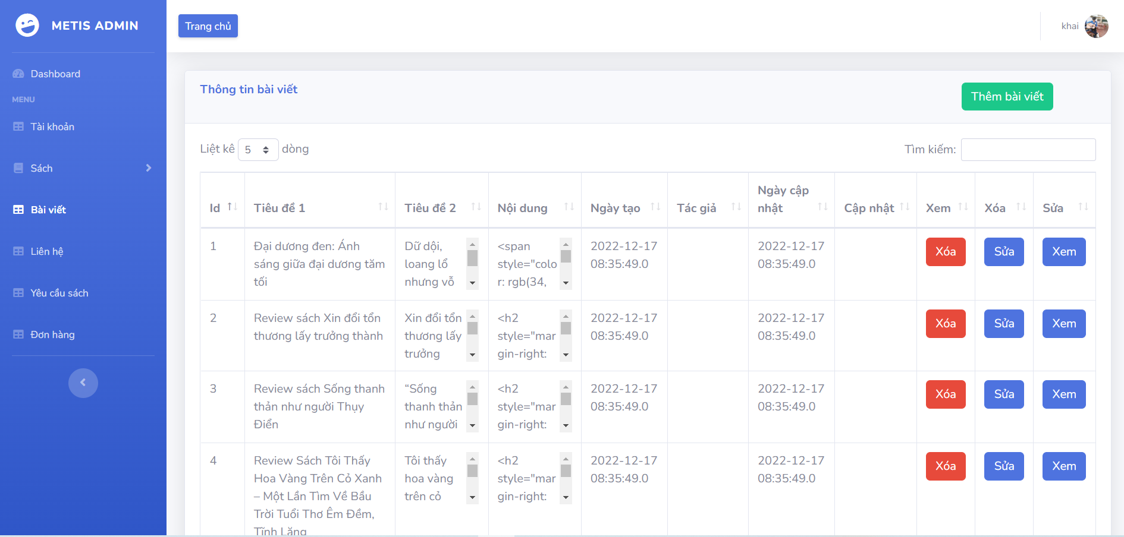

* + - 1. **Quản lý liên hệ**

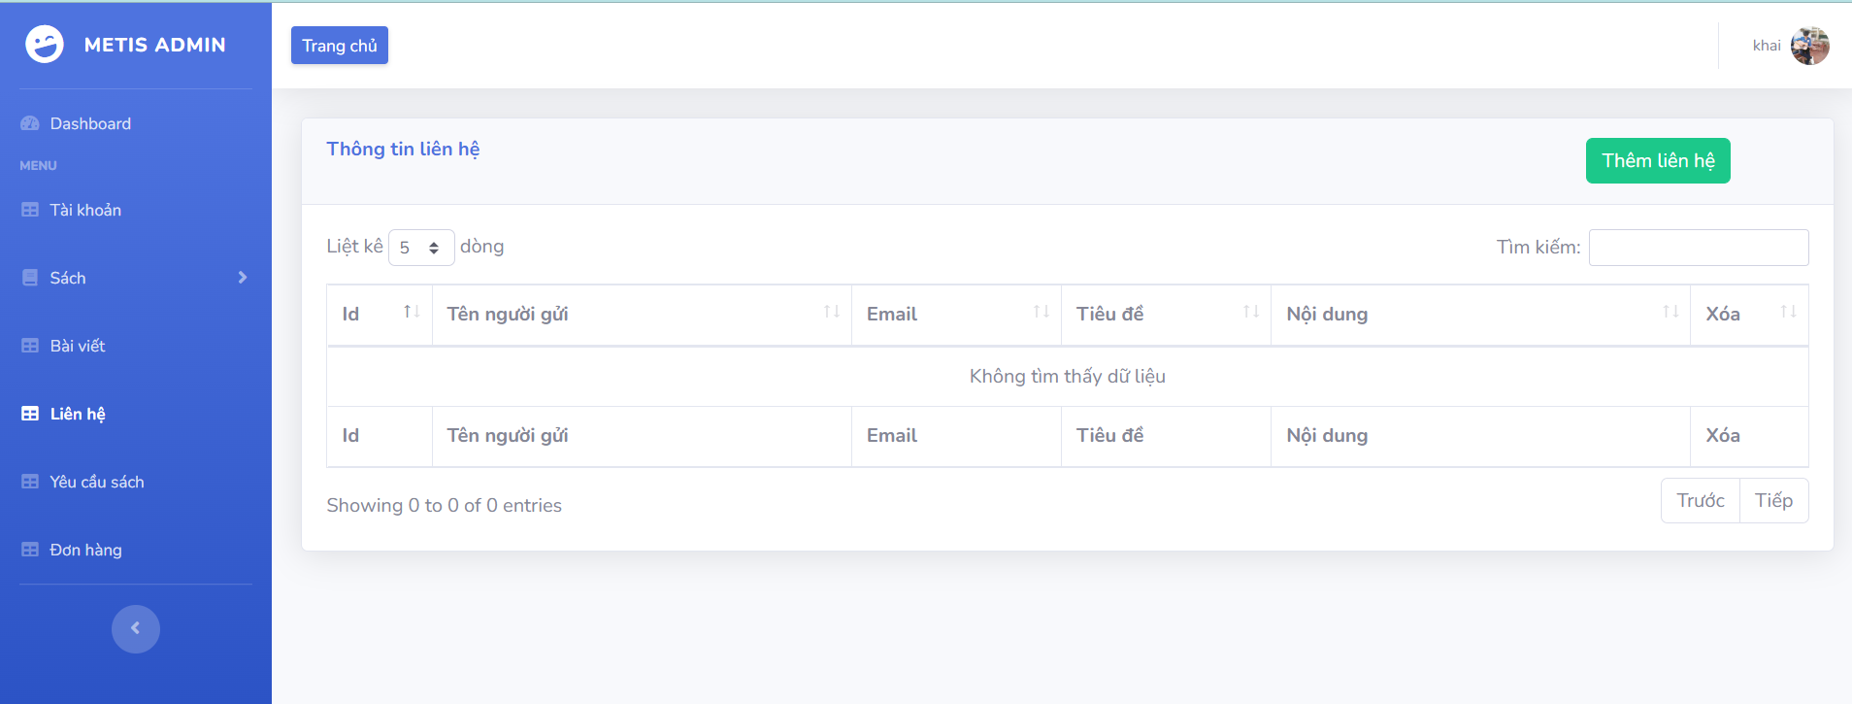

* + - 1. **Quản lý yêu cầu sách**

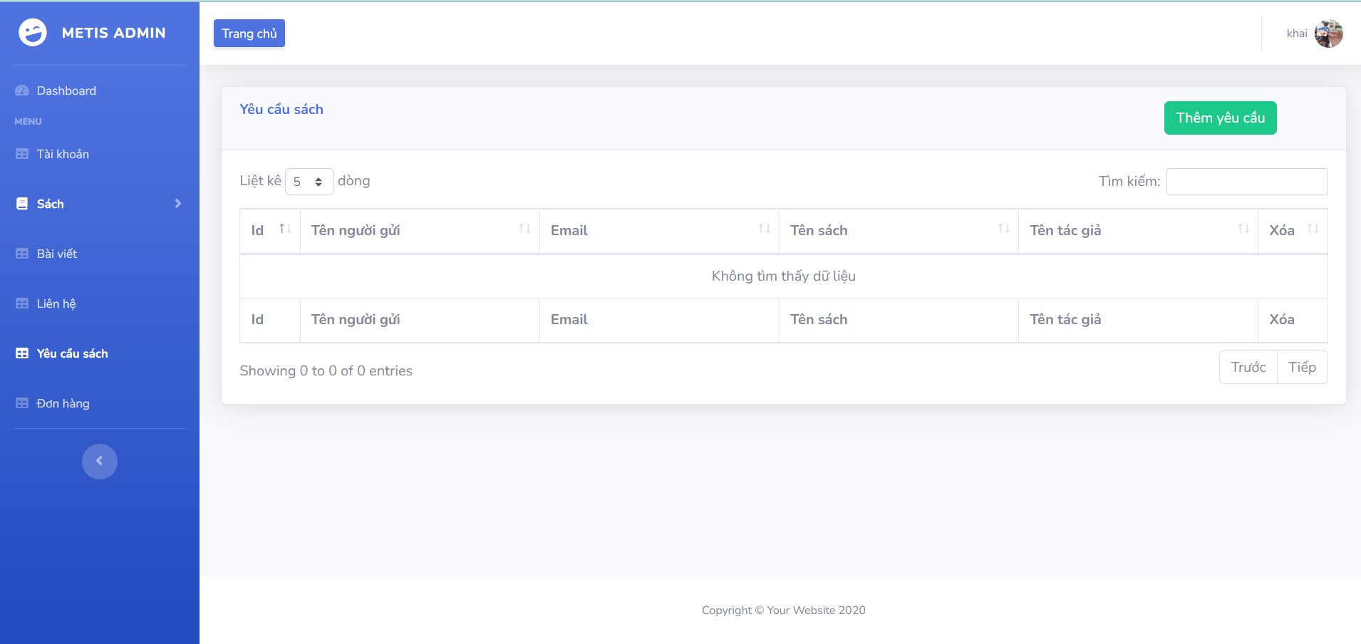

* + - 1. **Quản lý đơn hàng**

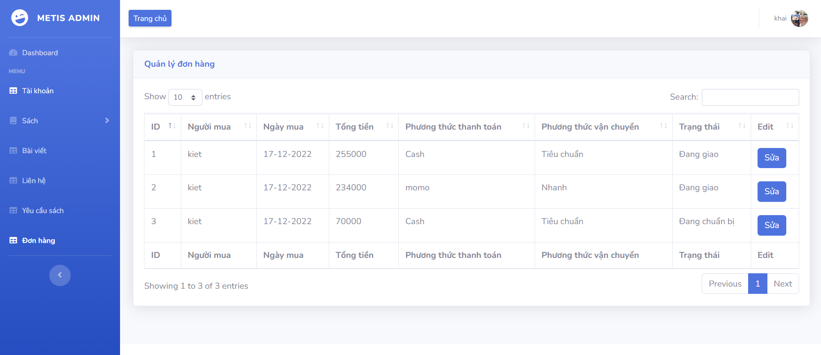

# LỜI CẢM ƠN

Lời nói đầu tiên, nhóm thực hiện xin được gửi đến cô **Trương Thị Khánh Dịp** – giảng viên bộ môn lời cảm ơn chân thành và sâu sắc nhất.

Nhóm thực hiện xin cảm ơn sự quan tâm và giúp đỡ tận tình của cô trong suốt quá trình giảng dạy. Cảm ơn cô đã luôn giải đáp những thắc mắc cũng như đưa ra những nhận xét, góp ý giúp nhóm thực hiện cải thiện chất lượng công việc của nhóm.

Vì khả năng còn hạn chế nên trong quá trình thực hiện báo cáo không tránh khỏi sai sót, kính mong nhận được những ý kiến đóng góp từ cô để nhóm có thể cải thiện hơn sau này.

Nhóm thực hiện xin chân thành cảm ơn.